TÀI LIỆU DẠY HỌC VÀ ÔN THI
VẬT LÍ 12 – HỌC KÌ I
Chương trình GDPT 2018 – Năm học 2026 – 2027
CHƯƠNG I: VẬT LÍ NHIỆT • CHƯƠNG II: KHÍ LÍ TƯỞNG
FILE 4 – ĐÁP ÁN VÀ LỜI GIẢI CHI TIẾT
cho FILE 2 và FILE 3
Mã số câu hỏi được giữ nguyên hoàn toàn so với hai file đề bài
ĐỊNH HƯỚNG BIÊN SOẠN
Tài liệu bám sát yêu cầu cần đạt của Chương trình GDPT 2018 và định dạng đề thi tốt nghiệp THPT từ năm 2025: Phần I gồm câu trắc nghiệm nhiều phương án lựa chọn, Phần II gồm câu trắc nghiệm đúng/sai (mỗi câu 4 ý), Phần III gồm câu trả lời ngắn.
Trọng tâm đánh giá: hiểu bản chất hiện tượng nhiệt, điều kiện áp dụng của các định luật chất khí, đọc hiểu đồ thị – bảng số liệu, suy luận thực nghiệm và vận dụng vào bối cảnh thực tiễn.

CÁCH ĐỌC TÀI LIỆU NÀY
• Mỗi câu được ghi lại nguyên văn phần dẫn (in nghiêng) kèm đáp án và lời giải.
• Với câu đúng/sai, đáp án được ghi theo thứ tự bốn ý a) b) c) d), ví dụ “ĐĐSĐ”.
• Bảng đáp án nhanh của từng phần được đặt ngay đầu phần tương ứng.
• Với bài tự luận nhiều ý, dòng “Đáp án” chỉ ghi kết quả chính; phần “Lời giải” trình bày đầy đủ từng ý a), b), c), d).

PHẦN I – LỜI GIẢI BÀI TẬP LÍ THUYẾT (FILE 2)
PHẦN A – CHƯƠNG I: VẬT LÍ NHIỆT
BẢNG ĐÁP ÁN NHANH
1.1: B | 1.2: A | 1.3: D | 1.4: B | 1.5: A | 1.6: D
1.7: C | 1.8: B | 1.9: A | 1.10: D | 1.11: B | 1.12: A
1.13: D | 1.14: A | 1.15: D | 1.16: C | 1.17: B | 1.18: A
1.19: D | 1.20: D | 1.21: B | 1.22: A | 1.23: D | 1.24: C
1.25: B | 1.26: A | 1.27: D | 1.28: A | 1.29: B | 1.30: A
1.31: D | 1.32: C | 1.33: B | 1.34: A | 1.35: D | 1.36: B
1.37: A | 1.38: D | 1.39: C | 1.40: B | 1.41: A | 1.42: D
1.43: B | 1.44: A | 1.45: D | 1.46: C | 1.47: C | 1.48: B
1.49: A | 1.50: D | 1.51: A | 1.52: C | 1.53: D | 1.54: B
1.55: A | 1.56: C | 1.57: D | 1.58: C | 1.59: B | 1.60: C
1.61: A | 1.62: B | 1.63: D | 1.64: B | 1.65: A | 1.66: D
1.67: C | 1.68: C | 1.69: B | 1.70: A | 1.71: D | 1.72: D
1.73: C | 1.74: A | 1.75: D | 1.76: C | 1.77: B | 1.78: A
1.79: C | 1.80: D | ĐS 1.1: SĐĐĐ | ĐS 1.2: ĐĐSS | ĐS 1.3: ĐĐSĐ | ĐS 1.4: ĐĐSĐ
ĐS 1.5: ĐSĐS | ĐS 1.6: ĐSĐS | ĐS 1.7: ĐĐSĐ | ĐS 1.8: ĐĐĐS

Mức 1 – NHẬN BIẾT
Câu 1.1. Nội năng của một vật là
Đáp án: B. tổng động năng chuyển động nhiệt của các phân tử và thế năng tương tác giữa chúng.
Lời giải: Nội năng gồm hai thành phần: động năng chuyển động nhiệt của các phân tử và thế năng tương tác giữa chúng. Phương án chỉ nhắc động năng đã bỏ sót thế năng tương tác. Phương án nói về động năng và thế năng trọng trường của cả vật là cơ năng, không phải nội năng. Nhiệt lượng là đại lượng của quá trình truyền năng lượng, không phải năng lượng chứa trong vật.
Câu 1.2. Đơn vị của nhiệt dung riêng trong hệ SI là
Đáp án: A. J/(kg·K).
Lời giải: Từ c = Q/(m·ΔT) suy ra đơn vị là J chia cho kg và cho K, tức J/(kg·K). Đơn vị J/kg là của nhiệt nóng chảy riêng và nhiệt hoá hơi riêng; J/K là đơn vị của nhiệt dung (của cả vật).
Câu 1.3. Công thức của định luật I nhiệt động lực học theo quy ước của chương trình hiện hành là
Đáp án: D. ΔU = A + Q, với A và Q là công và nhiệt lượng mà hệ NHẬN được.
Lời giải: Định luật I là phát biểu của định luật bảo toàn năng lượng cho quá trình nhiệt: độ biến thiên nội năng bằng tổng công và nhiệt lượng mà hệ nhận được. Các cách viết có dấu trừ chỉ đúng khi A được định nghĩa là công hệ SINH RA, khác với quy ước đang dùng. Nội năng không thể là tích của công và nhiệt lượng vì như vậy đơn vị sẽ không phải là jun.
Câu 1.4. Nhiệt nóng chảy riêng của một chất là nhiệt lượng cần cung cấp để
Đáp án: B. làm nóng chảy hoàn toàn 1 kg chất đó ở nhiệt độ nóng chảy.
Lời giải: Định nghĩa yêu cầu đủ hai điều kiện: khối lượng 1 kg và chất đang ở đúng nhiệt độ nóng chảy. Nếu chất chưa đạt nhiệt độ nóng chảy thì còn phải tốn thêm nhiệt lượng làm nóng nó. Nội dung về việc tăng 1 K là định nghĩa nhiệt dung riêng, còn nội dung về hoá hơi ở nhiệt độ sôi là định nghĩa nhiệt hoá hơi riêng.
Câu 1.5. Công thức chuyển đổi từ thang Celsius sang thang Kelvin là
Đáp án: A. T(K) = t(°C) + 273,15.
Lời giải: Hai thang có cùng độ chia nhưng gốc của thang Kelvin thấp hơn gốc của thang Celsius 273,15 đơn vị, nên phải cộng thêm 273,15. Biểu thức nhân 1,8 rồi cộng 32 là công thức đổi sang thang Fahrenheit.
Câu 1.6. Chuyển động Brown là chuyển động
Đáp án: D. hỗn loạn không ngừng của các hạt nhỏ lơ lửng trong chất lỏng hoặc chất khí.
Lời giải: Chuyển động Brown là chuyển động hỗn loạn, không ngừng, theo mọi hướng của các hạt nhỏ lơ lửng, do va chạm không cân bằng của các phân tử môi trường. Brown đã bác bỏ giả thuyết “vật sống tự chuyển động” bằng cách lặp lại thí nghiệm với bột khoáng vô cơ.
Câu 1.7. Trong quá trình đẳng tích, biểu thức của định luật I nhiệt động lực học trở thành
Đáp án: C. ΔU = Q.
Lời giải: Thể tích không đổi nghĩa là khí không dãn nở cũng không bị nén nên không trao đổi công, tức A = 0, do đó ΔU = Q. Biểu thức ΔU = A ứng với quá trình đoạn nhiệt (Q = 0); còn ΔU = 0 và Q = −A ứng với quá trình đẳng nhiệt của khí lí tưởng.
Câu 1.8. Trong ba thể của cùng một chất, thứ tự tăng dần của khoảng cách trung bình giữa các phân tử thường là
Đáp án: B. rắn, lỏng, khí.
Lời giải: Ở thể rắn các phân tử sắp xếp sít nhau nhất, ở thể lỏng khoảng cách chỉ lớn hơn một chút, còn ở thể khí khoảng cách lớn hơn hàng chục lần kích thước phân tử. Vì vậy thứ tự tăng dần là rắn, lỏng, khí.
Câu 1.9. Nhiệt lượng cần cung cấp để làm cho một vật khối lượng m, nhiệt dung riêng c tăng nhiệt độ thêm ΔT (vật không chuyển thể) được tính bằng
Đáp án: A. Q = m·c·ΔT.
Lời giải: Đây là công thức cơ bản cho quá trình thay đổi nhiệt độ mà không đổi thể. Các biểu thức chứa λ và L chỉ dùng khi vật đang chuyển thể ở nhiệt độ không đổi.
Câu 1.10. Sự sôi là quá trình hoá hơi xảy ra
Đáp án: D. ở cả mặt thoáng và trong lòng chất lỏng, tại một nhiệt độ xác định.
Lời giải: Đặc trưng của sự sôi là hoá hơi xảy ra đồng thời ở mặt thoáng và trong lòng chất lỏng (tạo thành các bọt khí), và chỉ xảy ra khi đạt nhiệt độ sôi ứng với áp suất đang có. Quá trình hoá hơi chỉ ở mặt thoáng và xảy ra ở mọi nhiệt độ là sự bay hơi.
Câu 1.11. Đại lượng nào sau đây là hàm trạng thái, tức là chỉ phụ thuộc vào trạng thái hiện tại của hệ mà không phụ thuộc cách hệ đạt tới trạng thái đó?
Đáp án: B. Nội năng.
Lời giải: Nội năng là hàm trạng thái: cứ ở một trạng thái xác định thì vật có một giá trị nội năng xác định. Nhiệt lượng và công là đại lượng của quá trình, chúng mô tả năng lượng đang được truyền chứ không phải năng lượng chứa trong vật.
Câu 1.12. Độ không tuyệt đối tương ứng với nhiệt độ nào trên thang Celsius?
Đáp án: A. −273,15 °C.
Lời giải: Độ không tuyệt đối là 0 K, ứng với −273,15 °C trên thang Celsius. Đây là giới hạn dưới của nhiệt độ, tại đó chuyển động nhiệt của các phân tử là nhỏ nhất có thể.
Câu 1.13. Nhiệt hoá hơi riêng của nước ở 100 °C có giá trị xấp xỉ
Đáp án: D. 2,26·10⁶ J/kg.
Lời giải: Nhiệt hoá hơi riêng của nước là 2,26·10⁶ J/kg. Giá trị 3,34·10⁵ J/kg là nhiệt nóng chảy riêng của nước đá; các giá trị cỡ 10³ là nhiệt dung riêng của nước lỏng và nước đá, có đơn vị khác hẳn.
Câu 1.14. Hai vật tiếp xúc nhau đạt trạng thái cân bằng nhiệt khi
Đáp án: A. nhiệt độ của hai vật bằng nhau.
Lời giải: Cân bằng nhiệt được định nghĩa bằng sự bằng nhau của NHIỆT ĐỘ, vì khi đó không còn dòng nhiệt truyền giữa hai vật. Nội năng của chúng hoàn toàn có thể khác nhau rất nhiều nếu khối lượng hoặc bản chất khác nhau.
Câu 1.15. Trong quá trình một chất kết tinh đang nóng chảy, nhiệt độ của nó
Đáp án: D. không đổi.
Lời giải: Với chất rắn kết tinh, toàn bộ nhiệt lượng cung cấp trong giai đoạn nóng chảy được dùng để phá vỡ liên kết trong mạng tinh thể, tức là làm tăng thế năng tương tác, nên động năng trung bình của phân tử và do đó nhiệt độ không đổi.
Câu 1.16. Cách nào sau đây làm biến đổi nội năng của vật bằng cách THỰC HIỆN CÔNG?
Đáp án: C. Cọ xát hai bàn tay vào nhau.
Lời giải: Cọ xát chuyển hoá cơ năng thành nội năng, đó là thực hiện công. Ba tình huống còn lại đều là nội năng truyền trực tiếp từ vật này sang vật kia hoặc từ bức xạ sang vật mà không có sự chuyển hoá dạng năng lượng, tức là truyền nhiệt.
Câu 1.17. Chất rắn nào sau đây KHÔNG có nhiệt độ nóng chảy xác định?
Đáp án: B. Thuỷ tinh.
Lời giải: Thuỷ tinh là chất rắn vô định hình: khi nung nóng nó mềm dần rồi chảy lỏng trong cả một khoảng nhiệt độ chứ không có một nhiệt độ nóng chảy xác định. Sắt, đồng và nước đá đều là chất rắn kết tinh nên có nhiệt độ nóng chảy xác định.
Câu 1.18. Trong hệ SI, nhiệt lượng có đơn vị là
Đáp án: A. jun (J).
Lời giải: Nhiệt lượng là một dạng năng lượng truyền đi nên có đơn vị jun. Oát là đơn vị công suất, kelvin là đơn vị nhiệt độ, pascal là đơn vị áp suất.
Câu 1.19. Phát biểu nào sau đây đúng về lực tương tác giữa các phân tử?
Đáp án: D. Gồm cả lực hút và lực đẩy; khi khoảng cách rất nhỏ thì lực đẩy chiếm ưu thế.
Lời giải: Lực tương tác phân tử gồm cả hai thành phần. Khi khoảng cách nhỏ hơn khoảng cách cân bằng, lực đẩy trội hơn nên chất rắn và lỏng rất khó nén. Hai thành phần chỉ cân bằng nhau đúng tại một khoảng cách xác định chứ không phải ở mọi khoảng cách.
Câu 1.20. Nhiệt dung riêng của nước lỏng ở điều kiện thường xấp xỉ bằng
Đáp án: D. 4200 J/(kg·K).
Lời giải: Nước lỏng có nhiệt dung riêng khoảng 4200 J/(kg·K), lớn hơn hầu hết các chất thông thường. Giá trị 2100 là của nước đá, 880 là của nhôm và 380 là của đồng.
Mức 2 – THÔNG HIỂU
Câu 1.21. Một lượng khí nhận nhiệt lượng 300 J đồng thời sinh công 500 J để đẩy pit-tông đi ra. Nội năng của khí
Đáp án: B. giảm 200 J.
Lời giải: Khí nhận nhiệt nên Q = +300 J. Khí SINH công nên công mà khí nhận được là A = −500 J. Do đó ΔU = A + Q = −500 + 300 = −200 J, nghĩa là nội năng giảm 200 J. Kết quả tăng 200 J ứng với việc đảo nhầm dấu, còn kết quả 800 J ứng với việc cộng hai độ lớn thay vì đại số.
Câu 1.22. Phát biểu nào sau đây SAI?
Đáp án: A. Khi vật nhận nhiệt lượng thì nhiệt độ của vật luôn tăng.
Lời giải: Vật nhận nhiệt vẫn có thể không tăng nhiệt độ, chẳng hạn khi nước đá đang tan hoặc khi nước đang sôi; hoặc nhiệt độ còn có thể giảm nếu vật đồng thời sinh công lớn hơn nhiệt lượng nhận vào. Ba nhận định còn lại đều đúng: nội năng có thể tăng nhờ thực hiện công (cọ xát), và nội năng có thể không đổi khi nhiệt nhận vào bằng công sinh ra.
Câu 1.23. Vì sao khi đang nóng chảy, chất rắn kết tinh vẫn thu nhiệt mà nhiệt độ không tăng?
Đáp án: D. Vì nhiệt lượng thu vào dùng để tăng thế năng tương tác, phá vỡ mạng tinh thể, không làm tăng động năng trung bình của phân tử.
Lời giải: Nhiệt độ là thước đo động năng trung bình của phân tử. Trong giai đoạn nóng chảy, nhiệt lượng cung cấp chuyển thành thế năng tương tác để phá vỡ liên kết trong mạng tinh thể, còn động năng trung bình giữ nguyên nên nhiệt độ giữ nguyên. Nội năng vẫn TĂNG chứ không phải không đổi, vì phần thế năng tăng lên.
Câu 1.24. Một cốc nước 200 g ở 30 °C và một giọt nước 1 g ở 90 °C. So sánh nào sau đây đúng?
Đáp án: C. Cốc nước có nội năng lớn hơn giọt nước, nhưng nhiệt sẽ truyền từ giọt nước sang cốc nước nếu cho tiếp xúc.
Lời giải: Nội năng phụ thuộc cả nhiệt độ lẫn số phân tử; cốc nước nặng gấp 200 lần nên có nội năng lớn hơn nhiều. Nhưng chiều truyền nhiệt được quyết định bởi CHÊNH LỆCH NHIỆT ĐỘ chứ không phải bởi nội năng, nên nhiệt truyền từ vật 90 °C sang vật 30 °C.
Câu 1.25. Trên đỉnh núi cao, nước sôi ở nhiệt độ thấp hơn 100 °C. Nguyên nhân là
Đáp án: B. áp suất khí quyển trên cao nhỏ hơn nên nhiệt độ sôi giảm.
Lời giải: Nhiệt độ sôi của một chất lỏng phụ thuộc áp suất trên mặt thoáng: áp suất càng nhỏ thì nhiệt độ sôi càng thấp. Lượng oxygen và nhiệt độ môi trường không quyết định nhiệt độ sôi, còn nhiệt hoá hơi riêng là đặc trưng của chất chứ không phụ thuộc độ cao theo cách đó.
Câu 1.26. Đun nóng đều một vật rắn kết tinh, đồ thị nhiệt độ – thời gian có một đoạn nằm ngang. Trong khoảng thời gian ứng với đoạn nằm ngang đó, nội năng của vật
Đáp án: A. tăng.
Lời giải: Trong đoạn nằm ngang, vật vẫn liên tục nhận nhiệt lượng từ nguồn nên nội năng vẫn tăng; phần năng lượng nhận thêm được tích luỹ dưới dạng thế năng tương tác. Chỉ có nhiệt độ là không đổi. Nhầm “nhiệt độ không đổi” thành “nội năng không đổi' là một trong những sai lầm phổ biến nhất.
Câu 1.27. Vì sao vùng ven biển thường có biên độ nhiệt ngày – đêm nhỏ hơn vùng sâu trong lục địa?
Đáp án: D. Vì nước có nhiệt dung riêng lớn nên hấp thụ và nhả nhiệt mà nhiệt độ thay đổi ít.
Lời giải: Nước có nhiệt dung riêng khoảng 4200 J/(kg·K), lớn hơn nhiều so với đất, cát và đá. Cùng một nhiệt lượng trao đổi, khối nước biển thay đổi nhiệt độ ít hơn hẳn, nhờ đó điều hoà nhiệt độ vùng ven bờ.
Câu 1.28. Nhiệt độ của một vật tăng từ 20 °C lên 80 °C. Độ biến thiên nhiệt độ của vật tính theo thang Kelvin là
Đáp án: A. 60 K.
Lời giải: Vì hai thang Celsius và Kelvin có cùng độ chia nên độ biến thiên nhiệt độ có cùng giá trị số: ΔT = 80 − 20 = 60 K. Việc cộng 273 vào độ biến thiên là sai, vì hằng số đó bị triệt tiêu khi lấy hiệu hai nhiệt độ.
Câu 1.29. Vì sao nhiệt hoá hơi riêng của nước lớn hơn nhiều so với nhiệt nóng chảy riêng của nước đá?
Đáp án: B. Vì khi hoá hơi, phân tử phải thoát hẳn khỏi lực hút của các phân tử khác, còn khi nóng chảy chúng chỉ rời khỏi vị trí cố định nhưng vẫn ở gần nhau.
Lời giải: Nguyên nhân nằm ở mức độ phá vỡ liên kết. Khi nóng chảy, các phân tử chỉ mất trật tự xa nhưng vẫn nằm sát nhau nên chỉ cần nới lỏng liên kết. Khi hoá hơi, phân tử phải thoát hoàn toàn khỏi vùng ảnh hưởng của các phân tử khác và còn sinh công đẩy khí quyển. Giá trị nhiệt độ hay thời gian không phải là nguyên nhân — thời gian dài hơn chính là HỆ QUẢ của việc cần nhiều năng lượng hơn.
Câu 1.30. Một hệ được cách nhiệt hoàn toàn với môi trường. Kết luận nào sau đây đúng?
Đáp án: A. Nội năng của hệ chỉ có thể thay đổi bằng cách thực hiện công.
Lời giải: Cách nhiệt nghĩa là Q = 0, nên ΔU = A: hệ vẫn có thể thay đổi nội năng bằng cách nhận hay sinh công. Ví dụ nén nhanh khí trong bình cách nhiệt làm khí nóng lên. Vì vậy nội năng và nhiệt độ không nhất thiết giữ nguyên.
Câu 1.31. Hình vẽ bên là đồ thị nhiệt độ theo thời gian khi làm nguội một chất lỏng. Nhiệt độ đông đặc của chất này và khoảng thời gian đông đặc lần lượt là
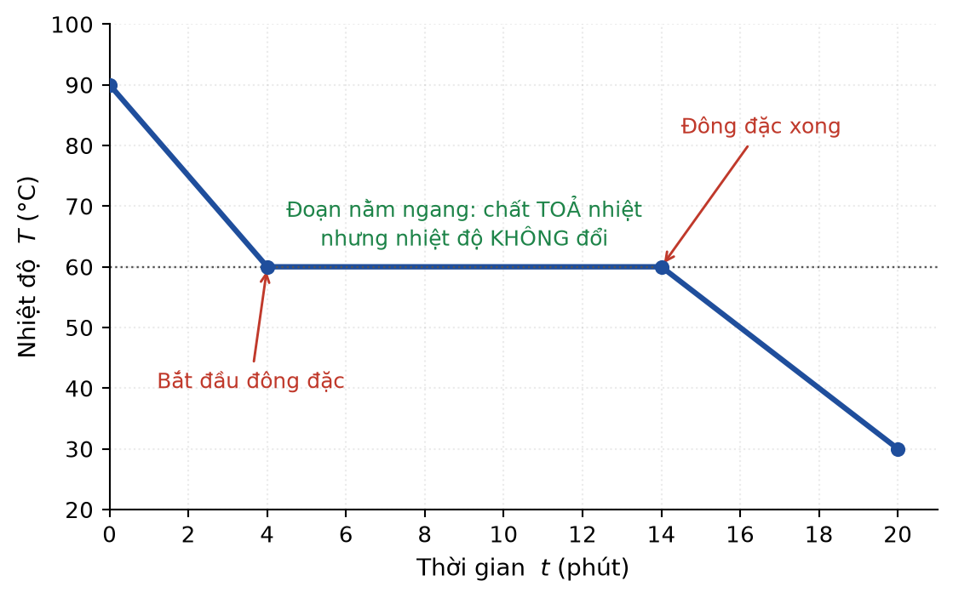
Đáp án: D. 60 °C và 10 phút.
Lời giải: Đoạn nằm ngang trên đồ thị làm nguội ứng với quá trình đông đặc, cho biết nhiệt độ đông đặc là 60 °C. Đoạn này kéo dài từ phút thứ 4 đến phút thứ 14, tức là 10 phút. Giá trị 14 phút là mốc thời gian kết thúc chứ không phải khoảng thời gian, còn 90 °C là nhiệt độ ban đầu.
Câu 1.32. Khi bơm xe đạp, thân bơm nóng lên. Giải thích đúng nhất là
Đáp án: C. ta thực hiện công nén khí rất nhanh nên khí gần như không kịp trao đổi nhiệt, nội năng khí tăng; đồng thời ma sát giữa pit-tông và thành bơm cũng sinh nhiệt.
Lời giải: Nén nhanh là quá trình gần đoạn nhiệt: Q ≈ 0 và A > 0 nên ΔU > 0, khí nóng lên. Ma sát cơ học cũng góp thêm nội năng. Không khí bên ngoài lúc đầu lạnh hơn nên không thể là nguồn cấp nhiệt, và khí bị NÉN chứ không dãn nở.
Câu 1.33. Cùng cung cấp một nhiệt lượng như nhau cho 1 kg nước và 1 kg nhôm (đều không chuyển thể), biết c_nước = 4200 J/(kg·K) và c_nhôm = 880 J/(kg·K). Kết luận nào đúng?
Đáp án: B. Nhôm tăng nhiệt độ nhiều hơn nước khoảng 4,8 lần.
Lời giải: Từ Q = mcΔT với m và Q như nhau, suy ra ΔT tỉ lệ nghịch với c. ΔT_nhôm/ΔT_nước = 4200/880 ≈ 4,8, nên nhôm nóng lên nhiều hơn. Chất có nhiệt dung riêng nhỏ thì dễ nóng lên hơn. Nhiệt độ ban đầu không ảnh hưởng đến độ tăng nhiệt độ trong khoảng mà c coi như hằng số.
Câu 1.34. Phát biểu nào sau đây về sự bay hơi là ĐÚNG?
Đáp án: A. Sự bay hơi xảy ra ở mọi nhiệt độ và làm cho phần chất lỏng còn lại có thể lạnh đi.
Lời giải: Bay hơi xảy ra ở mọi nhiệt độ vì luôn có những phân tử ở mặt thoáng đủ nhanh để thoát ra. Chính những phân tử nhanh nhất ra đi làm động năng trung bình của phần còn lại giảm, nên chất lỏng lạnh đi — đó là cơ chế làm mát khi ra mồ hôi. Tốc độ bay hơi phụ thuộc rõ rệt vào diện tích mặt thoáng, nhiệt độ, gió và độ ẩm.
Câu 1.35. Nồi áp suất giúp nấu thức ăn nhanh nhừ hơn vì
Đáp án: D. áp suất trong nồi cao làm nước sôi ở nhiệt độ trên 100 °C, thức ăn được nấu ở nhiệt độ cao hơn.
Lời giải: Nồi áp suất không làm nước “sôi nhanh hơn” mà làm nước sôi ở nhiệt độ CAO hơn (khoảng 110 – 120 °C). Thức ăn được nấu ở nhiệt độ cao hơn nên chín nhanh hơn. Đây là ứng dụng trực tiếp của sự phụ thuộc nhiệt độ sôi vào áp suất.
Câu 1.36. Trong hai vật cùng khối lượng và cùng nhiệt độ, vật nào có nội năng lớn hơn?
Đáp án: B. Vật ở thể hơi, vì thế năng tương tác giữa các phân tử lớn hơn.
Lời giải: Cùng nhiệt độ nên động năng trung bình của phân tử như nhau, nhưng để chuyển từ thể lỏng sang thể hơi đã phải cung cấp nhiệt hoá hơi Lm; năng lượng đó được tích luỹ dưới dạng thế năng tương tác. Vì vậy hơi nước ở 100 °C có nội năng lớn hơn nước lỏng ở 100 °C cùng khối lượng.
Câu 1.37. Nhận định nào sau đây về nhiệt dung riêng là ĐÚNG?
Đáp án: A. Nhiệt dung riêng là đặc trưng của chất, còn nhiệt dung là đặc trưng của một vật cụ thể.
Lời giải: Nhiệt dung riêng c chỉ phụ thuộc bản chất của chất, đơn vị J/(kg·K). Nhiệt dung C = m·c phụ thuộc thêm khối lượng, đơn vị J/K. Hai vật cùng chất luôn có cùng c dù khối lượng khác nhau.
Câu 1.38. Đặt một thìa kim loại vào cốc nước nóng, một lúc sau cán thìa cũng nóng lên. Quá trình làm nội năng của cán thìa tăng ở đây là
Đáp án: D. truyền nhiệt.
Lời giải: Nội năng được truyền trực tiếp từ nước nóng sang thìa rồi lan dọc theo cán thìa nhờ dẫn nhiệt, không có sự chuyển hoá từ dạng năng lượng khác sang nội năng. Đó là truyền nhiệt thuần tuý.
Câu 1.39. Một chất lỏng bay hơi nhanh hơn khi
Đáp án: C. nhiệt độ cao hơn, diện tích mặt thoáng lớn hơn và có gió thổi qua.
Lời giải: Nhiệt độ cao làm nhiều phân tử đủ nhanh để thoát ra; mặt thoáng rộng làm tăng số phân tử có cơ hội thoát; gió cuốn hơi đi làm giảm số phân tử quay trở lại. Ngược lại, độ ẩm cao hoặc bình kín làm hơi tích tụ phía trên mặt thoáng, hạn chế bay hơi.
Câu 1.40. Khi một khối khí bị nén đoạn nhiệt (không trao đổi nhiệt với bên ngoài) thì
Đáp án: B. nội năng tăng và nhiệt độ tăng.
Lời giải: Đoạn nhiệt nghĩa là Q = 0 nên ΔU = A. Khí bị nén nên nhận công, A > 0, do đó ΔU > 0 và nhiệt độ tăng. Việc không trao đổi nhiệt hoàn toàn không đồng nghĩa với nội năng không đổi.
Câu 1.41. Trong thí nghiệm đo nhiệt dung riêng của nước bằng cách đun bằng điện trở, nếu bỏ qua việc bình nhiệt lượng kế cũng nóng lên thì giá trị c đo được sẽ
Đáp án: A. lớn hơn giá trị thực.
Lời giải: Nhiệt lượng do điện trở cung cấp thực ra được chia cho cả nước lẫn bình, nhưng khi tính ta lại gán toàn bộ cho nước. Với cùng độ tăng nhiệt độ ΔT, tử số Q bị tính thừa nên c = Q/(mΔT) thu được lớn hơn giá trị thực. Đây là sai số hệ thống chứ không phải sai số ngẫu nhiên.
Câu 1.42. Phát biểu nào sau đây về nước đá là ĐÚNG?
Đáp án: D. Nước đá nổi trên nước lỏng vì khi đông đặc, cấu trúc tinh thể làm thể tích tăng nên khối lượng riêng giảm.
Lời giải: Nước là chất bất thường: liên kết hydrogen tạo cấu trúc tinh thể rỗng nên khi đông đặc thể tích TĂNG khoảng 9 %, khối lượng riêng giảm nên đá nổi. Với hầu hết các chất khác thì thể tích giảm khi đông đặc và thể rắn chìm trong thể lỏng của chính nó.
Câu 1.43. Hai vật A và B tiếp xúc nhiệt với nhau trong hệ cách nhiệt. Sau một thời gian, nhiệt độ của A giảm còn nhiệt độ của B tăng. Kết luận nào sau đây chắc chắn đúng?
Đáp án: B. Nhiệt lượng A toả ra bằng nhiệt lượng B thu vào.
Lời giải: Trong hệ cách nhiệt, năng lượng được bảo toàn nên nhiệt lượng vật này toả ra đúng bằng nhiệt lượng vật kia thu vào. Chiều truyền nhiệt chỉ cho biết nhiệt độ ban đầu của A cao hơn của B, hoàn toàn không suy ra được điều gì về nội năng, khối lượng hay nhiệt dung riêng của chúng.
Câu 1.44. Đại lượng nào sau đây KHÔNG ảnh hưởng tới nội năng của một khối nước xác định?
Đáp án: A. Vận tốc chuyển động của cả bình nước so với mặt đất.
Lời giải: Nội năng chỉ liên quan tới chuyển động và tương tác của các phân tử BÊN TRONG vật. Vận tốc của cả bình so với mặt đất tạo ra động năng của vật (thuộc cơ năng), không làm thay đổi chuyển động nhiệt hỗn loạn bên trong nên không thuộc nội năng.
Mức 3 – VẬN DỤNG
Câu 1.45. Một khối khí thực hiện một quá trình trong đó nó nhận nhiệt lượng Q > 0 nhưng nhiệt độ lại giảm. Điều này chỉ có thể xảy ra khi
Đáp án: D. khối khí dãn nở và sinh công có độ lớn lớn hơn Q.
Lời giải: Nhiệt độ giảm nghĩa là ΔU < 0. Từ ΔU = A + Q với Q > 0, bắt buộc A < 0 và |A| > Q, tức khí phải sinh công lớn hơn nhiệt lượng nhận được — đó là quá trình dãn nở. Nếu khí bị nén thì A > 0, cộng với Q > 0 sẽ cho ΔU > 0. Nếu thể tích không đổi thì A = 0 và ΔU = Q > 0.
Câu 1.46. Cho biết c_nước = 4200 J/(kg·K), c_đá = 2100 J/(kg·K), λ_đá = 3,34·10⁵ J/kg. Cùng nhận một nhiệt lượng 1,0·10⁵ J, khối lượng 0,50 kg nước đá ở −10 °C sẽ
Đáp án: C. tan hết phần lớn nhưng chưa tan hoàn toàn, nhiệt độ cuối là 0 °C.
Lời giải: Đưa đá từ −10 °C lên 0 °C cần 0,50·2100·10 = 10 500 J. Còn lại 1,0·10⁵ − 10 500 = 89 500 J. Để tan hết cần 0,50·3,34·10⁵ = 167 000 J, lớn hơn phần còn lại. Vậy đá chỉ tan được 89 500/3,34·10⁵ ≈ 0,268 kg và nhiệt độ dừng ở 0 °C. Đây chính là bước kiểm tra “đá có tan hết không” mà nhiều học sinh bỏ qua.
Câu 1.47. Đồ thị nhiệt lượng cung cấp Q theo độ tăng nhiệt độ ΔT của một chất lỏng khối lượng 0,20 kg là một đường thẳng qua gốc toạ độ có hệ số góc 0,42 kJ/K. Nhiệt dung riêng của chất lỏng đó là
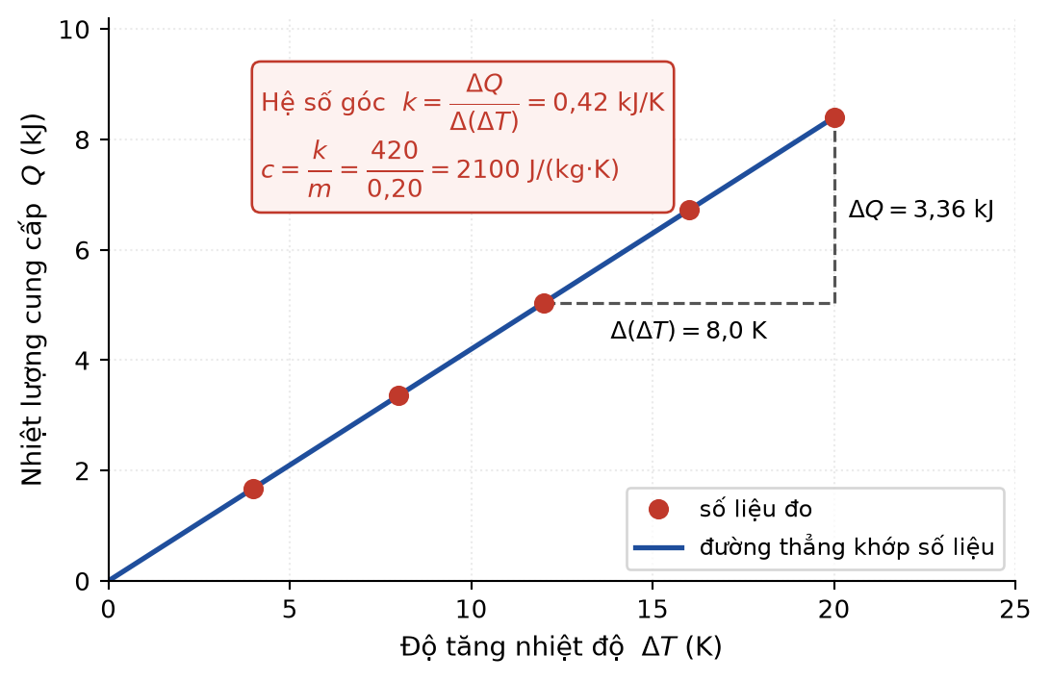
Đáp án: C. 2100 J/(kg·K).
Lời giải: Hệ số góc của đồ thị Q theo ΔT chính là tích m·c, ở đây bằng 420 J/K. Do đó c = 420/0,20 = 2100 J/(kg·K). Việc lấy thẳng 420 làm đáp số là quên chia cho khối lượng, còn 84 là kết quả của việc nhân thay vì chia.
Câu 1.48. Đun nóng đều một vật rắn cho tới khi nó nóng chảy hết rồi tiếp tục đun. Trên đồ thị nhiệt độ – thời gian, đoạn ứng với thể rắn có độ dốc lớn hơn đoạn ứng với thể lỏng. Kết luận đúng là
Đáp án: B. nhiệt dung riêng của chất ở thể rắn nhỏ hơn ở thể lỏng.
Lời giải: Với công suất cấp nhiệt không đổi P, độ dốc của đồ thị là dT/dt = P/(m·c). Khối lượng không đổi nên đoạn dốc hơn ứng với c nhỏ hơn. Vậy c của thể rắn nhỏ hơn c của thể lỏng — đúng như trường hợp nước đá (2100) và nước lỏng (4200). Độ dốc của các đoạn nghiêng không cho thông tin gì về nhiệt nóng chảy riêng; đại lượng đó thể hiện ở ĐỘ DÀI đoạn nằm ngang.
Câu 1.49. Người ta thả một miếng kim loại nóng vào nước lạnh trong nhiệt lượng kế. Nếu quên không tính đến nhiệt lượng mà bình nhiệt lượng kế thu vào, giá trị nhiệt dung riêng của kim loại tính được sẽ
Đáp án: A. nhỏ hơn giá trị thực.
Lời giải: Thực tế nhiệt lượng kim loại toả ra được chia cho cả nước và bình. Nếu bỏ qua bình, ta gán toàn bộ nhiệt lượng thu vào chỉ cho nước, tức là ĐÁNH GIÁ THẤP nhiệt lượng mà kim loại đã toả ra. Vì c_kim loại tỉ lệ với nhiệt lượng toả ra này nên kết quả thu được nhỏ hơn giá trị thực. Lưu ý chiều sai số ở đây NGƯỢC với thí nghiệm đun nước bằng điện trở.
Câu 1.50. Trộn m₁ = 100 g nước ở 20 °C với m₂ = 300 g nước ở 80 °C trong bình cách nhiệt. Nhiệt độ cân bằng là
Đáp án: D. 65 °C.
Lời giải: Vì cùng là nước nên c triệt tiêu: t = (m₁t₁ + m₂t₂)/(m₁ + m₂) = (100·20 + 300·80)/400 = 26 000/400 = 65 °C. Kết quả 50 °C là trung bình cộng đơn thuần, sai vì đã bỏ qua trọng số khối lượng. Nhiệt độ cân bằng phải lệch về phía khối nước nhiều hơn, tức về phía 80 °C.
Câu 1.51. Một động cơ nhiệt nhận 1000 J nhiệt lượng từ nguồn nóng, sinh công 300 J và toả phần còn lại cho nguồn lạnh. Sau một chu trình khép kín, độ biến thiên nội năng của chất công tác là
Đáp án: A. 0 J.
Lời giải: Nội năng là hàm trạng thái. Sau một chu trình khép kín, chất công tác trở về đúng trạng thái ban đầu nên ΔU = 0, bất kể nó đã nhận và toả bao nhiêu năng lượng trong chu trình. Giá trị 700 J là nhiệt lượng toả cho nguồn lạnh, còn 300 J là công sinh ra.
Câu 1.52. Cần cung cấp nhiệt lượng bao nhiêu để làm 200 g nước đá ở 0 °C tan hết rồi đưa nước thu được lên 20 °C? Cho λ = 3,34·10⁵ J/kg, c_nước = 4200 J/(kg·K).
Đáp án: C. ≈ 83,6 kJ.
Lời giải: Giai đoạn tan: Q₁ = 0,200·3,34·10⁵ = 66 800 J. Giai đoạn nóng lên: Q₂ = 0,200·4200·20 = 16 800 J. Tổng Q = 83 600 J ≈ 83,6 kJ. Hai giá trị 66,8 kJ và 16,8 kJ là kết quả của việc chỉ tính một giai đoạn.
Câu 1.53. Một bình cách nhiệt chứa nước ở 0 °C và nước đá ở 0 °C đang cân bằng. Nếu cung cấp thêm một nhiệt lượng nhỏ cho bình thì
Đáp án: D. một phần nước đá tan, nhiệt độ hỗn hợp vẫn giữ 0 °C.
Lời giải: Chừng nào còn cả nước và nước đá cùng tồn tại, nhiệt lượng cung cấp được dùng toàn bộ để làm nóng chảy đá, nên nhiệt độ hỗn hợp giữ nguyên 0 °C. Nhiệt độ chỉ bắt đầu tăng sau khi toàn bộ đá đã tan. Trong một hỗn hợp cân bằng nhiệt, hai thành phần không thể có nhiệt độ khác nhau.
Câu 1.54. Đun 1 kg nước từ 20 °C tới sôi rồi tiếp tục đun cho bay hơi hết. So sánh nhiệt lượng của hai giai đoạn (c = 4200 J/(kg·K), L = 2,26·10⁶ J/kg):
Đáp án: B. Giai đoạn hoá hơi cần nhiệt lượng lớn hơn khoảng 6,7 lần.
Lời giải: Đun nóng: Q₁ = 1·4200·80 = 336 000 J. Hoá hơi: Q₂ = 1·2,26·10⁶ = 2 260 000 J. Tỉ số Q₂/Q₁ = 2 260 000/336 000 ≈ 6,7. Đây là lí do đun sôi ấm nước thì nhanh nhưng đun cạn hẳn lại rất lâu.
Câu 1.55. Khi mở nắp một bình khí nén, khí phụt ra ngoài rất nhanh và ta thấy miệng bình lạnh đi. Giải thích đúng nhất là
Đáp án: A. khí dãn nở rất nhanh nên gần như không kịp nhận nhiệt; nó sinh công đẩy không khí xung quanh nên nội năng giảm, nhiệt độ giảm.
Lời giải: Quá trình xảy ra rất nhanh nên gần đoạn nhiệt, Q ≈ 0. Khí dãn nở, sinh công đẩy không khí xung quanh nên A < 0, do đó ΔU < 0 và nhiệt độ giảm. Khí đi ra là DÃN chứ không phải bị nén, và việc giảm khối lượng không tự nó làm nhiệt độ giảm.
Câu 1.56. Một vật khối lượng 2,0 kg rơi tự do từ độ cao 10 m xuống nền cứng và dừng lại. Giả sử toàn bộ cơ năng chuyển thành nội năng của vật, nhiệt dung riêng của vật là 500 J/(kg·K), lấy g = 10 m/s². Nhiệt độ của vật tăng thêm
Đáp án: C. 0,20 K.
Lời giải: Cơ năng chuyển thành nội năng: W = mgh = 2,0·10·10 = 200 J. Từ W = m·c·ΔT suy ra ΔT = 200/(2,0·500) = 0,20 K. Kết quả rất nhỏ này giải thích vì sao trong đời sống ta khó nhận thấy vật nóng lên sau khi rơi.
Câu 1.57. Trong thí nghiệm đo nhiệt nóng chảy riêng của nước đá bằng điện trở nung, vì sao phải đợi cho nước đá bắt đầu tan rồi mới bắt đầu bấm giờ?
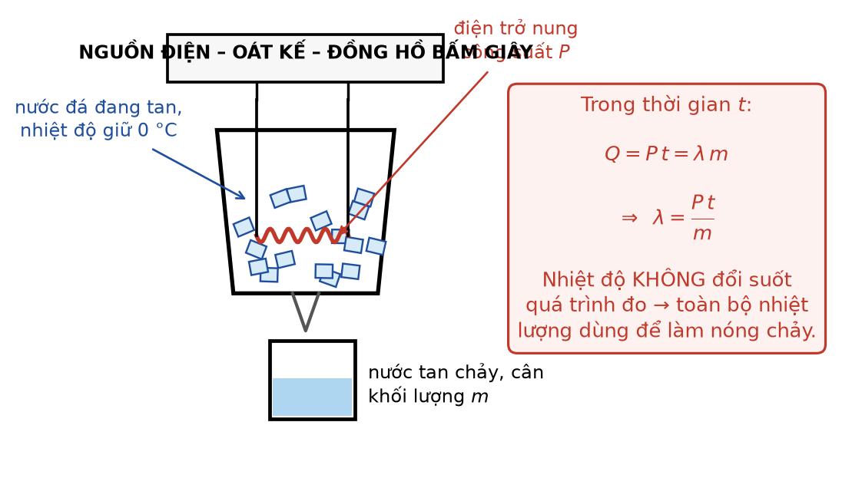
Đáp án: D. Để toàn bộ nhiệt lượng cung cấp chỉ dùng cho việc nóng chảy, không bị dùng để làm nóng nước đá lên tới 0 °C.
Lời giải: Công thức λ = P·t/m chỉ đúng khi toàn bộ năng lượng P·t được dùng cho quá trình nóng chảy. Nếu bắt đầu đo lúc đá còn ở nhiệt độ âm thì một phần năng lượng bị dùng để làm nóng đá, khiến λ tính được lớn hơn giá trị thực.
Câu 1.58. Thả một cục nước đá ở 0 °C vào một cốc nước ở 0 °C, cả hệ cách nhiệt. Sau một thời gian dài
Đáp án: C. không có gì thay đổi, cả hai vẫn giữ nguyên trạng thái và nhiệt độ 0 °C.
Lời giải: Hai vật cùng nhiệt độ 0 °C nên đã ở trạng thái cân bằng nhiệt, không có dòng nhiệt nào giữa chúng. Hệ lại cách nhiệt nên không có năng lượng từ ngoài vào. Không có nhiệt lượng thì không thể có nóng chảy hay đông đặc, vì cả hai quá trình đều đòi hỏi trao đổi nhiệt.
Câu 1.59. Người ta cung cấp cùng một nhiệt lượng cho hai vật A và B cùng khối lượng, làm nhiệt độ vật A tăng 30 °C và vật B tăng 10 °C. Kết luận đúng là
Đáp án: B. nhiệt dung riêng của B gấp 3 lần của A.
Lời giải: Từ Q = mcΔT với Q và m như nhau, c tỉ lệ nghịch với ΔT. c_B/c_A = ΔT_A/ΔT_B = 30/10 = 3. Về nội năng, cả hai vật nhận cùng một nhiệt lượng và không sinh công nên độ TĂNG nội năng của chúng bằng nhau.
Câu 1.60. Một khối khí lí tưởng thực hiện quá trình đẳng nhiệt và nhận nhiệt lượng 500 J. Công mà khối khí sinh ra là
Đáp án: C. 500 J.
Lời giải: Nội năng của khí lí tưởng chỉ phụ thuộc nhiệt độ, mà quá trình đẳng nhiệt có T không đổi nên ΔU = 0. Từ ΔU = A + Q suy ra A = −Q = −500 J, nghĩa là khí sinh công 500 J. Toàn bộ nhiệt lượng nhận vào được chuyển thành công.
Câu 1.61. Nếu thang nhiệt độ Kelvin được thay bằng một thang X sao cho X = 2·T(K), thì công thức nhiệt lượng Q = m·c·ΔT phải được viết lại thành
Đáp án: A. Q = m·c·ΔX/2, với c giữ nguyên giá trị cũ.
Lời giải: Từ X = 2T suy ra ΔX = 2ΔT, tức ΔT = ΔX/2. Thay vào Q = mcΔT được Q = mc·ΔX/2. Vì X tỉ lệ thuần với T nên phép đổi độ biến thiên chỉ là nhân hệ số, không có số hạng cộng thêm 273.
Câu 1.62. Một ấm điện công suất 1500 W đun 1,5 kg nước từ 25 °C. Bỏ qua mọi hao phí, thời gian để nước bắt đầu sôi là (c = 4200 J/(kg·K))
Đáp án: B. 315 s.
Lời giải: Nhiệt lượng cần: Q = 1,5·4200·(100 − 25) = 1,5·4200·75 = 472 500 J. Thời gian t = Q/P = 472 500/1500 = 315 s. Kết quả 420 s ứng với việc dùng nhầm ΔT = 100 °C thay vì 75 °C.
Câu 1.63. Cùng để trong tủ lạnh một thời gian như nhau, một cốc nước và một cốc dầu ăn cùng khối lượng và cùng nhiệt độ ban đầu. Biết c_dầu < c_nước và tốc độ toả nhiệt của hai cốc là như nhau. Kết quả là
Đáp án: D. dầu ăn nguội nhanh hơn nước.
Lời giải: Với cùng nhiệt lượng toả ra trong cùng thời gian, độ giảm nhiệt độ ΔT = Q/(mc) tỉ lệ nghịch với c. Dầu có c nhỏ hơn nên nhiệt độ giảm nhanh hơn. Đây cũng là lí do dầu trong chảo nóng lên rất nhanh so với nước.
Câu 1.64. Trong công thức Q = m·c·ΔT, nếu đề bài cho ΔT = 30 °C thì khi tính toán ta
Đáp án: B. dùng trực tiếp giá trị 30, vì độ biến thiên nhiệt độ theo °C và theo K bằng nhau.
Lời giải: Thang Celsius và thang Kelvin có cùng độ chia, chỉ khác gốc. Khi lấy hiệu hai nhiệt độ, hằng số 273,15 bị triệt tiêu nên ΔT(K) = Δt(°C). Việc cộng 273 vào một ĐỘ BIẾN THIÊN là sai lầm rất phổ biến.
Mức 4 – VẬN DỤNG CAO
Câu 1.65. Một học sinh lập luận: ”Vì nội năng của khí lí tưởng chỉ phụ thuộc nhiệt độ, nên khi khí lí tưởng dãn nở mà nhiệt độ không đổi thì nó không trao đổi năng lượng với bên ngoài.“ Nhận xét nào sau đây đúng?
Đáp án: A. Lập luận sai ở kết luận: nội năng không đổi nhưng khí vẫn nhận nhiệt và sinh công với độ lớn bằng nhau.
Lời giải: Tiền đề đúng: với khí lí tưởng, U chỉ phụ thuộc T. Nhưng ΔU = 0 chỉ có nghĩa là TỔNG A + Q bằng không, chứ không có nghĩa cả hai đều bằng không. Thực tế khí nhận nhiệt Q > 0 và sinh công A = −Q, tức là có trao đổi năng lượng rất mạnh theo cả hai chiều nhưng chúng cân bằng nhau.
Câu 1.66. Thả đồng thời vào một bình cách nhiệt chứa 1,0 kg nước ở 60 °C hai vật: một cục nước đá 0,10 kg ở 0 °C và một miếng nhôm 0,10 kg ở 0 °C. Cho λ = 3,34·10⁵ J/kg, c_nước = 4200, c_nhôm = 880 J/(kg·K). Nhận định nào sau đây đúng?
Đáp án: D. Cục nước đá làm nhiệt độ cuối giảm nhiều hơn miếng nhôm, chủ yếu do nhiệt nóng chảy.
Lời giải: Nhiệt lượng cần để làm tan 0,10 kg đá đã là 0,10·3,34·10⁵ = 33 400 J, rồi còn phải làm nước tan nóng lên. Trong khi đó miếng nhôm chỉ thu 0,10·880·Δt, cỡ vài nghìn jun. Vậy cục nước đá “hút” nhiệt mạnh hơn hẳn, chủ yếu nhờ nhiệt nóng chảy. Khả năng dẫn nhiệt chỉ ảnh hưởng tới TỐC ĐỘ đạt cân bằng chứ không ảnh hưởng tới nhiệt độ cân bằng cuối cùng.
Câu 1.67. Người ta đun một chất lỏng bằng nguồn nhiệt có công suất không đổi và ghi lại: trong 4 phút đầu nhiệt độ tăng từ 20 °C lên 60 °C, sau đó nhiệt độ giữ nguyên 60 °C trong 12 phút. Bỏ qua hao phí. Tỉ số giữa nhiệt hoá hơi riêng L và nhiệt dung riêng c của chất lỏng đó là
Đáp án: C. 120 K.
Lời giải: Giai đoạn nóng lên: P·t₁ = m·c·ΔT với t₁ = 4 phút, ΔT = 40 K. Giai đoạn hoá hơi: P·t₂ = m·L với t₂ = 12 phút. Chia hai vế: t₂/t₁ = L/(c·ΔT) → L/c = ΔT·t₂/t₁ = 40·12/4 = 120 K. Kết quả 3 chỉ là tỉ số thời gian, còn thiếu thừa số ΔT.
Câu 1.68. Một bình cách nhiệt chứa m gam nước ở 80 °C. Người ta thả vào đó lần lượt từng cục nước đá 10 g ở 0 °C, mỗi lần chờ cân bằng rồi mới thả cục tiếp theo. Nhận định nào sau đây đúng?
Đáp án: C. Mỗi cục đá thả sau làm nhiệt độ giảm ít hơn cục trước, cho tới khi có cục không tan hết và nhiệt độ dừng ở 0 °C.
Lời giải: Sau mỗi lần, khối lượng nước trong bình TĂNG (do đá tan thành nước) trong khi nhiệt lượng mà một cục đá lấy đi gần như không đổi. Nhiệt lượng lấy đi chia cho khối lượng ngày càng lớn nên độ giảm nhiệt độ ngày càng nhỏ. Quá trình dừng khi nhiệt lượng nước còn có thể toả ra để về 0 °C không đủ làm tan hết cục đá tiếp theo.
Câu 1.69. Hai bình cách nhiệt giống nhau, bình 1 chứa 1 kg nước ở 90 °C, bình 2 chứa 1 kg nước ở 10 °C. Người ta múc 100 g nước từ bình 1 sang bình 2, khuấy đều rồi múc lại 100 g hỗn hợp từ bình 2 trở về bình 1. So với ban đầu, tổng nội năng của hai bình
Đáp án: B. không đổi, nhưng chênh lệch nhiệt độ giữa hai bình đã giảm.
Lời giải: Hệ hai bình được cách nhiệt và không trao đổi năng lượng với bên ngoài (bỏ qua công khuấy), nên tổng nội năng bảo toàn. Tuy nhiên việc trộn đã làm nhiệt truyền từ phần nước nóng sang phần nước lạnh, khiến bình 1 nguội đi và bình 2 ấm lên, tức chênh lệch nhiệt độ giảm. Đây là biểu hiện của tính không thuận nghịch: năng lượng bảo toàn nhưng độ chênh lệch thì tự san bằng.
Câu 1.70. Trong thí nghiệm đo nhiệt dung riêng của nước, một học sinh chọn nhiệt độ đầu thấp hơn nhiệt độ phòng 5 °C và dừng đo khi nhiệt độ cao hơn nhiệt độ phòng 5 °C. Mục đích của cách làm này là
Đáp án: A. để nhiệt lượng nhận từ môi trường ở nửa đầu bù trừ gần đúng với nhiệt lượng mất ra môi trường ở nửa sau.
Lời giải: Khi nước lạnh hơn phòng, nó NHẬN thêm nhiệt từ môi trường; khi nước nóng hơn phòng, nó MẤT nhiệt ra môi trường. Chọn hai khoảng đối xứng qua nhiệt độ phòng làm hai sai số này gần bằng nhau về độ lớn nhưng ngược dấu nên triệt tiêu phần lớn. Đây là một kĩ thuật loại trừ sai số hệ thống rất kinh điển.
Câu 1.71. Cho đồ thị đun nóng một chất từ thể rắn tới thể hơi, cung cấp nhiệt đều. So với đoạn nằm ngang ứng với nóng chảy, đoạn nằm ngang ứng với sự sôi dài hơn 6,8 lần. Điều đó cho biết
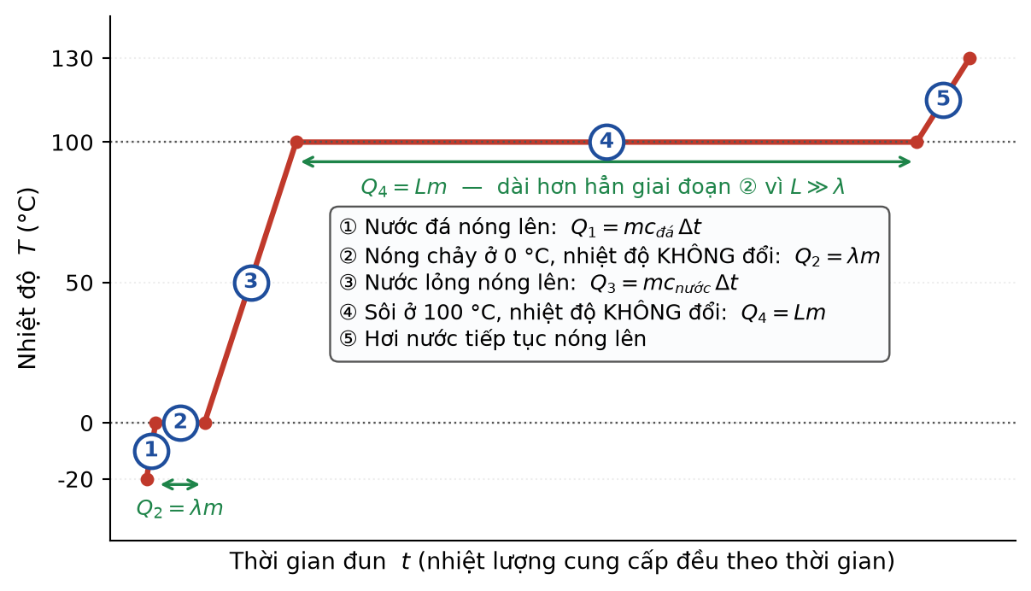
Đáp án: D. nhiệt hoá hơi riêng của chất lớn hơn nhiệt nóng chảy riêng khoảng 6,8 lần.
Lời giải: Với công suất cấp nhiệt P không đổi và khối lượng m không đổi, giai đoạn nóng chảy có P·t₁ = λm, giai đoạn sôi có P·t₂ = Lm. Chia hai vế: t₂/t₁ = L/λ. Vậy tỉ số độ dài hai đoạn nằm ngang chính là tỉ số L/λ ≈ 6,8 — đúng với trường hợp của nước.
Câu 1.72. Một khối khí thực hiện quá trình sao cho nội năng của nó tăng 400 J trong khi nó toả ra môi trường 200 J nhiệt lượng. Công mà môi trường đã thực hiện lên khối khí là
Đáp án: D. 600 J.
Lời giải: Khí TOẢ nhiệt nên Q = −200 J. Từ ΔU = A + Q suy ra A = ΔU − Q = 400 − (−200) = 600 J. Giá trị dương cho biết khí NHẬN công, tức môi trường đã thực hiện công 600 J lên khí (khí bị nén). Kết quả 200 J ứng với việc trừ nhầm dấu.
Câu 1.73. Hai vật A và B có cùng nhiệt dung C = m·c. Vật A ở 100 °C, vật B ở 0 °C. Nếu cho tiếp xúc trực tiếp thì nhiệt độ cân bằng là 50 °C. Nếu thay vào đó dùng một máy nhiệt lí tưởng hoạt động giữa hai vật để sinh công, nhiệt độ chung cuối cùng sẽ
Đáp án: C. thấp hơn 50 °C, vì một phần năng lượng đã chuyển thành công.
Lời giải: Trong trường hợp tiếp xúc trực tiếp, toàn bộ nội năng ở lại trong hệ hai vật nên nhiệt độ cuối là trung bình 50 °C. Nếu chèn một máy nhiệt vào giữa, một phần năng lượng được lấy ra khỏi hệ dưới dạng công có ích, nên nội năng còn lại trong hai vật ít hơn và nhiệt độ chung cuối cùng thấp hơn 50 °C. Đây là một kết quả quan trọng của nhiệt động lực học.
Câu 1.74. Người ta cho rằng: ”Trong bình cách nhiệt, khi trộn hai lượng nước thì nhiệt độ cân bằng luôn là trung bình cộng của hai nhiệt độ ban đầu.“ Nhận xét đúng là
Đáp án: A. chỉ đúng khi hai lượng nước có khối lượng bằng nhau.
Lời giải: Công thức đúng là t = (m₁t₁ + m₂t₂)/(m₁ + m₂), tức trung bình có TRỌNG SỐ theo khối lượng. Nó rút gọn thành trung bình cộng khi và chỉ khi m₁ = m₂. Nhiệt độ cân bằng nghiêng về phía lượng nước có khối lượng lớn hơn, chứ không phải luôn nghiêng về phía nóng.
Câu 1.75. Một bình chứa hỗn hợp gồm 0,50 kg nước và 0,50 kg nước đá ở 0 °C. Người ta cung cấp cho bình nhiệt lượng 1,0·10⁵ J. Cho λ = 3,34·10⁵ J/kg, c = 4200 J/(kg·K). Trạng thái cuối của bình là
Đáp án: D. hỗn hợp nước và đá ở 0 °C, với khoảng 0,20 kg đá còn lại.
Lời giải: Để làm tan hết 0,50 kg đá cần 0,50·3,34·10⁵ = 167 000 J, lớn hơn 1,0·10⁵ J đã cung cấp nên đá không thể tan hết. Khối lượng đá tan được là 1,0·10⁵/3,34·10⁵ ≈ 0,299 kg, còn lại 0,50 − 0,299 ≈ 0,20 kg đá. Vì trong bình vẫn tồn tại đồng thời nước và đá nên nhiệt độ bắt buộc giữ nguyên 0 °C: một hỗn hợp nước – đá cân bằng không thể có nhiệt độ khác 0 °C.
Câu 1.76. Một học sinh nói: ”Cùng một vật, nếu tôi nung nó bằng cách cọ xát thì nội năng của nó sẽ khác với khi tôi nung nó bằng lửa, dù nhiệt độ cuối như nhau.“ Nhận xét đúng là
Đáp án: C. sai, vì nội năng là hàm trạng thái nên chỉ phụ thuộc trạng thái cuối, không phụ thuộc cách đạt tới.
Lời giải: Đây chính là ý nghĩa của việc nội năng là HÀM TRẠNG THÁI: hai vật giống hệt nhau ở cùng nhiệt độ, cùng thể tích, cùng thể thì có cùng nội năng, bất kể lịch sử của chúng. Cách đưa năng lượng vào (công hay nhiệt) khác nhau, nhưng kết quả trạng thái thì như nhau.
Câu 1.77. Cùng công suất cấp nhiệt, người ta đun hai bình: bình X chứa 1 kg nước, bình Y chứa 1 kg hỗn hợp gồm 0,5 kg nước và 0,5 kg nước đá, cả hai đều bắt đầu ở 0 °C. Sau 5 phút, so sánh nhiệt độ hai bình:
Đáp án: B. Bình X có nhiệt độ cao hơn hẳn bình Y, và bình Y có thể vẫn ở 0 °C.
Lời giải: Ở bình X, toàn bộ nhiệt lượng dùng để tăng nhiệt độ nước. Ở bình Y, nhiệt lượng trước hết phải làm tan 0,5 kg đá, tiêu tốn 0,5·3,34·10⁵ = 167 000 J, tương đương với việc đun 1 kg nước tăng gần 40 °C. Trong 5 phút đầu rất có thể đá chưa tan hết nên bình Y vẫn giữ 0 °C.
Câu 1.78. Nhận định nào sau đây về mối liên hệ giữa Chương I và Chương II là ĐÚNG?
Đáp án: A. Kết quả W̄ = (3/2)k_B·T của Chương II chứng minh rằng nội năng khí lí tưởng chỉ phụ thuộc nhiệt độ, điều đã được dùng ở Chương I.
Lời giải: Với khí lí tưởng, thế năng tương tác bằng 0 nên nội năng bằng tổng động năng của các phân tử: U = N·W̄ = (3/2)N·k_B·T, chỉ chứa T. Đây là chứng minh chặt chẽ cho khẳng định ΔU = 0 trong quá trình đẳng nhiệt mà Chương I đã sử dụng. Định luật I áp dụng cho mọi hệ, và khí lí tưởng vẫn có nhiệt dung riêng khác 0.
Câu 1.79. Một bình nhiệt lượng kế có nhiệt dung 200 J/K chứa 0,30 kg nước ở 20 °C. Thả vào đó một vật kim loại 0,20 kg ở 100 °C, nhiệt độ cân bằng là 26 °C. Nhiệt dung riêng của kim loại là (c_nước = 4200 J/(kg·K))
Đáp án: C. ≈ 592 J/(kg·K).
Lời giải: Nhiệt lượng thu vào gồm hai phần: nước 0,30·4200·6 = 7560 J và bình 200·6 = 1200 J, tổng 8760 J. Nhiệt lượng kim loại toả ra: 0,20·c·(100 − 26) = 14,8·c. Cân bằng nhiệt: 14,8·c = 8760 → c = 8760/14,8 ≈ 592 J/(kg·K). Nếu quên nhiệt lượng kế thì sẽ được 7560/14,8 ≈ 511 J/(kg·K) — đó chính là bẫy của bài.
Câu 1.80. Đun một ấm nước trên bếp, khi nước đã sôi ta vặn nhỏ lửa nhưng vẫn giữ cho nước sôi. So với lúc lửa to, lúc lửa nhỏ
Đáp án: D. nhiệt độ nước vẫn là 100 °C nhưng nước bay hơi chậm hơn.
Lời giải: Chừng nào nước còn sôi ở cùng áp suất thì nhiệt độ luôn là 100 °C, không phụ thuộc độ lớn của lửa. Điều thay đổi là công suất cấp nhiệt: lửa nhỏ cung cấp ít jun mỗi giây hơn nên khối lượng nước hoá hơi mỗi giây (m = P/L) nhỏ hơn, tức nước cạn chậm hơn. Đây là lí do vặn nhỏ lửa khi ninh giúp tiết kiệm mà thức ăn vẫn chín.
Câu trắc nghiệm ĐÚNG/SAI (mỗi câu gồm 4 ý)
Câu ĐS 1.1. Một học sinh làm thí nghiệm đun nóng đều một khối nước đá khối lượng 0,40 kg lấy từ tủ lạnh ở −20 °C bằng một bếp có công suất không đổi, thu được đồ thị nhiệt độ theo thời gian như hình vẽ. Cho c_đá = 2100 J/(kg·K), c_nước = 4200 J/(kg·K), λ = 3,34·10⁵ J/kg, L = 2,26·10⁶ J/kg.

a) Trong giai đoạn ② và giai đoạn ④, nhiệt độ của hệ không đổi nên nội năng của hệ cũng không đổi. → SAI
Giải thích: Nhiệt độ không đổi chỉ có nghĩa là động năng trung bình của phân tử không đổi. Hệ vẫn liên tục nhận nhiệt lượng từ bếp và toàn bộ năng lượng đó được tích luỹ dưới dạng thế năng tương tác phân tử, nên nội năng VẪN TĂNG.
b) Nhiệt lượng cần cho giai đoạn ① là 16,8 kJ. → ĐÚNG
Giải thích: Q₁ = m·c_đá·ΔT = 0,40·2100·20 = 16 800 J = 16,8 kJ.
c) Nhiệt lượng cần cho giai đoạn ④ lớn hơn nhiệt lượng cần cho giai đoạn ② khoảng 6,8 lần. → ĐÚNG
Giải thích: Q₄ = m·L = 0,40·2,26·10⁶ = 904 000 J và Q₂ = m·λ = 0,40·3,34·10⁵ = 133 600 J. Tỉ số Q₄/Q₂ = 904 000/133 600 ≈ 6,77 ≈ 6,8. Vì bếp có công suất không đổi nên tỉ số này cũng chính là tỉ số độ dài hai đoạn nằm ngang trên đồ thị.
d) Tổng nhiệt lượng để đưa toàn bộ khối nước đá từ −20 °C thành hơi nước ở 100 °C xấp xỉ 1,22 MJ. → ĐÚNG
Giải thích: Q₁ = 16 800 J; Q₂ = 133 600 J; Q₃ = 0,40·4200·100 = 168 000 J; Q₄ = 904 000 J. Tổng = 16 800 + 133 600 + 168 000 + 904 000 = 1 222 400 J ≈ 1,22 MJ.
Câu ĐS 1.2. Một khối khí lí tưởng được chứa trong một xilanh có pit-tông. Người ta thực hiện ba quá trình khác nhau với khối khí này: quá trình (I) khí nhận 500 J nhiệt lượng và bị nén, môi trường thực hiện lên khí công 200 J; quá trình (II) khí bị giữ trong bình cứng và nhận 500 J nhiệt lượng; quá trình (III) khí dãn nở đẳng nhiệt và nhận 500 J nhiệt lượng.
a) Trong quá trình (I), nội năng của khí tăng 700 J. → ĐÚNG
Giải thích: Khí nhận nhiệt nên Q = +500 J; khí nhận công nên A = +200 J. ΔU = A + Q = 200 + 500 = 700 J, nội năng tăng 700 J.
b) Trong quá trình (II), nội năng của khí tăng 500 J. → ĐÚNG
Giải thích: Bình cứng nên thể tích không đổi, A = 0. Do đó ΔU = Q = 500 J.
c) Trong quá trình (III), nội năng của khí tăng 500 J. → SAI
Giải thích: Quá trình đẳng nhiệt của khí lí tưởng có nhiệt độ không đổi, mà nội năng khí lí tưởng chỉ phụ thuộc nhiệt độ nên ΔU = 0. Toàn bộ 500 J nhiệt lượng nhận vào được chuyển thành công khí sinh ra: A = −500 J.
d) Trong cả ba quá trình, khí đều nhận cùng một nhiệt lượng nên độ tăng nội năng của khí là như nhau. → SAI
Giải thích: Ba quá trình cho ΔU lần lượt là 700 J, 500 J và 0 J. Nhiệt lượng chỉ là một trong hai kênh trao đổi năng lượng; kết quả còn phụ thuộc công trao đổi, nên cùng Q hoàn toàn không dẫn tới cùng ΔU.
Câu ĐS 1.3. Để đo nhiệt dung riêng của một chất lỏng, một nhóm học sinh dùng nhiệt lượng kế có vỏ cách nhiệt, bên trong đặt một điện trở nung nối với oát kế. Nhóm đổ vào 0,25 kg chất lỏng, bật nguồn với công suất 40 W và ghi lại độ tăng nhiệt độ theo thời gian, thu được bảng số liệu sau.
Bảng số liệu thí nghiệm đo nhiệt dung riêng
Thời gian t (s) | 60 | 120 | 180 | 240 | 300
Độ tăng nhiệt độ ΔT (K) | 2,4 | 4,8 | 7,2 | 9,6 | 12,0

a) Đồ thị ΔT theo t là một đường thẳng đi qua gốc toạ độ. → ĐÚNG
Giải thích: Tỉ số ΔT/t ở cả năm lần đo đều bằng 0,040 K/s (2,4/60 = 4,8/120 = ... = 0,040). Tỉ số không đổi chứng tỏ quan hệ tỉ lệ thuận, đồ thị là đường thẳng qua gốc.
b) Nhiệt dung riêng của chất lỏng tính được từ số liệu là 4000 J/(kg·K). → ĐÚNG
Giải thích: Từ P·t = m·c·ΔT suy ra c = P/(m·(ΔT/t)) = 40/(0,25·0,040) = 40/0,010 = 4000 J/(kg·K).
c) Nếu vỏ cách nhiệt không hoàn hảo và chất lỏng bị mất nhiệt ra môi trường thì giá trị c đo được sẽ nhỏ hơn giá trị thực. → SAI
Giải thích: Mất nhiệt ra ngoài làm độ tăng nhiệt độ nhỏ hơn đáng lẽ phải có, trong khi ta vẫn tính với toàn bộ năng lượng điện P·t. Mẫu số ΔT nhỏ đi nên c = P·t/(m·ΔT) thu được LỚN hơn giá trị thực, chứ không nhỏ hơn.
d) Nếu thay chất lỏng bằng cùng khối lượng nước có c = 4200 J/(kg·K) và giữ nguyên công suất thì sau 300 s độ tăng nhiệt độ sẽ nhỏ hơn 12,0 K. → ĐÚNG
Giải thích: ΔT = P·t/(m·c) = 40·300/(0,25·4200) = 12 000/1050 ≈ 11,4 K < 12,0 K. Nước có nhiệt dung riêng lớn hơn nên nóng lên chậm hơn.
Câu ĐS 1.4. Trong một bình cách nhiệt lí tưởng chứa 2,0 kg nước ở 50 °C, người ta thả vào 0,50 kg nước đá ở 0 °C. Cho c_nước = 4200 J/(kg·K), λ = 3,34·10⁵ J/kg.
a) Nhiệt lượng cần để làm tan hoàn toàn khối nước đá là 167 kJ. → ĐÚNG
Giải thích: Q = λ·m = 3,34·10⁵ · 0,50 = 167 000 J = 167 kJ.
b) Nhiệt lượng mà 2,0 kg nước toả ra khi hạ từ 50 °C xuống 0 °C là 420 kJ. → ĐÚNG
Giải thích: Q = m·c·ΔT = 2,0·4200·50 = 420 000 J = 420 kJ.
c) Nước đá không tan hết và nhiệt độ cuối cùng của hỗn hợp là 0 °C. → SAI
Giải thích: Nước nóng có thể toả tới 420 kJ, lớn hơn 167 kJ cần để làm tan hết đá, nên đá TAN HOÀN TOÀN và nhiệt độ cuối cao hơn 0 °C.
d) Nhiệt độ cân bằng của hỗn hợp xấp xỉ 24,1 °C. → ĐÚNG
Giải thích: Gọi t là nhiệt độ cân bằng. Nước nóng toả: 2,0·4200·(50 − t). Đá thu: 167 000 + 0,50·4200·t. Cân bằng: 8400(50 − t) = 167 000 + 2100t → 420 000 − 8400t = 167 000 + 2100t → 253 000 = 10 500t → t ≈ 24,1 °C.
Câu ĐS 1.5. Xét các phát biểu về sự bay hơi và sự sôi của chất lỏng.
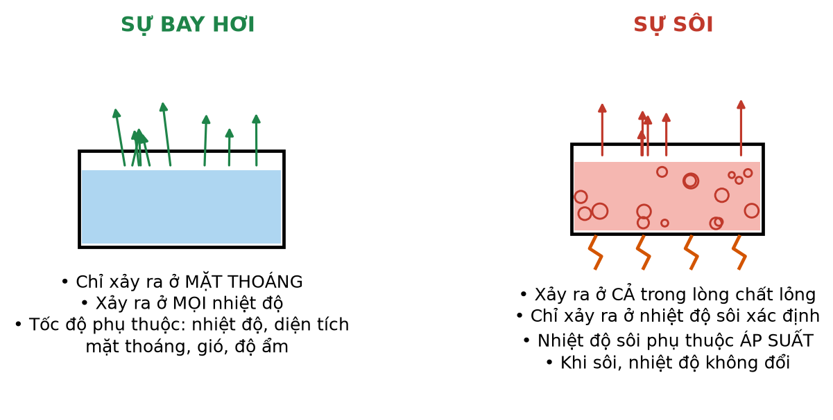
a) Sự bay hơi chỉ xảy ra ở mặt thoáng, còn sự sôi xảy ra cả ở mặt thoáng và trong lòng chất lỏng. → ĐÚNG
Giải thích: Đây là điểm phân biệt cơ bản nhất giữa hai hiện tượng. Trong sự sôi, hơi hình thành thành các bọt khí ngay trong lòng chất lỏng rồi nổi lên vỡ ở mặt thoáng.
b) Sự bay hơi chỉ xảy ra khi chất lỏng đạt tới nhiệt độ sôi. → SAI
Giải thích: Bay hơi xảy ra ở MỌI nhiệt độ, vì ở bất kì nhiệt độ nào cũng có những phân tử ở mặt thoáng có động năng đủ lớn để thắng lực hút và thoát ra. Quần áo phơi ngoài trời vẫn khô dù nhiệt độ xa 100 °C.
c) Trong suốt thời gian sôi ở áp suất không đổi, nhiệt độ của chất lỏng không đổi. → ĐÚNG
Giải thích: Toàn bộ nhiệt lượng cung cấp được dùng để hoá hơi (Q = Lm), làm tăng thế năng tương tác chứ không làm tăng động năng trung bình, nên nhiệt độ giữ nguyên.
d) Khi mồ hôi bay hơi khỏi da, cơ thể nóng lên vì quá trình bay hơi toả nhiệt. → SAI
Giải thích: Bay hơi là quá trình THU nhiệt: các phân tử phải nhận năng lượng để thoát khỏi chất lỏng, và năng lượng đó lấy từ cơ thể. Ngoài ra chính những phân tử nhanh nhất ra đi làm phần còn lại nguội đi. Vì vậy bay hơi mồ hôi làm cơ thể MÁT.
Câu ĐS 1.6. Hai vật A và B làm bằng hai chất khác nhau, có cùng khối lượng m = 0,50 kg. Vật A có c_A = 900 J/(kg·K), vật B có c_B = 450 J/(kg·K). Ban đầu vật A ở 20 °C, vật B ở 80 °C. Cho hai vật tiếp xúc nhiệt với nhau trong bình cách nhiệt.
a) Nhiệt sẽ truyền từ vật B sang vật A. → ĐÚNG
Giải thích: Chiều truyền nhiệt được quyết định bởi chênh lệch nhiệt độ. Vật B ở 80 °C nóng hơn vật A ở 20 °C nên nhiệt truyền từ B sang A.
b) Nhiệt độ cân bằng của hệ là 50 °C. → SAI
Giải thích: t = (m·c_A·t_A + m·c_B·t_B)/(m·c_A + m·c_B) = (900·20 + 450·80)/(900 + 450) = (18 000 + 36 000)/1350 = 54 000/1350 = 40 °C. Nhiệt độ cân bằng lệch về phía vật có tích m·c lớn hơn, tức về phía vật A (20 °C), nên phải nhỏ hơn 50 °C.
c) Độ giảm nhiệt độ của vật B lớn gấp đôi độ tăng nhiệt độ của vật A. → ĐÚNG
Giải thích: Vì nhiệt lượng trao đổi bằng nhau: m·c_A·ΔT_A = m·c_B·ΔT_B, nên ΔT_B/ΔT_A = c_A/c_B = 900/450 = 2. Kiểm chứng bằng số: vật A tăng từ 20 lên 40, tức 20 K; vật B giảm từ 80 xuống 40, tức 40 K.
d) Tổng nội năng của hai vật sau khi cân bằng nhỏ hơn tổng nội năng ban đầu. → SAI
Giải thích: Bình cách nhiệt nên hệ không trao đổi năng lượng với bên ngoài và không sinh công. Nội năng được bảo toàn: phần vật B mất đi đúng bằng phần vật A nhận thêm.
Câu ĐS 1.7. Xét các nhận định về nội năng và các cách làm biến đổi nội năng.
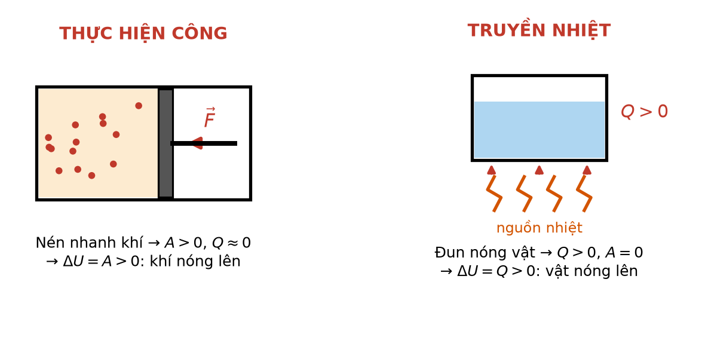
a) Nội năng của một vật luôn có thể được xác định nếu biết trạng thái của vật, vì nội năng là hàm trạng thái. → ĐÚNG
Giải thích: Nội năng chỉ phụ thuộc trạng thái hiện tại (nhiệt độ, thể tích, khối lượng, thể của chất) chứ không phụ thuộc quá trình đưa vật tới trạng thái đó.
b) Có thể làm tăng nội năng của một vật mà không cần truyền nhiệt cho nó. → ĐÚNG
Giải thích: Thực hiện công là cách thứ hai: cọ xát hai bàn tay, nén nhanh khí, khoan kim loại đều làm nội năng tăng mà không có dòng nhiệt từ vật nóng hơn truyền sang.
c) Khi nói “vật này chứa nhiều nhiệt lượng hơn vật kia” là cách nói đúng về mặt vật lí. → SAI
Giải thích: Nhiệt lượng là đại lượng của QUÁ TRÌNH, mô tả năng lượng đang được truyền, không phải đại lượng mà vật “chứa”. Cách nói đúng phải là ”vật này có nội năng lớn hơn vật kia'.
d) Đun nóng một vật bằng lửa và cọ xát vật đó tới cùng một nhiệt độ cuối sẽ cho cùng một giá trị nội năng, nếu các điều kiện khác như nhau. → ĐÚNG
Giải thích: Vì nội năng là hàm trạng thái nên hai vật ở cùng trạng thái cuối có cùng nội năng, bất kể một bên nhận năng lượng bằng truyền nhiệt còn bên kia bằng thực hiện công.
Câu ĐS 1.8. Một bình cách nhiệt chứa 1,0 kg nước ở 90 °C. Người ta thả lần lượt vào bình các cục nước đá 0 °C, mỗi cục 50 g, mỗi lần chờ hệ cân bằng rồi mới thả cục tiếp theo. Cho c_nước = 4200 J/(kg·K), λ = 3,34·10⁵ J/kg.
a) Sau khi thả cục đá thứ nhất và hệ cân bằng, nhiệt độ của bình xấp xỉ 81,9 °C. → ĐÚNG
Giải thích: Gọi t là nhiệt độ cân bằng. Nước toả: 1,0·4200·(90 − t) = 378 000 − 4200t. Đá thu: làm tan 0,050·3,34·10⁵ = 16 700 J rồi làm nước tan nóng lên 0,050·4200·t = 210t. Cân bằng: 378 000 − 4200t = 16 700 + 210t → 361 300 = 4410t → t ≈ 81,9 °C.
b) Mỗi cục đá thả về sau làm nhiệt độ của bình giảm ít hơn cục thả trước đó. → ĐÚNG
Giải thích: Sau mỗi lần, khối lượng nước trong bình tăng lên (do đá tan thành nước) trong khi nhiệt lượng mà một cục đá lấy đi thay đổi không nhiều. Cùng một lượng nhiệt lấy đi chia cho khối lượng lớn hơn thì độ giảm nhiệt độ nhỏ hơn.
c) Nếu tiếp tục thả đá thì đến một lúc nào đó sẽ có cục đá không tan hết và nhiệt độ dừng lại ở 0 °C. → ĐÚNG
Giải thích: Càng thả nhiều đá, nhiệt độ bình càng thấp nên nhiệt lượng mà nước có thể toả ra để hạ về 0 °C càng ít. Đến lúc lượng nhiệt đó không đủ làm tan hết cục đá tiếp theo thì hệ dừng ở trạng thái hỗn hợp nước – đá ở đúng 0 °C.
d) Vì bình được cách nhiệt nên nhiệt độ của bình không thể giảm xuống dưới nhiệt độ của nước ban đầu chia đôi, tức không thể thấp hơn 45 °C. → SAI
Giải thích: Cách nhiệt chỉ ngăn trao đổi nhiệt với BÊN NGOÀI, hoàn toàn không đặt ra giới hạn nào cho nhiệt độ cân bằng bên trong. Nếu thả đủ nhiều đá, nhiệt độ có thể hạ tới tận 0 °C. Cái được bảo toàn ở đây là tổng nội năng của hệ (nước ban đầu cộng toàn bộ đá đã thả vào), chứ không phải nhiệt độ.

PHẦN B – CHƯƠNG II: KHÍ LÍ TƯỞNG
BẢNG ĐÁP ÁN NHANH
2.1: C | 2.2: A | 2.3: B | 2.4: D | 2.5: C | 2.6: B
2.7: A | 2.8: D | 2.9: C | 2.10: A | 2.11: D | 2.12: C
2.13: B | 2.14: A | 2.15: D | 2.16: D | 2.17: C | 2.18: A
2.19: D | 2.20: C | 2.21: B | 2.22: A | 2.23: D | 2.24: C
2.25: A | 2.26: D | 2.27: C | 2.28: B | 2.29: A | 2.30: D
2.31: C | 2.32: A | 2.33: A | 2.34: C | 2.35: B | 2.36: A
2.37: D | 2.38: C | 2.39: A | 2.40: A | 2.41: D | 2.42: C
2.43: B | 2.44: A | 2.45: D | 2.46: C | 2.47: B | 2.48: C
2.49: A | 2.50: C | 2.51: C | 2.52: A | 2.53: A | 2.54: C
2.55: B | 2.56: A | 2.57: D | 2.58: C | 2.59: A | 2.60: B
2.61: A | 2.62: D | 2.63: B | 2.64: A | 2.65: D | 2.66: B
2.67: C | 2.68: A | 2.69: A | ĐS 2.1: ĐĐSĐ | ĐS 2.2: ĐĐSĐ | ĐS 2.3: ĐSĐĐ
ĐS 2.4: ĐĐSĐ | ĐS 2.5: ĐĐSĐ | ĐS 2.6: ĐĐSĐ | ĐS 2.7: ĐSĐS | ĐS 2.8: ĐSĐĐ

Mức 1 – NHẬN BIẾT
Câu 2.1. Định luật Boyle phát biểu rằng ở nhiệt độ không đổi, đối với một lượng khí xác định thì
Đáp án: C. tích của áp suất và thể tích là một hằng số.
Lời giải: Định luật Boyle khẳng định pV = hằng số khi nhiệt độ và lượng khí không đổi, tức là áp suất tỉ lệ nghịch với thể tích. Các phép toán thương, tổng, hiệu đều không có ý nghĩa vật lí ở đây, thậm chí tổng và hiệu còn không hợp lệ về thứ nguyên vì áp suất và thể tích khác đơn vị.
Câu 2.2. Biểu thức của định luật Charles cho một lượng khí xác định ở áp suất không đổi là
Đáp án: A. V₁/T₁ = V₂/T₂.
Lời giải: Định luật Charles mô tả quá trình đẳng áp: thể tích tỉ lệ thuận với nhiệt độ tuyệt đối, tức V/T là hằng số. Biểu thức p/T = const là quá trình đẳng tích, còn pV = const là định luật Boyle.
Câu 2.3. Trong phương trình pV = nRT, hằng số R có giá trị và đơn vị là
Đáp án: B. 8,31 J/(mol·K).
Lời giải: R là hằng số khí lí tưởng, bằng 8,31 J/(mol·K). Giá trị 1,38·10⁻²³ J/K là hằng số Boltzmann k_B, còn 6,02·10²³ mol⁻¹ là số Avogadro. Ba hằng số này liên hệ với nhau bởi k_B = R/N_A.
Câu 2.4. Trong hệ toạ độ (p, V), đường đẳng nhiệt của một lượng khí lí tưởng có dạng
Đáp án: D. một nhánh hypebol.
Lời giải: Từ pV = hằng số suy ra p = const/V, đồ thị là một nhánh hypebol. Đây là đường cong duy nhất trong bảng đồ thị của ba đẳng quá trình.
Câu 2.5. Đơn vị của áp suất trong hệ SI là
Đáp án: C. pascal (Pa).
Lời giải: Đơn vị SI của áp suất là pascal, bằng N/m². Các đơn vị atm, mmHg và bar đều được dùng phổ biến nhưng không phải đơn vị SI: 1 atm = 1,013·10⁵ Pa = 760 mmHg, 1 bar = 10⁵ Pa.
Câu 2.6. Công thức liên hệ giữa động năng tịnh tiến trung bình của một phân tử khí và nhiệt độ tuyệt đối là
Đáp án: B. W̄ = (3/2)·k_B·T.
Lời giải: Từ việc so sánh pV = (1/3)Nmv̄² với pV = N·k_B·T ta rút ra (1/2)mv̄² = (3/2)k_B·T. Hệ số 3/2 xuất phát từ ba bậc tự do tịnh tiến của phân tử.
Câu 2.7. Khí lí tưởng là chất khí trong đó
Đáp án: A. các phân tử được coi là chất điểm và chỉ tương tác với nhau khi va chạm.
Lời giải: Hai đặc điểm định nghĩa của khí lí tưởng là bỏ qua kích thước riêng của phân tử (coi là chất điểm) và bỏ qua lực tương tác trừ lúc va chạm. Các phân tử vẫn chuyển động hỗn loạn không ngừng theo mọi hướng với mọi tốc độ.
Câu 2.8. Trong hệ toạ độ (V, T) với T tính bằng kelvin, đường đẳng áp là
Đáp án: D. một đường thẳng đi qua gốc toạ độ.
Lời giải: Định luật Charles cho V/T = hằng số, tức V tỉ lệ thuận với T. Đồ thị của quan hệ tỉ lệ thuận là đường thẳng đi qua gốc toạ độ. Chỉ khi vẽ theo nhiệt độ Celsius thì đường thẳng mới không qua gốc.
Câu 2.9. Một lượng khí xác định chuyển từ trạng thái 1 sang trạng thái 2. Phương trình trạng thái của khí lí tưởng có dạng
Đáp án: C. p₁V₁/T₁ = p₂V₂/T₂.
Lời giải: Phương trình trạng thái khẳng định đại lượng pV/T là bất biến đối với một lượng khí xác định. Có thể kiểm tra nhanh bằng cách cho T₁ = T₂: biểu thức đúng phải rút gọn thành định luật Boyle p₁V₁ = p₂V₂.
Câu 2.10. Số Avogadro N_A cho biết
Đáp án: A. số phân tử chứa trong 1 mol chất, bằng 6,02·10²³.
Lời giải: Số Avogadro là số hạt (phân tử, nguyên tử) trong một mol, bằng 6,02·10²³ mol⁻¹. Thể tích 22,4 L/mol là thể tích mol ở điều kiện tiêu chuẩn, một đại lượng khác.
Câu 2.11. Tốc độ căn quân phương của phân tử khí được định nghĩa là
Đáp án: D. căn bậc hai của trung bình bình phương tốc độ các phân tử.
Lời giải: Theo định nghĩa v_rms = √(v̄²), tức lấy trung bình của các bình phương tốc độ rồi mới khai căn. Đại lượng này khác với trung bình cộng đơn thuần của các tốc độ, và nó gắn trực tiếp với động năng trung bình của phân tử.
Câu 2.12. Trong quá trình đẳng tích của một lượng khí xác định thì
Đáp án: C. áp suất tỉ lệ thuận với nhiệt độ tuyệt đối.
Lời giải: Từ pV/T = hằng số với V không đổi suy ra p/T = hằng số, tức p tỉ lệ thuận với T. Trong hệ (p,T), đồ thị là đường thẳng đi qua gốc toạ độ.
Câu 2.13. Điều kiện để một chất khí thực có thể coi gần đúng là khí lí tưởng là
Đáp án: B. áp suất không quá cao và nhiệt độ không quá thấp.
Lời giải: Áp suất cao làm các phân tử ở gần nhau, không còn bỏ qua được thể tích riêng và lực hút; nhiệt độ thấp làm động năng nhỏ đi, lực hút giữ được phân tử lại và khí sắp hoá lỏng. Vì vậy điều kiện là áp suất không quá cao, nhiệt độ không quá thấp. Khí đa nguyên tử như không khí vẫn coi gần đúng là khí lí tưởng được.
Câu 2.14. Áp suất của chất khí tác dụng lên thành bình được gây ra bởi
Đáp án: A. sự va chạm của vô số phân tử khí vào thành bình.
Lời giải: Theo mô hình động học phân tử, mỗi phân tử va chạm đàn hồi với thành bình truyền cho thành một xung lượng; tổng hợp thống kê của vô số va chạm như vậy tạo ra một lực trung bình phân bố đều, chính là áp suất.
Câu 2.15. Đổi 27 °C sang thang nhiệt độ Kelvin được
Đáp án: D. 300 K.
Lời giải: T = t + 273 = 27 + 273 = 300 K. Đây là một trong những giá trị xuất hiện nhiều nhất trong bài tập chất khí, nên đáng ghi nhớ.
Câu 2.16. Nếu giữ nguyên nhiệt độ và giảm thể tích của một lượng khí xuống một nửa thì áp suất của khí sẽ
Đáp án: D. tăng gấp đôi.
Lời giải: Theo định luật Boyle, pV = hằng số nên p tỉ lệ nghịch với V. Thể tích giảm một nửa thì áp suất tăng gấp đôi.
Câu 2.17. Giả thuyết nào sau đây KHÔNG thuộc thuyết động học phân tử chất khí?
Đáp án: C. Các phân tử khí chuyển động theo quỹ đạo tròn quanh tâm bình chứa.
Lời giải: Đặc trưng cốt lõi của chuyển động nhiệt là tính HỖN LOẠN: phân tử chuyển động thẳng đều giữa hai va chạm, theo mọi phương với mọi tốc độ, hoàn toàn không có quỹ đạo tròn hay tâm quay nào.
Câu 2.18. Hằng số Boltzmann k_B liên hệ với hằng số khí R và số Avogadro N_A theo hệ thức
Đáp án: A. k_B = R/N_A.
Lời giải: Vì pV = nRT = N·k_B·T và N = n·N_A nên nR = N·k_B = n·N_A·k_B, suy ra k_B = R/N_A = 8,31/6,02·10²³ ≈ 1,38·10⁻²³ J/K.
Mức 2 – THÔNG HIỂU
Câu 2.19. Nén đẳng nhiệt một lượng khí lí tưởng làm áp suất tăng. Giải thích vi mô đúng là
Đáp án: D. mật độ phân tử tăng nên số va chạm lên một đơn vị diện tích thành bình trong một đơn vị thời gian tăng, còn tốc độ phân tử không đổi.
Lời giải: Đẳng nhiệt nghĩa là nhiệt độ không đổi, mà nhiệt độ quyết định động năng trung bình nên tốc độ phân tử KHÔNG đổi. Điều duy nhất thay đổi là mật độ N/V tăng, làm va chạm xảy ra dày hơn. Nếu tốc độ cũng tăng thì nhiệt độ đã phải tăng, mâu thuẫn với giả thiết đẳng nhiệt.
Câu 2.20. Nung nóng đẳng áp một lượng khí từ 27 °C lên 54 °C. Thể tích khí sẽ
Đáp án: C. tăng khoảng 9 %.
Lời giải: Phải đổi ra Kelvin: 27 °C = 300 K, 54 °C = 327 K. V₂/V₁ = T₂/T₁ = 327/300 = 1,09, tức tăng 9 %. Kết luận “tăng gấp đôi” là bẫy do nhìn thấy 54 = 2·27 mà quên rằng tỉ lệ thuận chỉ đúng với nhiệt độ TUYỆT ĐỐI.
Câu 2.21. Điểm biểu diễn trạng thái của một lượng khí lí tưởng di chuyển trong hệ toạ độ (p, T) dọc theo một đoạn thẳng song song với trục Op. Quá trình đó là
Đáp án: B. quá trình đẳng nhiệt, trong đó thể tích khí thay đổi.
Lời giải: Đoạn thẳng song song với trục Op có mọi điểm cùng hoành độ, tức nhiệt độ T không đổi: đó là quá trình ĐẲNG NHIỆT. Trong quá trình này áp suất thay đổi, mà pV = nRT với T không đổi, nên thể tích bắt buộc phải thay đổi theo (tỉ lệ nghịch với áp suất). Nếu là đẳng tích thì đồ thị trong hệ (p, T) phải là đường thẳng đi qua gốc toạ độ, còn đẳng áp thì phải là đường nằm ngang.
Câu 2.22. Hai bình giống nhau, bình A chứa khí hydrogen (M = 2 g/mol), bình B chứa khí oxygen (M = 32 g/mol), ở cùng nhiệt độ. So sánh nào sau đây đúng?
Đáp án: A. Động năng tịnh tiến trung bình của một phân tử ở hai bình bằng nhau, nhưng phân tử hydrogen có tốc độ căn quân phương lớn hơn.
Lời giải: Động năng tịnh tiến trung bình W̄ = (3/2)k_B·T chỉ phụ thuộc nhiệt độ, không phụ thuộc loại khí, nên hai bình cho cùng giá trị. Nhưng v_rms = √(3RT/M) tỉ lệ nghịch với √M, nên phân tử hydrogen nhẹ hơn 16 lần sẽ có v_rms lớn hơn √16 = 4 lần.
Câu 2.23. Một bóng thám không được bơm khí và thả lên cao. Khi bóng lên cao, thể tích của nó tăng lên chủ yếu vì
Đáp án: D. áp suất khí quyển bên ngoài giảm mạnh theo độ cao.
Lời giải: Càng lên cao, áp suất khí quyển càng giảm nên khí trong bóng nở ra để áp suất bên trong cân bằng với bên ngoài. Nhiệt độ trên cao thực ra thường GIẢM, tác dụng này làm co bóng lại nhưng yếu hơn nhiều so với tác dụng của việc giảm áp suất. Đó là lí do bóng thám không không được bơm căng từ mặt đất.
Câu 2.24. Trong hệ toạ độ (V, t) với t tính bằng độ Celsius, đường đẳng áp của một lượng khí lí tưởng khi kéo dài sẽ cắt trục hoành tại
Đáp án: C. t = −273,15 °C.
Lời giải: Từ V = V₀(1 + t/273,15), thể tích ngoại suy bằng 0 khi t = −273,15 °C. Chính phép ngoại suy này dẫn tới khái niệm độ không tuyệt đối. Cần nhấn mạnh đây chỉ là ngoại suy toán học, vì trên thực tế khí đã hoá lỏng từ lâu trước đó.
Câu 2.25. Vì sao không được ném bình xịt hoặc bật lửa ga đã dùng hết vào lửa?
Đáp án: A. Vì thể tích bình không đổi, nhiệt độ tăng làm áp suất khí bên trong tăng vọt, có thể gây nổ.
Lời giải: Bình kim loại có thể tích gần như không đổi nên đây là quá trình đẳng tích: p/T = hằng số. Nhiệt độ tăng nhanh làm áp suất tăng tỉ lệ, vượt quá sức chịu đựng của vỏ bình và gây nổ.
Câu 2.26. Phát biểu nào sau đây SAI khi nói về mối liên hệ giữa nhiệt độ và tốc độ phân tử?
Đáp án: D. Nhiệt độ tuyệt đối tăng gấp đôi thì tốc độ căn quân phương tăng gấp đôi.
Lời giải: Vì v_rms = √(3k_B·T/m) tỉ lệ với căn bậc hai của T, nên T tăng gấp đôi chỉ làm v_rms tăng √2 ≈ 1,41 lần. Muốn v_rms tăng gấp đôi thì T phải tăng gấp bốn lần. Ba nhận định còn lại đều đúng.
Câu 2.27. Một khối khí lí tưởng có áp suất p, thể tích V, nhiệt độ T. Nếu đồng thời tăng áp suất gấp đôi và tăng nhiệt độ tuyệt đối gấp đôi thì thể tích sẽ
Đáp án: C. không đổi.
Lời giải: Từ pV/T = hằng số suy ra V = (hằng số)·T/p. Khi cả T và p đều tăng gấp đôi, tỉ số T/p không đổi nên V giữ nguyên. Đây là bài kiểm tra việc học sinh có nắm được cấu trúc của phương trình trạng thái hay chỉ nhớ máy móc từng định luật.
Câu 2.28. Hai đường đẳng nhiệt của cùng một lượng khí lí tưởng ứng với hai nhiệt độ T₁ và T₂ được vẽ trong hệ (p, V). Đường ứng với nhiệt độ cao hơn
Đáp án: B. nằm xa gốc toạ độ hơn.
Lời giải: Với cùng một thể tích V, khí ở nhiệt độ cao hơn có áp suất lớn hơn (vì p = nRT/V). Do đó đường đẳng nhiệt ứng với T lớn hơn nằm phía trên, tức xa gốc toạ độ hơn. Hai đường đẳng nhiệt của cùng một lượng khí không bao giờ cắt nhau, vì mỗi điểm (p,V) chỉ ứng với một nhiệt độ duy nhất.
Câu 2.29. Khi kiểm chứng định luật Boyle bằng thực nghiệm, người ta thường vẽ đồ thị p theo 1/V thay vì p theo V. Lí do chính là
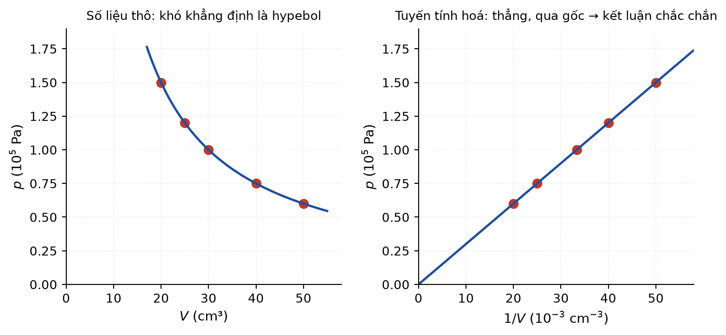
Đáp án: A. mắt người phân biệt đường thẳng với đường cong tốt hơn nhiều so với phân biệt hypebol với một đường cong gần giống nó.
Lời giải: Đây là kĩ thuật tuyến tính hoá. Một hypebol thật và một đường cong sai lệch nhẹ trông rất giống nhau, nhưng khi chuyển sang biến 1/V thì quan hệ trở thành đường thẳng qua gốc toạ độ — và độ lệch khỏi đường thẳng thì mắt phát hiện được ngay.
Câu 2.30. Trong thí nghiệm minh hoạ định luật Charles, người ta dùng một giọt thuỷ ngân để nút ống nghiệm chứa khí. Vai trò của giọt thuỷ ngân là
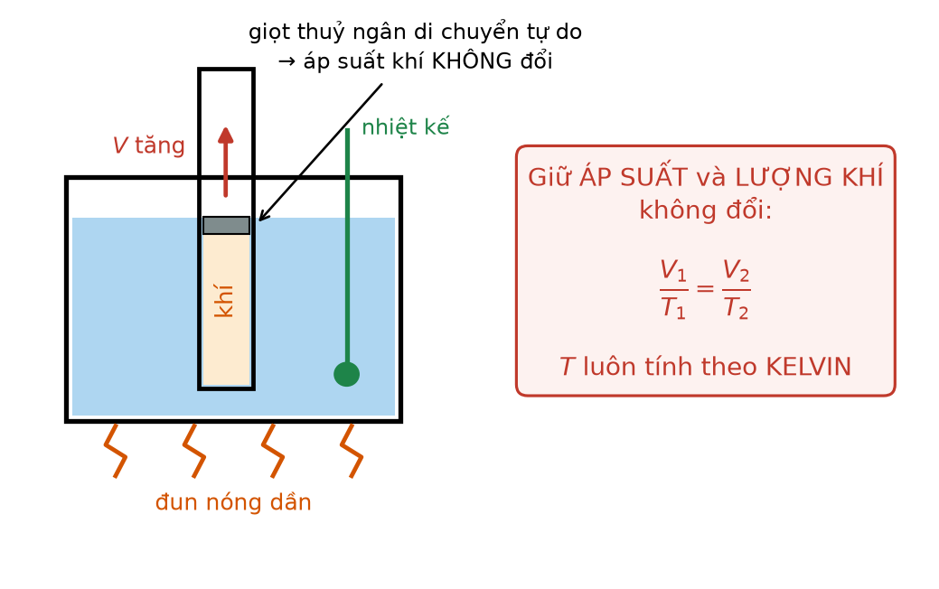
Đáp án: D. nhốt kín lượng khí đồng thời di chuyển tự do được để giữ áp suất khí không đổi.
Lời giải: Giọt thuỷ ngân vừa ngăn khí thoát ra, vừa trượt tự do trong ống nên áp suất khí luôn cân bằng với áp suất khí quyển cộng phần do trọng lượng giọt gây ra, tức là không đổi. Nhờ đó quá trình mới là đẳng áp. Nếu bịt kín ống thì thể tích không đổi và thí nghiệm trở thành đẳng tích.
Câu 2.31. Một bình kín thể tích không đổi chứa khí ở nhiệt độ không đổi. Nếu một nửa số phân tử khí thoát ra ngoài thì áp suất khí trong bình
Đáp án: C. giảm còn một nửa.
Lời giải: Dùng pV = N·k_B·T với V và T không đổi thì p tỉ lệ thuận với N. Số phân tử giảm một nửa thì áp suất giảm một nửa. Lưu ý bài này KHÔNG dùng được p₁V₁ = p₂V₂ vì lượng khí đã thay đổi.
Câu 2.32. Cùng một lượng khí lí tưởng, quá trình nào sau đây có thể làm nhiệt độ tăng mà áp suất vẫn giữ nguyên?
Đáp án: A. Quá trình đẳng áp với thể tích tăng.
Lời giải: Từ pV/T = hằng số, muốn giữ p cố định mà tăng T thì V phải tăng theo cùng tỉ lệ. Đó chính là quá trình đẳng áp — quá trình xảy ra khi khí được đun trong xilanh có pit-tông di chuyển tự do.
Câu 2.33. Đường đẳng tích trong hệ toạ độ (p, T) của hai lượng khí giống nhau nhưng chứa trong hai bình có thể tích V₁ < V₂. So sánh độ dốc hai đường:
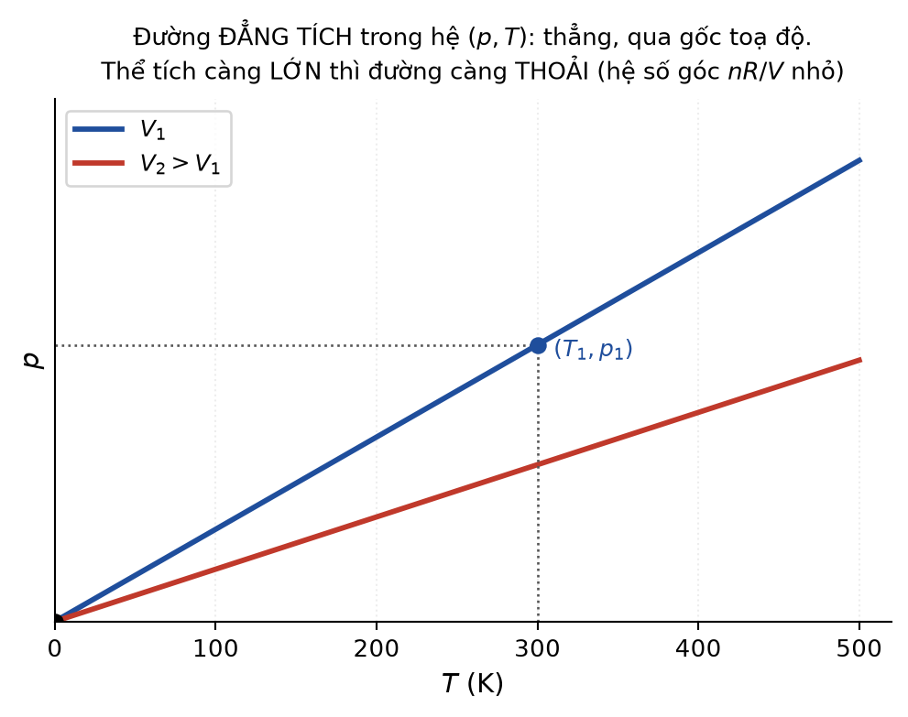
Đáp án: A. Đường ứng với V₁ dốc hơn.
Lời giải: Từ pV = nRT suy ra p = (nR/V)·T, hệ số góc là nR/V. Thể tích càng nhỏ thì hệ số góc càng lớn, đường càng dốc. Về mặt vật lí: cùng một lượng khí bị nhốt trong bình nhỏ hơn thì áp suất tăng nhanh hơn khi được nung nóng.
Câu 2.34. Nhận định nào sau đây về nội năng của khí lí tưởng là ĐÚNG?
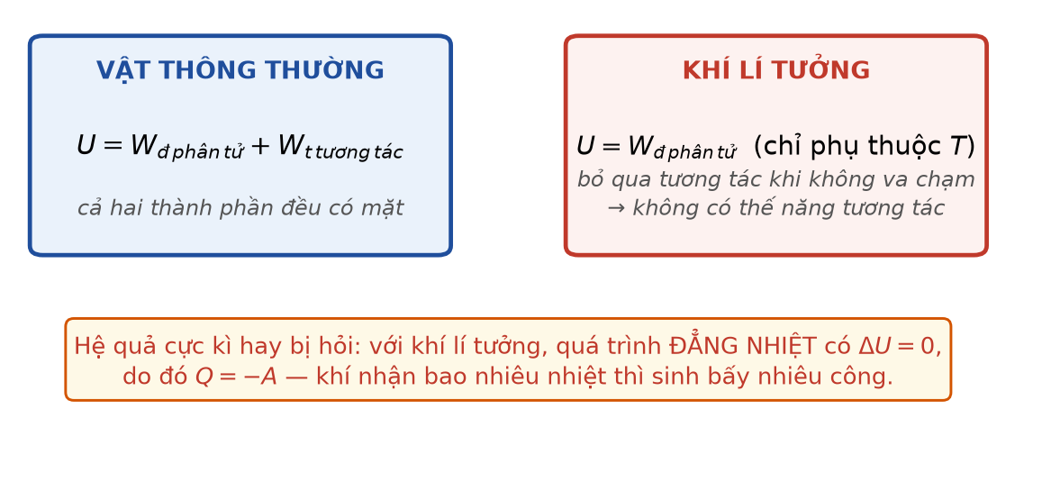
Đáp án: C. Nội năng chỉ gồm động năng của các phân tử và chỉ phụ thuộc nhiệt độ.
Lời giải: Theo định nghĩa khí lí tưởng, các phân tử chỉ tương tác lúc va chạm nên thế năng tương tác coi như bằng 0. Nội năng chỉ còn tổng động năng: U = (3/2)n·R·T (với khí đơn nguyên tử), chỉ phụ thuộc nhiệt độ.
Câu 2.35. Lốp xe máy sau khi chạy đường dài thường căng hơn lúc mới bơm. Giải thích đúng là
Đáp án: B. ma sát làm nhiệt độ khí trong lốp tăng, thể tích gần như không đổi nên áp suất tăng.
Lời giải: Ma sát giữa lốp và mặt đường cùng với biến dạng liên tục của cao su làm nhiệt độ khí trong lốp tăng. Vì lốp gần như không đổi thể tích, đây là quá trình đẳng tích: p/T = hằng số, nhiệt độ tăng kéo theo áp suất tăng. Đó là lí do khuyến cáo kiểm tra áp suất lốp khi lốp còn nguội.
Câu 2.36. Trong công thức p = (1/3)·ρ·v̄², đại lượng ρ là
Đáp án: A. khối lượng riêng của khối khí.
Lời giải: Từ pV = (1/3)Nmv̄², chia hai vế cho V ta được p = (1/3)·(Nm/V)·v̄². Đại lượng Nm/V là tổng khối lượng chia cho thể tích, tức khối lượng riêng ρ của khối khí. Mật độ số phân tử là N/V, khác với ρ ở thừa số m.
Câu 2.37. Một bình chứa khí được đun nóng đẳng tích. Phát biểu nào sau đây SAI?
Đáp án: D. Khoảng cách trung bình giữa các phân tử khí tăng lên.
Lời giải: Đẳng tích nghĩa là thể tích bình không đổi, mà số phân tử cũng không đổi, nên mật độ phân tử và do đó khoảng cách trung bình giữa chúng KHÔNG thay đổi. Ba hệ quả còn lại đều đúng: nhiệt độ tăng làm phân tử nhanh hơn, va chạm dày hơn và mạnh hơn nên áp suất tăng.
Câu 2.38. Một cột khí bị nhốt trong ống thuỷ tinh thẳng đứng, phía trên khí là cột thuỷ ngân cao h, miệng ống mở hướng lên. Áp suất của cột khí là
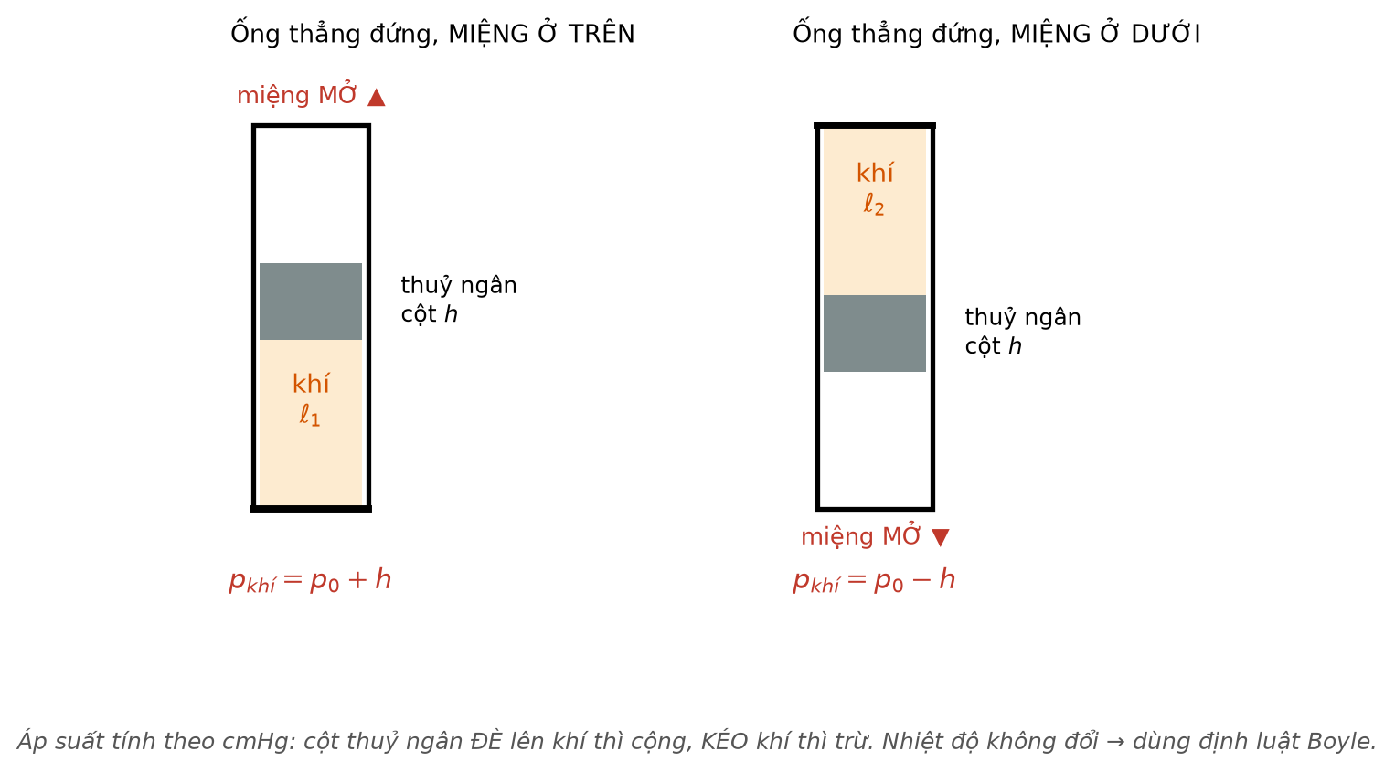
Đáp án: C. p = p₀ + h.
Lời giải: Cột thuỷ ngân nằm phía trên nên đè xuống khối khí, cộng thêm áp suất của nó vào áp suất khí quyển. Nếu lật ngược ống cho miệng hướng xuống thì cột thuỷ ngân kéo khí xuống và áp suất khí là p₀ − h.
Mức 3 – VẬN DỤNG
Câu 2.39. Một chu trình gồm ba giai đoạn được biểu diễn trong hệ (p, V) như hình vẽ. Nhận định nào sau đây đúng về giai đoạn (1)→(2)?
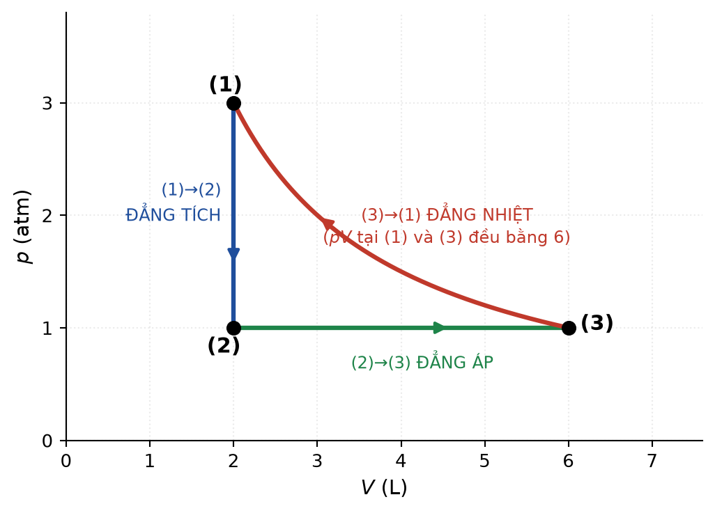
Đáp án: A. Đó là quá trình đẳng tích, nhiệt độ tuyệt đối của khí giảm còn một phần ba.
Lời giải: Đoạn (1)→(2) là đoạn thẳng đứng trong hệ (p,V): thể tích giữ nguyên 2 L trong khi áp suất giảm từ 3 atm xuống 1 atm. Đó là quá trình đẳng tích. Từ p/T = hằng số, áp suất giảm còn một phần ba thì nhiệt độ tuyệt đối cũng giảm còn một phần ba.
Câu 2.40. Nén một lượng khí lí tưởng RẤT NHANH từ thể tích V xuống V/2 trong một bình cách nhiệt. Áp suất sau khi nén sẽ
Đáp án: A. lớn hơn 2p, vì nhiệt độ khí đã tăng lên.
Lời giải: Nén rất nhanh trong bình cách nhiệt là quá trình gần đoạn nhiệt chứ không phải đẳng nhiệt: Q ≈ 0 và A > 0 nên nội năng và nhiệt độ tăng. Từ pV/T = hằng số, khi V giảm một nửa mà T lại tăng thì p phải tăng nhiều hơn gấp đôi. Định luật Boyle chỉ áp dụng được nếu nén CHẬM để nhiệt độ kịp cân bằng với môi trường.
Câu 2.41. Một bình thể tích 20 L chứa khí ở áp suất 6,0·10⁵ Pa, nhiệt độ 27 °C. Người ta mở van cho khí thoát ra tới khi áp suất còn 2,0·10⁵ Pa, nhiệt độ vẫn giữ 27 °C. Phần trăm khối lượng khí đã thoát ra là
Đáp án: D. 66,7 %.
Lời giải: Bình có V và T không đổi nên từ pV = nRT suy ra n tỉ lệ thuận với p. Tỉ số khí còn lại: n₂/n₁ = p₂/p₁ = 2,0/6,0 = 1/3. Vậy đã thoát ra 2/3, tức 66,7 %. Bài này không dùng được p₁V₁ = p₂V₂ vì lượng khí thay đổi.
Câu 2.42. Trong một xilanh nằm ngang, pit-tông nhẹ không ma sát chia xilanh thành hai ngăn chứa hai lượng khí khác nhau. Điều kiện cân bằng của pit-tông cho biết
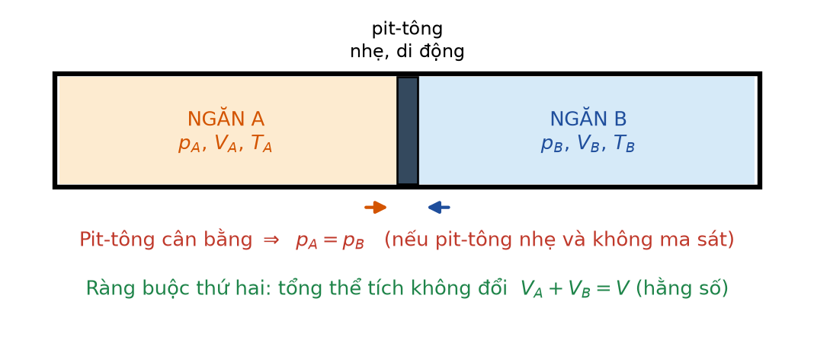
Đáp án: C. áp suất hai ngăn bằng nhau, còn nhiệt độ và thể tích hai ngăn có thể khác nhau.
Lời giải: Pit-tông nhẹ, không ma sát, nằm ngang nên hai lực áp lực từ hai phía phải cân bằng: p_A·S = p_B·S, suy ra p_A = p_B. Đây là ràng buộc DUY NHẤT mà điều kiện cân bằng đem lại; thể tích và nhiệt độ hai ngăn hoàn toàn có thể khác nhau. Ràng buộc thứ hai cần thiết cho bài toán là tổng thể tích không đổi.
Câu 2.43. Một lượng khí lí tưởng thực hiện quá trình sao cho áp suất tỉ lệ thuận với thể tích, tức p = k·V. Trong quá trình này, nhiệt độ tuyệt đối của khí
Đáp án: B. tỉ lệ thuận với bình phương thể tích.
Lời giải: Thay p = kV vào pV = nRT được kV² = nRT, suy ra T = kV²/(nR), tức T tỉ lệ thuận với V². Trên giản đồ (p,V) quá trình này là một đường thẳng đi qua gốc toạ độ, hoàn toàn khác với đường đẳng nhiệt là hypebol.
Câu 2.44. Cho hai khí helium (M = 4 g/mol) và argon (M = 40 g/mol) ở cùng nhiệt độ. Tỉ số tốc độ căn quân phương v_He/v_Ar bằng
Đáp án: A. √10 ≈ 3,16.
Lời giải: Từ v_rms = √(3RT/M), ở cùng nhiệt độ thì v tỉ lệ nghịch với √M. v_He/v_Ar = √(M_Ar/M_He) = √(40/4) = √10 ≈ 3,16. Kết quả 10 là quên khai căn, còn 0,316 là đảo ngược tỉ số.
Câu 2.45. Trong hệ (p, V), điểm M có toạ độ (2 L; 3·10⁵ Pa) và điểm N có toạ độ (6 L; 1·10⁵ Pa) như hình vẽ. Quá trình đưa khí từ M tới N
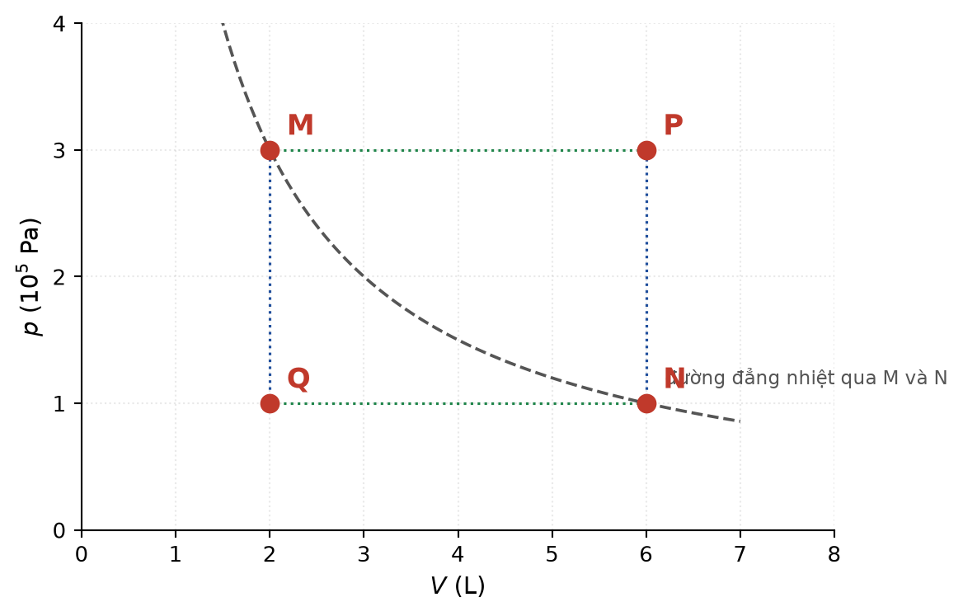
Đáp án: D. có thể là quá trình đẳng nhiệt, vì tích pV của hai trạng thái bằng nhau.
Lời giải: Tính tích pV: tại A là 2·3 = 6 và tại B là 6·1 = 6 (cùng đơn vị L·10⁵ Pa). Hai tích bằng nhau nên hai trạng thái có cùng nhiệt độ, và tồn tại một quá trình đẳng nhiệt nối chúng. Lưu ý cách diễn đạt “có thể là” — hai trạng thái cùng nhiệt độ vẫn có thể được nối bằng nhiều đường khác nhau.
Câu 2.46. Một khối khí lí tưởng ở 27 °C có tốc độ căn quân phương là 500 m/s. Để tốc độ căn quân phương đạt 1000 m/s thì nhiệt độ phải là
Đáp án: C. 927 °C.
Lời giải: Vì v_rms ∝ √T nên T₂/T₁ = (v₂/v₁)² = 2² = 4. T₁ = 300 K nên T₂ = 1200 K, tương ứng t₂ = 1200 − 273 = 927 °C. Đáp số 1200 là quên đổi ngược về Celsius, còn 327 °C ứng với việc chỉ nhân đôi nhiệt độ tuyệt đối.
Câu 2.47. Ở điều kiện tiêu chuẩn (0 °C, 1 atm), 1 mol khí lí tưởng chiếm thể tích 22,4 L. Số phân tử khí trong 1 cm³ khí ở điều kiện đó xấp xỉ
Đáp án: B. 2,7·10¹⁹.
Lời giải: 1 mol chiếm 22,4 L = 22 400 cm³ và chứa 6,02·10²³ phân tử. Số phân tử trong 1 cm³ = 6,02·10²³/22 400 ≈ 2,7·10¹⁹. Con số này (gọi là số Loschmidt) đáng nhớ để ước lượng nhanh.
Câu 2.48. Một bình kín chứa khí ở 27 °C và áp suất 1,0·10⁵ Pa. Bình chịu được áp suất tối đa 3,0·10⁵ Pa. Nhiệt độ tối đa mà bình chịu được là
Đáp án: C. 627 °C.
Lời giải: Bình kín nên đẳng tích: p/T = hằng số. T₂ = T₁·p₂/p₁ = 300·3 = 900 K, tương ứng t₂ = 900 − 273 = 627 °C. Đáp số 900 là quên đổi về Celsius, còn 81 °C là kết quả của việc nhân 27 với 3.
Câu 2.49. Một quả bóng cao su chứa khí ở áp suất 1,2·10⁵ Pa, thể tích 2,0 L, nhiệt độ 27 °C. Bóng được đưa xuống nước sâu nơi áp suất là 2,0·10⁵ Pa và nhiệt độ 7 °C. Thể tích của bóng khi đó là
Đáp án: A. 1,12 L.
Lời giải: Dùng p₁V₁/T₁ = p₂V₂/T₂ với T₁ = 300 K, T₂ = 280 K: V₂ = p₁V₁T₂/(p₂T₁) = 1,2·2,0·280/(2,0·300) = 672/600 = 1,12 L. Đáp số 1,20 L là chỉ dùng định luật Boyle mà bỏ qua thay đổi nhiệt độ.
Câu 2.50. Trong hệ toạ độ (V, T), một lượng khí lí tưởng đi từ trạng thái 1 đến trạng thái 2 theo một đường thẳng đi qua gốc toạ độ. Quá trình này là
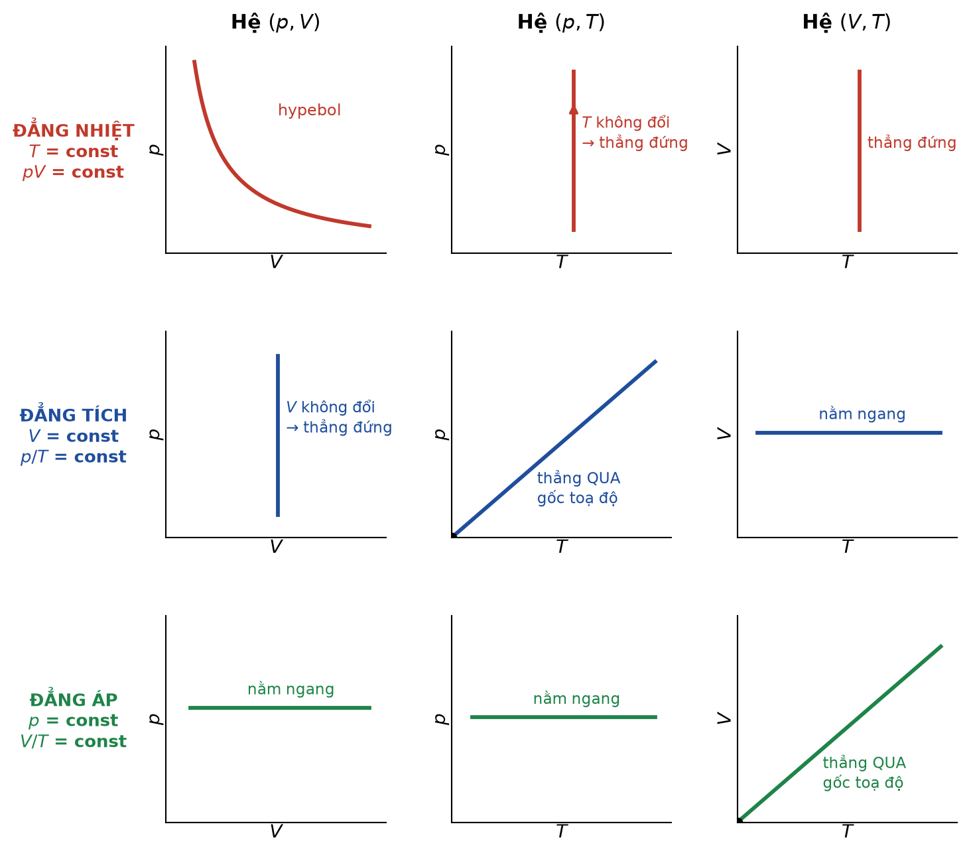
Đáp án: C. đẳng áp.
Lời giải: Đường thẳng qua gốc trong hệ (V,T) nghĩa là V/T = hằng số, đó chính là biểu thức của định luật Charles cho quá trình đẳng áp. Đây là ứng dụng trực tiếp của bảng nhận dạng đồ thị ba đẳng quá trình.
Câu 2.51. Một bình dung tích 5,0 L chứa khí oxygen ở 27 °C, áp suất 8,0·10⁵ Pa. Khối lượng khí trong bình là (M = 32 g/mol, R = 8,31 J/(mol·K))
Đáp án: C. ≈ 51,3 g.
Lời giải: Đổi đơn vị: V = 5,0·10⁻³ m³, T = 300 K. n = pV/(RT) = 8,0·10⁵ · 5,0·10⁻³/(8,31·300) = 4000/2493 ≈ 1,604 mol. m = n·M = 1,604·32 ≈ 51,3 g. Đáp số 1,60 là nhầm số mol thành khối lượng.
Câu 2.52. Hai bình A và B nối với nhau bằng một ống nhỏ có khoá. Bình A thể tích V chứa khí ở áp suất p, bình B thể tích 2V đã hút chân không. Mở khoá cho khí phân bố đều, giữ nhiệt độ không đổi. Áp suất cuối cùng là
Đáp án: A. p/3.
Lời giải: Lượng khí không đổi, nhiệt độ không đổi nên áp dụng định luật Boyle với thể tích tổng: p·V = p'·(V + 2V) = p'·3V, suy ra p' = p/3. Sai lầm thường gặp là chỉ tính thể tích bình B mà quên rằng khí chiếm cả hai bình.
Câu 2.53. Vì sao khi mở nút chai nước ngọt có ga, ta nghe tiếng “xì” và thấy bọt khí nổi lên?
Đáp án: A. Vì áp suất khí phía trên mặt nước trong chai lớn hơn áp suất khí quyển; khi mở nút, áp suất giảm đột ngột nên khí hoà tan thoát ra.
Lời giải: Nước ngọt có ga được nạp CO₂ ở áp suất cao; lượng khí hoà tan tỉ lệ với áp suất phía trên chất lỏng. Khi mở nút, áp suất tụt xuống bằng áp suất khí quyển nên khả năng hoà tan giảm mạnh, CO₂ dư thoát ra thành bọt kèm tiếng xì của khí nén phía trên thoát ra ngoài.
Câu 2.54. Trong hệ toạ độ (p, T), một lượng khí đi từ trạng thái 1 sang trạng thái 2 theo một đường thẳng KHÔNG đi qua gốc toạ độ. Kết luận nào sau đây đúng?
Đáp án: C. Thể tích của khí đã thay đổi trong quá trình.
Lời giải: Quá trình đẳng tích trong hệ (p,T) phải là đường thẳng ĐI QUA gốc toạ độ, vì p = (nR/V)·T. Nếu đường thẳng không qua gốc thì tỉ số p/T thay đổi, mà p/T = nR/V, nên V bắt buộc phải thay đổi trong quá trình.
Mức 4 – VẬN DỤNG CAO
Câu 2.55. Một học sinh lập luận: “Khi nén khí đẳng nhiệt, các phân tử bị dồn lại gần nhau hơn nên chúng va chạm mạnh hơn, do đó áp suất tăng.” Nhận xét đúng là
Đáp án: B. Kết luận đúng nhưng lí do sai: mỗi va chạm vẫn có cường độ như cũ vì tốc độ phân tử không đổi; áp suất tăng là do va chạm xảy ra DÀY hơn.
Lời giải: Cường độ mỗi va chạm được quyết định bởi xung lượng 2mv, mà v chỉ phụ thuộc nhiệt độ. Đẳng nhiệt nghĩa là v không đổi nên mỗi va chạm “mạnh” như cũ. Cái tăng lên là TẦN SUẤT va chạm, do mật độ phân tử tăng. Phân biệt được “mạnh hơn” và “dày hơn” là dấu hiệu hiểu đúng bản chất.
Câu 2.56. Một xilanh nằm ngang có pit-tông nhẹ không ma sát chia thành hai ngăn thể tích bằng nhau, mỗi ngăn chứa cùng một lượng khí ở cùng nhiệt độ T. Nếu chỉ nung nóng ngăn trái lên 2T và giữ ngăn phải ở T thì pit-tông sẽ

Đáp án: A. dịch sang phải, và ở vị trí cân bằng mới thể tích ngăn trái gấp đôi ngăn phải.
Lời giải: Ở cân bằng mới, áp suất hai ngăn vẫn bằng nhau (gọi là p') và tổng thể tích không đổi: V_T + V_P = 2V. Với cùng số mol n: p'V_T = nR·2T và p'V_P = nR·T. Chia hai vế: V_T/V_P = 2, kết hợp V_T + V_P = 2V cho V_T = 4V/3 và V_P = 2V/3. Vậy pit-tông dịch sang phải và thể tích ngăn trái gấp đôi ngăn phải.
Câu 2.57. Một ống thuỷ tinh dài, một đầu kín, chứa cột khí dài 20 cm bị nhốt bởi cột thuỷ ngân dài 10 cm. Áp suất khí quyển là 75 cmHg. Khi ống đặt thẳng đứng miệng ở trên và khi đặt thẳng đứng miệng ở dưới, tỉ số chiều dài cột khí là

Đáp án: D. ℓ_trên/ℓ_dưới = 65/85.
Lời giải: Khi miệng ở trên, thuỷ ngân đè lên khí: p₁ = 75 + 10 = 85 cmHg. Khi miệng ở dưới, thuỷ ngân kéo khí: p₂ = 75 − 10 = 65 cmHg. Nhiệt độ không đổi nên p·ℓ = hằng số (tiết diện không đổi): ℓ_trên/ℓ_dưới = p₂/p₁ = 65/85. Cột khí ở tư thế miệng trên bị nén ngắn hơn vì chịu áp suất lớn hơn.
Câu 2.58. Cùng một bình kín, người ta lần lượt chứa 1 mol khí helium rồi 1 mol khí oxygen, ở cùng nhiệt độ. So sánh nào sau đây đúng?
Đáp án: C. Áp suất hai lần bằng nhau, nhưng tốc độ căn quân phương của helium lớn hơn.
Lời giải: Từ pV = nRT, với cùng n, V, T thì p như nhau bất kể loại khí — đây là một kết quả phản trực giác nhưng rất quan trọng. Về mặt vi mô: phân tử oxygen nặng hơn nên mỗi va chạm truyền xung lượng lớn hơn, nhưng nó lại chậm hơn nên va chạm thưa hơn; hai hiệu ứng bù trừ chính xác cho nhau. Còn v_rms = √(3RT/M) thì helium nhẹ hơn nên nhanh hơn.
Câu 2.59. Một khối khí lí tưởng thực hiện chu trình gồm ba giai đoạn: đẳng tích tăng áp, đẳng áp dãn nở, rồi đẳng nhiệt trở về trạng thái đầu. Trong hệ toạ độ (V, T), chu trình này gồm

Đáp án: A. một đoạn nằm ngang, một đoạn thẳng đi qua gốc toạ độ và một đoạn thẳng đứng.
Lời giải: Xét từng giai đoạn trong hệ (V, T). Đẳng tích: V không đổi, mà V là trục tung, nên đó là đoạn NẰM NGANG. Đẳng áp: V/T = hằng số, tỉ lệ thuận, nên là đoạn thẳng ĐI QUA GỐC toạ độ. Đẳng nhiệt: T không đổi, mà T là trục hoành, nên là đoạn THẲNG ĐỨNG. Hypebol chỉ xuất hiện với đường đẳng nhiệt trong hệ (p, V), không xuất hiện trong hệ (V, T).
Câu 2.60. Hai bình giống hệt nhau nối bằng ống nhỏ có khoá, ban đầu cùng chứa khí ở 27 °C và 1,0·10⁵ Pa. Đóng khoá, nung bình A lên 127 °C còn bình B giữ 27 °C, rồi mở khoá. Áp suất chung sau khi mở khoá (bỏ qua thể tích ống, nhiệt độ mỗi bình giữ nguyên) là
Đáp án: B. ≈ 1,14·10⁵ Pa.
Lời giải: Gọi mỗi bình có thể tích V, tổng số mol ban đầu n_tổng = 2·p₀V/(R·300). Sau khi mở khoá, áp suất chung p' nhưng nhiệt độ hai bình khác nhau: n_A = p'V/(R·400), n_B = p'V/(R·300). Bảo toàn số mol: p'V/R·(1/400 + 1/300) = 2p₀V/(R·300) → p'·(3 + 4)/1200 = 2p₀/300 → p'·7/1200 = 8p₀/1200 → p' = 8p₀/7 ≈ 1,14·10⁵ Pa.
Câu 2.61. Một học sinh cho rằng: “Vì v_rms = √(3RT/M) nên ở 0 K mọi phân tử đứng yên hoàn toàn, và ta có thể làm lạnh một chất khí tới 0 K.” Nhận xét đúng nhất là
Đáp án: A. Vế đầu là hệ quả đúng của mô hình cổ điển, nhưng vế sau sai: 0 K là giới hạn lí thuyết không thể đạt tới trong thực tế.
Lời giải: Trong khuôn khổ mô hình động học phân tử cổ điển của chương trình, công thức v_rms = √(3RT/M) đúng là cho v_rms = 0 tại T = 0. Nhưng độ không tuyệt đối là một giới hạn không thể đạt tới: mọi quá trình làm lạnh chỉ tiệm cận nó. Ngoài ra ở nhiệt độ rất thấp, mọi khí thực đều đã hoá lỏng hoặc hoá rắn từ lâu nên mô hình khí lí tưởng không còn áp dụng được.
Câu 2.62. Trong một thí nghiệm kiểm chứng định luật Boyle, học sinh thu được các cặp số liệu và tính tích pV cho từng cặp thì thấy pV giảm dần đều theo thời gian đo. Nguyên nhân hợp lí nhất là
Đáp án: D. khí bị rò rỉ dần ra ngoài trong quá trình đo.
Lời giải: Với lượng khí xác định thì pV = nRT. Nếu pV giảm đều thì hoặc n giảm, hoặc T giảm. Rò rỉ khí làm n giảm dần, giải thích đúng xu hướng. Nhiệt độ phòng TĂNG sẽ làm pV tăng chứ không giảm. Còn hai loại sai số cố định (lệch số 0, đọc lệch) tạo ra sai lệch có hệ thống nhưng không gây xu hướng giảm ĐỀU theo thời gian đo.
Câu 2.63. Một bình chứa hỗn hợp hai khí lí tưởng không phản ứng với nhau: n₁ mol khí A và n₂ mol khí B, ở nhiệt độ T, thể tích V. Áp suất của hỗn hợp là
Đáp án: B. p = (n₁ + n₂)RT/V, bằng tổng áp suất riêng phần của hai khí.
Lời giải: Vì các phân tử của hai khí không tương tác với nhau (giả thiết khí lí tưởng), mỗi khí gây áp suất độc lập như thể nó chiếm cả bình một mình. Tổng số va chạm lên thành bình là tổng của hai phần, nên p = p₁ + p₂ = n₁RT/V + n₂RT/V = (n₁+n₂)RT/V. Đây là nội dung định luật Dalton về áp suất riêng phần.
Câu 2.64. Một quả bóng bay chứa khí helium được thả lên. Bỏ qua sức căng của vỏ bóng và coi nhiệt độ khí quyển không đổi theo độ cao. Khi bóng lên cao, thể tích bóng tăng còn lực đẩy Archimedes tác dụng lên bóng sẽ
Đáp án: A. gần như không đổi, vì thể tích tăng đúng bằng tỉ lệ mà khối lượng riêng của không khí giảm.
Lời giải: Lực đẩy Archimedes F = ρ_kk·g·V. Ở nhiệt độ không đổi, cả khí trong bóng và không khí bên ngoài đều tuân theo định luật Boyle, nên khi áp suất giảm k lần thì V của bóng tăng k lần trong khi ρ_kk giảm k lần. Tích ρ_kk·V do đó gần như không đổi, và F gần như giữ nguyên. Đây là một kết quả đẹp mà học sinh giỏi cần suy luận được.
Câu 2.65. Cho đồ thị (p, V) với bốn điểm M(2 L; 3·10⁵ Pa), N(6 L; 1·10⁵ Pa), P(6 L; 3·10⁵ Pa), Q(2 L; 1·10⁵ Pa) như hình vẽ. Sắp xếp nhiệt độ của bốn trạng thái theo thứ tự tăng dần là

Đáp án: D. T_Q < T_M = T_N < T_P.
Lời giải: Với cùng lượng khí, T tỉ lệ thuận với tích pV. Tính tích (đơn vị L·10⁵ Pa): M: 2·3 = 6; N: 6·1 = 6; P: 6·3 = 18; Q: 2·1 = 2. Vậy T_Q (ứng với 2) nhỏ nhất, T_M = T_N (cùng bằng 6) ở giữa và bằng nhau, T_P (ứng với 18) lớn nhất.
Câu 2.66. Một bình khí nén dung tích 40 L chứa oxygen ở áp suất 150 atm. Người ta dùng khí này để nạp vào các bình nhỏ 2,0 L ở áp suất 5,0 atm. Coi nhiệt độ không đổi và bình lớn dùng đến khi áp suất còn 5,0 atm. Số bình nhỏ nạp được là
Đáp án: B. 580 bình.
Lời giải: Lượng khí sử dụng được, quy về áp suất 5,0 atm: từ p₁V₁ = p·V, phần khí lấy ra tương ứng thể tích (150 − 5)·40/5,0 = 145·40/5,0 = 1160 L ở 5,0 atm. Mỗi bình nhỏ chứa 2,0 L ở 5,0 atm nên số bình = 1160/2,0 = 580. Đáp số 600 là quên trừ đi lượng khí còn lại trong bình lớn — đó chính là bẫy của bài toán này.
Câu 2.67. Xét hai phát biểu: (I) “Ở cùng nhiệt độ và áp suất, hai bình có cùng thể tích chứa hai khí khác nhau thì có cùng số phân tử.” và (II) “Ở cùng nhiệt độ và áp suất, hai bình đó có cùng khối lượng khí.” Kết luận đúng là
Đáp án: C. (I) đúng, (II) sai.
Lời giải: Từ pV = N·k_B·T, khi p, V, T như nhau thì N như nhau — đó chính là định luật Avogadro, nên (I) đúng. Nhưng khối lượng m = N·m₀ còn phụ thuộc khối lượng mỗi phân tử, mà hai khí khác nhau có m₀ khác nhau, nên (II) sai. Ví dụ 1 mol H₂ nặng 2 g còn 1 mol O₂ nặng 32 g dù cùng chiếm 22,4 L ở điều kiện tiêu chuẩn.
Câu 2.68. Một pit-tông khối lượng m, tiết diện S đóng kín một cột khí trong xilanh thẳng đứng, miệng xilanh hướng lên trên. Áp suất khí quyển là p₀. Nếu lật ngược xilanh cho miệng hướng xuống thì áp suất khí trong xilanh
Đáp án: A. giảm đi một lượng 2mg/S.
Lời giải: Miệng hướng lên: pit-tông đè lên khí nên p₁ = p₀ + mg/S. Miệng hướng xuống: pit-tông treo dưới khí, trọng lượng kéo nó xuống nên p₂ = p₀ − mg/S. Hiệu p₁ − p₂ = 2mg/S, tức áp suất giảm đi 2mg/S. Việc quên hệ số 2 là lỗi rất phổ biến khi làm dạng bài lật ngược này.
Câu 2.69. Trong mô hình động học phân tử, việc thay thế mọi tốc độ phân tử bằng một đại lượng duy nhất v_rms trong công thức pV = (1/3)Nm·v̄² là hợp lí vì
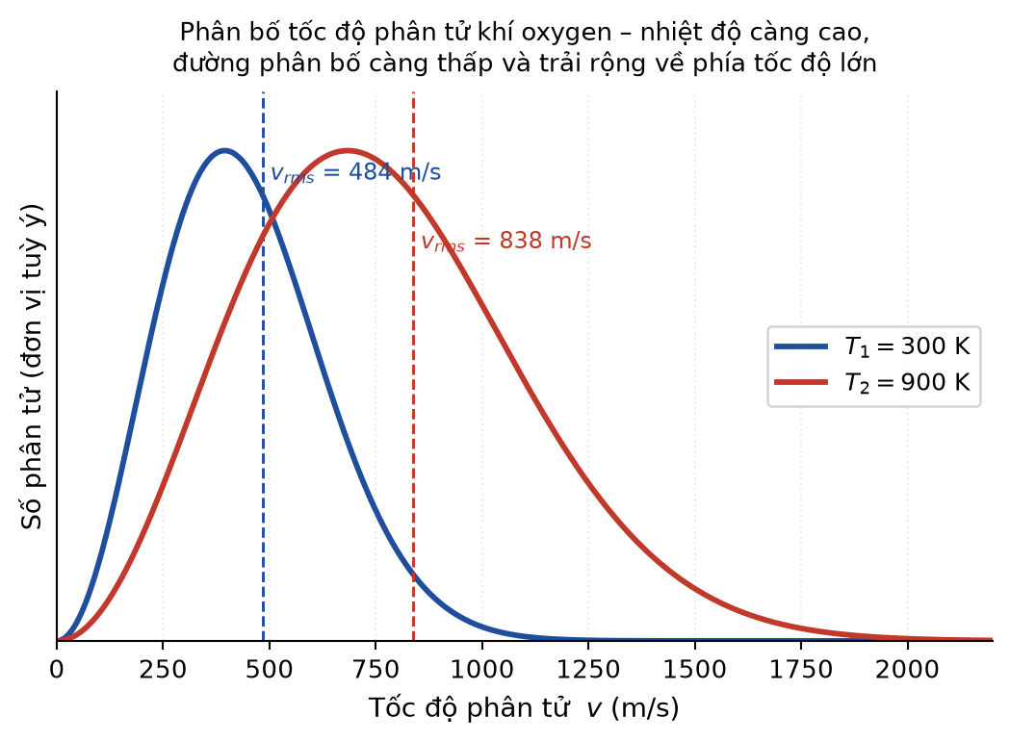
Đáp án: A. áp suất chỉ phụ thuộc trung bình của bình phương tốc độ, chứ không phụ thuộc chi tiết cách các tốc độ phân bố.
Lời giải: Xung lượng mà mỗi phân tử truyền cho thành bình tỉ lệ với v, còn tần suất va chạm cũng tỉ lệ với v, nên đóng góp của mỗi phân tử tỉ lệ với v². Khi cộng cho tất cả các phân tử, chỉ có TỔNG các v² xuất hiện, tức là chỉ cần biết trung bình v̄². Đồ thị phân bố tốc độ cho thấy các phân tử thực ra có tốc độ rất khác nhau.
Câu trắc nghiệm ĐÚNG/SAI (mỗi câu gồm 4 ý)
Câu ĐS 2.1. Một nhóm học sinh làm thí nghiệm khảo sát định luật Boyle với một lượng khí xác định giữ ở nhiệt độ phòng không đổi. Nhóm thay đổi thể tích khí bằng cách dịch chuyển chậm pit-tông và đọc áp suất tương ứng trên áp kế, thu được bảng số liệu.
Bảng số liệu thí nghiệm định luật Boyle
V (cm³) | 20,0 | 25,0 | 30,0 | 40,0 | 50,0
p (10⁵ Pa) | 1,50 | 1,20 | 1,00 | 0,75 | 0,60

a) Tích p·V của cả năm lần đo đều bằng 30,0 (đơn vị 10⁵ Pa·cm³). → ĐÚNG
Giải thích: 20,0·1,50 = 30,0; 25,0·1,20 = 30,0; 30,0·1,00 = 30,0; 40,0·0,75 = 30,0; 50,0·0,60 = 30,0. Tích không đổi đúng như định luật Boyle dự đoán.
b) Nếu vẽ đồ thị p theo 1/V thì các điểm thực nghiệm nằm trên một đường thẳng đi qua gốc toạ độ. → ĐÚNG
Giải thích: Vì p = 30,0·(1/V), quan hệ giữa p và 1/V là tỉ lệ thuận với hệ số tỉ lệ 30,0, nên đồ thị là đường thẳng qua gốc toạ độ. Đây chính là kĩ thuật tuyến tính hoá dùng để kiểm chứng định luật một cách thuyết phục.
c) Nếu nhóm nén pit-tông thật nhanh thay vì nén chậm thì tích p·V vẫn giữ nguyên giá trị 30,0. → SAI
Giải thích: Nén nhanh là quá trình gần đoạn nhiệt: khí không kịp trao đổi nhiệt với môi trường, nhiệt độ tăng lên. Khi đó pV = nRT với T tăng nên pV cũng TĂNG chứ không còn là hằng số. Điều kiện “nhiệt độ không đổi” của định luật Boyle đòi hỏi phải nén chậm.
d) Khi thể tích khí là 60,0 cm³ thì áp suất dự đoán là 0,50·10⁵ Pa. → ĐÚNG
Giải thích: p = 30,0/60,0 = 0,50 (đơn vị 10⁵ Pa). Phép ngoại suy này hợp lệ vì vẫn nằm trong vùng áp suất thấp, nơi khí gần đúng là khí lí tưởng.
Câu ĐS 2.2. Một lượng khí lí tưởng thực hiện chu trình khép kín gồm ba giai đoạn như hình vẽ: (1)→(2) đẳng tích, (2)→(3) đẳng áp, (3)→(1) đẳng nhiệt. Biết trạng thái (1) có p₁ = 3,0 atm; V₁ = 2,0 L; T₁ = 600 K.

a) Nhiệt độ ở trạng thái (2) là 200 K. → ĐÚNG
Giải thích: Giai đoạn (1)→(2) là đẳng tích nên p/T = hằng số. T₂ = T₁·p₂/p₁ = 600·1,0/3,0 = 200 K.
b) Nhiệt độ ở trạng thái (3) bằng nhiệt độ ở trạng thái (1). → ĐÚNG
Giải thích: Giai đoạn (2)→(3) là đẳng áp nên T₃ = T₂·V₃/V₂ = 200·6,0/2,0 = 600 K, đúng bằng T₁. Có thể kiểm tra nhanh bằng tích pV: tại (1) là 3,0·2,0 = 6,0 và tại (3) là 1,0·6,0 = 6,0, hai giá trị bằng nhau nên hai trạng thái cùng nhiệt độ. Đó chính là điều kiện để đoạn (3)→(1) có thể là đẳng nhiệt.
c) Trong giai đoạn (2)→(3), khí bị nén nên nó nhận công từ bên ngoài. → SAI
Giải thích: Thể tích tăng từ 2,0 L lên 6,0 L, tức khí DÃN NỞ và đẩy pit-tông đi ra, nên khí SINH công. Theo quy ước dấu, công mà khí nhận được mang giá trị âm.
d) Trong giai đoạn (3)→(1), nội năng của khí không thay đổi. → ĐÚNG
Giải thích: Đây là quá trình đẳng nhiệt của khí lí tưởng, mà nội năng khí lí tưởng chỉ phụ thuộc nhiệt độ, nên ΔU = 0. Suy ra Q = −A: khí bị nén nhận công bao nhiêu thì toả ra môi trường bấy nhiêu nhiệt lượng.
Câu ĐS 2.3. Xét một lượng khí lí tưởng gồm N phân tử, mỗi phân tử khối lượng m, chứa trong bình thể tích V ở nhiệt độ tuyệt đối T.
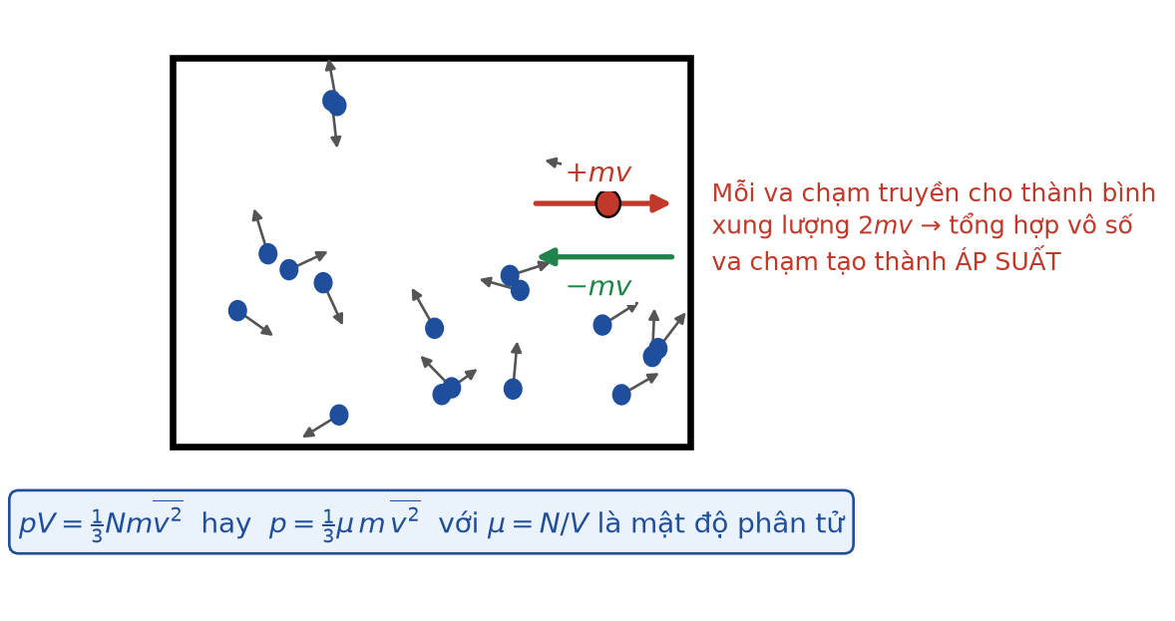
a) Áp suất khí thoả mãn pV = (1/3)N·m·v̄², trong đó v̄² là trung bình bình phương tốc độ phân tử. → ĐÚNG
Giải thích: Đây là kết quả cơ bản của mô hình động học phân tử, thu được từ việc tính tổng xung lượng mà các phân tử truyền cho thành bình. Hệ số 1/3 phản ánh tính đẳng hướng: chuyển động hỗn loạn chia đều cho ba phương.
b) Động năng tịnh tiến trung bình của một phân tử phụ thuộc cả vào nhiệt độ lẫn khối lượng phân tử. → SAI
Giải thích: So sánh pV = (1/3)Nmv̄² với pV = N·k_B·T cho W̄ = (1/2)mv̄² = (3/2)k_B·T, biểu thức chỉ chứa T. Động năng trung bình KHÔNG phụ thuộc loại khí. Chính TỐC ĐỘ mới phụ thuộc khối lượng phân tử, theo v_rms = √(3k_B·T/m).
c) Nếu giữ nguyên nhiệt độ và tăng gấp đôi số phân tử trong bình thì áp suất tăng gấp đôi. → ĐÚNG
Giải thích: Từ pV = N·k_B·T với V và T không đổi, p tỉ lệ thuận với N. Về mặt vi mô: gấp đôi số phân tử làm gấp đôi số va chạm lên thành bình mỗi giây, trong khi mỗi va chạm vẫn truyền xung lượng như cũ.
d) Ở cùng nhiệt độ, phân tử hydrogen (M = 2 g/mol) có tốc độ căn quân phương lớn gấp 4 lần phân tử oxygen (M = 32 g/mol). → ĐÚNG
Giải thích: v_rms tỉ lệ nghịch với √M nên tỉ số bằng √(32/2) = √16 = 4. Đây là lí do các khí nhẹ như hydrogen và helium dễ dàng thoát khỏi khí quyển Trái Đất trong thời gian địa chất.
Câu ĐS 2.4. Một bình kín bằng thép dung tích 10 L chứa khí ở nhiệt độ 27 °C và áp suất 2,0·10⁵ Pa. Cho R = 8,31 J/(mol·K).
a) Số mol khí trong bình xấp xỉ 0,80 mol. → ĐÚNG
Giải thích: n = pV/(RT) = 2,0·10⁵ · 10·10⁻³/(8,31·300) = 2000/2493 ≈ 0,802 mol.
b) Nếu nung bình lên 127 °C thì áp suất khí trong bình trở thành khoảng 2,67·10⁵ Pa. → ĐÚNG
Giải thích: Bình thép nên coi thể tích không đổi, quá trình là đẳng tích: p/T = hằng số. p₂ = p₁·T₂/T₁ = 2,0·10⁵ · 400/300 ≈ 2,67·10⁵ Pa.
c) Nếu nung bình từ 27 °C lên 54 °C thì áp suất khí tăng gấp đôi. → SAI
Giải thích: Phải dùng nhiệt độ tuyệt đối: 300 K → 327 K, nên p₂/p₁ = 327/300 = 1,09, áp suất chỉ tăng 9 %. Nhìn thấy 54 = 2·27 rồi kết luận tăng gấp đôi là bẫy kinh điển của Chương II.
d) Nếu mở van cho một nửa số mol khí thoát ra và giữ nhiệt độ 27 °C thì áp suất trong bình còn 1,0·10⁵ Pa. → ĐÚNG
Giải thích: Với V và T không đổi, từ pV = nRT suy ra p tỉ lệ thuận với n. Số mol giảm một nửa thì áp suất giảm một nửa, còn 1,0·10⁵ Pa.
Câu ĐS 2.5. Xét các nhận định về dạng đồ thị của ba đẳng quá trình đối với một lượng khí lí tưởng xác định.

a) Trong hệ (p, V), đường đẳng nhiệt là hypebol còn đường đẳng tích là đường thẳng song song với trục Op. → ĐÚNG
Giải thích: Đẳng nhiệt cho pV = const nên là hypebol. Đẳng tích có V cố định, mà V là trục hoành, nên tập hợp các điểm cùng hoành độ là đường thẳng đứng, tức song song với trục Op.
b) Trong hệ (p, T), đường đẳng tích là đường thẳng đi qua gốc toạ độ. → ĐÚNG
Giải thích: Từ p = (nR/V)·T với V không đổi, p tỉ lệ thuận với T nên đồ thị là đường thẳng qua gốc, hệ số góc bằng nR/V.
c) Trong hệ (V, T), đường đẳng áp là đường thẳng cắt trục tung tại một điểm khác gốc toạ độ. → SAI
Giải thích: Với T tính bằng KELVIN, định luật Charles cho V/T = const nên đường đẳng áp đi QUA gốc toạ độ. Chỉ khi vẽ theo nhiệt độ Celsius thì đường thẳng mới cắt trục tung tại V₀ ≠ 0 và cắt trục hoành tại −273,15 °C.
d) Trong hệ (p, T), hai đường đẳng tích ứng với hai thể tích khác nhau thì đường ứng với thể tích nhỏ hơn có độ dốc lớn hơn. → ĐÚNG
Giải thích: Hệ số góc bằng nR/V nên tỉ lệ nghịch với V: thể tích càng nhỏ, đường càng dốc. Về mặt vật lí, cùng một lượng khí bị nhốt trong bình nhỏ hơn thì áp suất tăng nhanh hơn khi nung nóng.
Câu ĐS 2.6. Một bóng thám không có vỏ mềm, khi ở mặt đất chứa 5,0 m³ khí helium ở áp suất 1,0·10⁵ Pa và nhiệt độ 27 °C. Bóng bay lên độ cao nơi áp suất khí quyển là 0,40·10⁵ Pa và nhiệt độ là −13 °C. Bỏ qua sức căng của vỏ bóng.
a) Áp suất khí bên trong bóng ở độ cao đó xấp xỉ bằng 0,40·10⁵ Pa. → ĐÚNG
Giải thích: Vỏ bóng mềm và bỏ qua sức căng nên khí bên trong luôn có áp suất cân bằng với áp suất khí quyển bên ngoài.
b) Thể tích của bóng ở độ cao đó là khoảng 10,8 m³. → ĐÚNG
Giải thích: Dùng p₁V₁/T₁ = p₂V₂/T₂ với T₁ = 300 K, T₂ = 260 K: V₂ = p₁V₁T₂/(p₂T₁) = 1,0·5,0·260/(0,40·300) = 1300/120 ≈ 10,8 m³.
c) Vì nhiệt độ trên cao thấp hơn nên thể tích bóng phải nhỏ hơn lúc ở mặt đất. → SAI
Giải thích: Hai yếu tố tác động ngược chiều: áp suất giảm 2,5 lần làm bóng nở ra, còn nhiệt độ giảm từ 300 K xuống 260 K làm bóng co lại chỉ 13 %. Tác dụng của áp suất trội hơn hẳn nên thể tích cuối cùng TĂNG, từ 5,0 m³ lên khoảng 10,8 m³.
d) Số phân tử khí trong bóng không thay đổi trong suốt quá trình bay lên. → ĐÚNG
Giải thích: Bóng kín, không có khí thoát ra hay lọt vào, nên số phân tử được bảo toàn. Chính vì vậy mới dùng được phương trình trạng thái dạng p₁V₁/T₁ = p₂V₂/T₂.
Câu ĐS 2.7. Xét các nhận định về điều kiện áp dụng của các định luật chất khí.
a) Định luật Boyle chỉ áp dụng được khi nhiệt độ và lượng khí đều không đổi. → ĐÚNG
Giải thích: Cả hai điều kiện đều cần thiết. Nếu nhiệt độ đổi thì pV = nRT thay đổi theo T; nếu lượng khí đổi thì n thay đổi. Trong cả hai trường hợp, tích pV không còn là hằng số.
b) Phương trình pV/T = hằng số áp dụng được cho bài toán bơm thêm khí vào một bình kín. → SAI
Giải thích: Phương trình này chỉ đúng cho một LƯỢNG KHÍ XÁC ĐỊNH. Khi bơm thêm khí thì số mol thay đổi và phải dùng pV = nRT với n xuất hiện tường minh, hoặc coi toàn bộ lượng khí trước khi bơm (kể cả phần trong bơm) là một khối khí ban đầu.
c) Ở áp suất rất cao, khí thực không còn tuân theo phương trình khí lí tưởng vì không thể bỏ qua thể tích riêng của phân tử và lực hút giữa chúng. → ĐÚNG
Giải thích: Áp suất cao làm khoảng cách giữa các phân tử giảm mạnh, khiến hai giả thiết nền tảng của mô hình khí lí tưởng (coi phân tử là chất điểm và bỏ qua tương tác) không còn hợp lệ.
d) Định luật Charles có thể viết là V₁/t₁ = V₂/t₂ với t tính bằng độ Celsius. → SAI
Giải thích: Quan hệ tỉ lệ thuận chỉ đúng với nhiệt độ TUYỆT ĐỐI. Có thể kiểm tra ngay bằng phản ví dụ: với t₁ = 0 °C, vế trái sẽ là phép chia cho 0 — vô nghĩa. Bắt buộc phải dùng Kelvin.
Câu ĐS 2.8. Một xilanh nằm ngang được chia thành hai ngăn A và B bởi một pit-tông mỏng, nhẹ, không ma sát và không dẫn nhiệt. Ban đầu hai ngăn có cùng thể tích V₀, cùng chứa n mol khí lí tưởng ở cùng nhiệt độ T₀.

a) Ban đầu áp suất trong hai ngăn bằng nhau. → ĐÚNG
Giải thích: Pit-tông nhẹ, không ma sát và đang cân bằng nên hai lực áp lực từ hai phía phải cân bằng: p_A·S = p_B·S. Ngoài ra hai ngăn cùng n, cùng V₀, cùng T₀ nên áp suất bằng nhau cũng suy ra được từ pV = nRT.
b) Nếu nung nóng ngăn A lên nhiệt độ 2T₀ và giữ ngăn B ở T₀ thì pit-tông đứng yên vì tổng thể tích không đổi. → SAI
Giải thích: Tổng thể tích không đổi là ràng buộc hình học, không phải lí do để pit-tông đứng yên. Khí ngăn A nóng lên có xu hướng dãn nở nên đẩy pit-tông dịch sang phía ngăn B cho tới khi áp suất hai bên lại cân bằng.
c) Ở trạng thái cân bằng mới (ngăn A ở 2T₀, ngăn B ở T₀), thể tích ngăn A gấp đôi thể tích ngăn B. → ĐÚNG
Giải thích: Ở cân bằng, p_A = p_B = p'. Áp dụng pV = nRT cho từng ngăn với cùng n: p'V_A = nR·2T₀ và p'V_B = nR·T₀. Chia hai vế được V_A/V_B = 2.
d) Ở trạng thái cân bằng mới đó, thể tích ngăn A bằng 4V₀/3. → ĐÚNG
Giải thích: Từ V_A/V_B = 2 và V_A + V_B = 2V₀, ta có 2V_B + V_B = 2V₀ nên V_B = 2V₀/3 và V_A = 4V₀/3.

PHẦN II – LỜI GIẢI BÀI TẬP TÍNH TOÁN (FILE 3)
PHẦN A – BÀI TẬP CHƯƠNG I: VẬT LÍ NHIỆT
BẢNG ĐÁP ÁN NHANH
1.1: B | 1.2: C | 1.3: D | 1.4: B | 1.5: C | 1.6: C
1.7: B | 1.8: C | 1.9: C | 1.10: B | 1.11: A | 1.12: C
1.13: D | 1.14: C | 1.15: C | 1.16: B | 1.17: B | 1.18: B
1.19: B | 1.20: ĐĐĐS | 1.21: ĐĐSĐ | 1.22: ĐĐĐS | 1.23: ĐĐĐS | 1.24: ĐĐĐS
1.25: ĐĐSĐ | 1.26: 630 | 1.27: 300 | 1.28: 467 | 1.29: 3,01 | 1.30: 280
1.31: 318 | 1.32: 32,1 | 1.33: 0,50 | 1.34: 250,5 | 1.35: 61 | 1.36: 200
1.37: 4200 | 1.38: 18,6 | 1.39: 678 | 1.40: a) ≈ 62,9 °C b) ≈ 56,4 °C d) ≈ 1,76 kg (17 viên) | 1.41: a) 472,5 kJ b) ≈ 87,5 % c) ≈ 0,174 kg | 1.42: a) ≈ 833 J/(kg·K) b) ≈ 1,50·10⁵ J/kg c) ≈ 1875 J/(kg·K)
1.43: a) 42 kW b) 0,42 kg/s | 1.44: b) ≈ 3,33·10⁵ J/kg c) sai thấp khoảng 14,3 % | 1.45: a) 72 kg b) 720 kJ và 360 s

Dạng 1 – Trắc nghiệm nhiều phương án lựa chọn
Bài 1.1. Cần cung cấp nhiệt lượng bao nhiêu để đun 2,0 kg nước từ 25 °C lên 75 °C? Cho c = 4200 J/(kg·K).
Đáp án: B. 420 kJ.
Lời giải: Q = m·c·ΔT = 2,0 · 4200 · (75 − 25) = 2,0 · 4200 · 50 = 420 000 J = 420 kJ.
Bài 1.2. Một ấm điện có công suất 2000 W, hiệu suất 80 %, dùng để đun 2,0 L nước (coi 1 L nước có khối lượng 1 kg) từ 20 °C tới sôi ở 100 °C. Thời gian đun là
Đáp án: C. 420 s.
Lời giải: Nhiệt lượng cần: Q = m·c·ΔT = 2,0 · 4200 · 80 = 672 000 J.
Công suất có ích: P_ích = 0,80 · 2000 = 1600 W.
Thời gian: t = Q/P_ích = 672 000/1600 = 420 s = 7 phút.
Bài 1.3. Một khối khí toả ra môi trường 150 J nhiệt lượng, đồng thời nhận công 400 J do bị nén. Độ biến thiên nội năng của khối khí là
Đáp án: D. +250 J.
Lời giải: Khí TOẢ nhiệt nên Q = −150 J. Khí NHẬN công nên A = +400 J.
ΔU = A + Q = 400 + (−150) = +250 J: nội năng tăng 250 J.
Bài 1.4. Thả một miếng nhôm khối lượng 0,50 kg ở 100 °C vào 1,0 kg nước ở 20 °C trong bình cách nhiệt (bỏ qua nhiệt dung của bình). Nhiệt độ cân bằng xấp xỉ
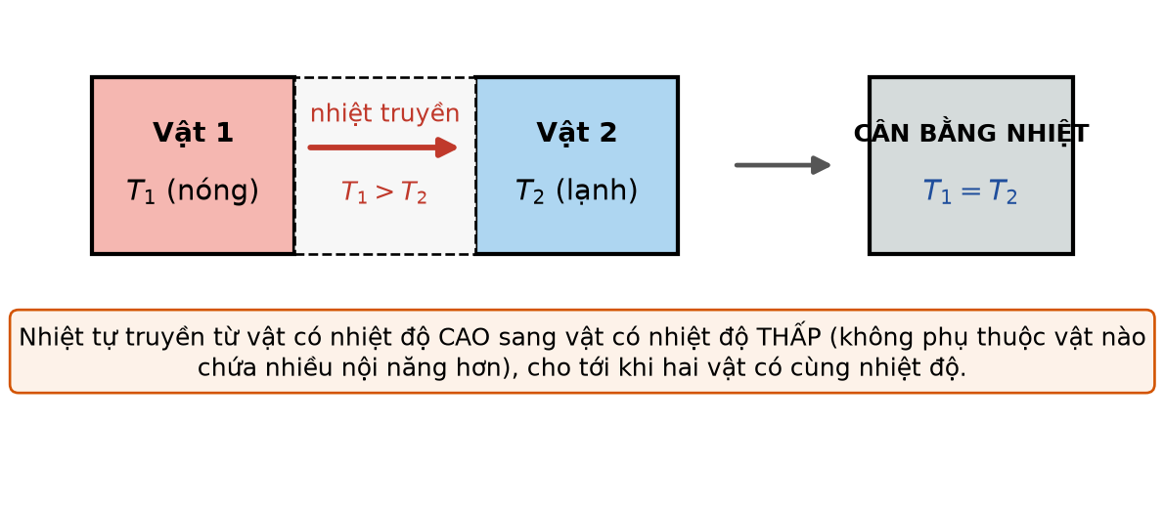
Đáp án: B. 27,6 °C.
Lời giải: Q_toả = 0,50 · 880 · (100 − t) = 440(100 − t).
Q_thu = 1,0 · 4200 · (t − 20) = 4200(t − 20).
Cân bằng: 44 000 − 440t = 4200t − 84 000 → 128 000 = 4640t → t ≈ 27,6 °C.
Nhận xét: nhiệt độ cân bằng lệch mạnh về phía nước vì tích m·c của nước (4200) lớn hơn nhiều so với của nhôm (440).
Bài 1.5. Nhiệt lượng cần để làm nóng chảy hoàn toàn 2,0 kg nước đá đang ở 0 °C là (λ = 3,34·10⁵ J/kg)
Đáp án: C. 668 kJ.
Lời giải: Q = λ·m = 3,34·10⁵ · 2,0 = 6,68·10⁵ J = 668 kJ.
Bài 1.6. Cần bao nhiêu nhiệt lượng để biến 0,50 kg nước đá ở −10 °C thành nước ở 20 °C?
Đáp án: C. 219,5 kJ.
Lời giải: Chặng 1 (đá −10 → 0 °C): Q₁ = 0,50 · 2100 · 10 = 10 500 J.
Chặng 2 (đá tan ở 0 °C): Q₂ = 0,50 · 3,34·10⁵ = 167 000 J.
Chặng 3 (nước 0 → 20 °C): Q₃ = 0,50 · 4200 · 20 = 42 000 J.
Tổng: Q = 10 500 + 167 000 + 42 000 = 219 500 J = 219,5 kJ.
Bài 1.7. Một vật khối lượng 5,0 kg rơi tự do từ độ cao 20 m và dừng lại trên nền. Giả sử 60 % cơ năng chuyển thành nội năng của vật, c = 400 J/(kg·K), g = 10 m/s². Nhiệt độ vật tăng thêm
Đáp án: B. 0,30 K.
Lời giải: Cơ năng: W = mgh = 5,0 · 10 · 20 = 1000 J.
Phần chuyển thành nội năng của vật: 0,60 · 1000 = 600 J.
ΔT = 600/(m·c) = 600/(5,0 · 400) = 600/2000 = 0,30 K.
Bài 1.8. Đun nóng đều một chất lỏng khối lượng 0,40 kg bằng nguồn nhiệt công suất 50 W. Sau 168 s, nhiệt độ chất lỏng tăng 10 K. Bỏ qua hao phí, nhiệt dung riêng của chất lỏng là
Đáp án: C. 2100 J/(kg·K).
Lời giải: Q = P·t = 50 · 168 = 8400 J.
c = Q/(m·ΔT) = 8400/(0,40 · 10) = 8400/4,0 = 2100 J/(kg·K).
Bài 1.9. Trộn 300 g nước ở 90 °C với 200 g nước ở 20 °C trong bình cách nhiệt. Nhiệt độ cân bằng là
Đáp án: C. 62 °C.
Lời giải: Vì cùng là nước nên c triệt tiêu:
t = (m₁t₁ + m₂t₂)/(m₁ + m₂) = (300·90 + 200·20)/500 = (27 000 + 4000)/500 = 31 000/500 = 62 °C.
Kết quả lệch về phía 90 °C vì khối nước nóng có khối lượng lớn hơn.
Bài 1.10. Một nhiệt lượng kế bằng đồng khối lượng 200 g chứa 500 g nước, cả hai đều ở 20 °C. Nhiệt lượng cần cung cấp để đưa cả hệ lên 30 °C là (c_đồng = 380 J/(kg·K))
Đáp án: B. 21 760 J.
Lời giải: Nước: Q₁ = 0,500 · 4200 · 10 = 21 000 J.
Bình đồng: Q₂ = 0,200 · 380 · 10 = 760 J.
Tổng: Q = 21 000 + 760 = 21 760 J. Bỏ quên nhiệt lượng của bình sẽ thiếu 760 J.
Bài 1.11. Một khối khí lí tưởng dãn nở đẳng nhiệt và sinh công 800 J. Nhiệt lượng mà khí trao đổi với môi trường là
Đáp án: A. nhận vào 800 J.
Lời giải: Với khí lí tưởng, nội năng chỉ phụ thuộc nhiệt độ. Quá trình đẳng nhiệt có T không đổi nên ΔU = 0.
Khí sinh công 800 J nghĩa là A = −800 J.
Từ ΔU = A + Q: 0 = −800 + Q → Q = +800 J, tức khí NHẬN 800 J nhiệt lượng.
Toàn bộ nhiệt lượng nhận vào được chuyển hết thành công.
Bài 1.12. Một bếp cung cấp nhiệt đều. Khi đun một khối chất rắn, đoạn nóng chảy trên đồ thị nhiệt độ – thời gian kéo dài 8,0 phút, còn đoạn làm chất lỏng đó tăng từ nhiệt độ nóng chảy thêm 40 K kéo dài 2,0 phút. Tỉ số λ/c của chất bằng
Đáp án: C. 160 K.
Lời giải: Giai đoạn nóng chảy: P·t₁ = λ·m với t₁ = 8,0 phút.
Giai đoạn nóng lên: P·t₂ = m·c·ΔT với t₂ = 2,0 phút, ΔT = 40 K.
Chia hai vế: t₁/t₂ = λ/(c·ΔT) → λ/c = ΔT · t₁/t₂ = 40 · 8,0/2,0 = 160 K.
Chú ý phải nhân với ΔT chứ không chỉ lấy tỉ số thời gian.
Bài 1.13. Thả 100 g nước đá ở 0 °C vào 400 g nước ở 50 °C trong bình cách nhiệt. Trạng thái cuối cùng của hệ là
Đáp án: D. toàn bộ là nước ở khoảng 24,1 °C.
Lời giải: Bước kiểm tra: nhiệt lượng nước nóng toả ra khi hạ về 0 °C là 0,400 · 4200 · 50 = 84 000 J. Nhiệt lượng cần để tan hết đá là 0,100 · 3,34·10⁵ = 33 400 J. Vì 84 000 > 33 400 nên đá tan hoàn toàn.
Cân bằng nhiệt: 0,400·4200·(50 − t) = 33 400 + 0,100·4200·t
→ 84 000 − 1680t = 33 400 + 420t → 50 600 = 2100t → t ≈ 24,1 °C.
Nếu bỏ qua bước kiểm tra và vội kết luận “đá không tan hết, t = 0 °C” thì sẽ chọn nhầm — đó chính là bẫy của bài này.
Bài 1.14. Một máy lạnh lấy ra khỏi phòng 3,0·10⁶ J nhiệt lượng trong 1 giờ. Nếu dùng lượng nhiệt đó để đun nước từ 20 °C lên 100 °C thì khối lượng nước đun được là
Đáp án: C. ≈ 8,9 kg.
Lời giải: Từ Q = m·c·ΔT suy ra m = Q/(c·ΔT) = 3,0·10⁶/(4200 · 80) = 3,0·10⁶/336 000 ≈ 8,93 kg ≈ 8,9 kg.
Bài 1.15. Trong quá trình đẳng tích, một khối khí nhận nhiệt lượng 600 J. Công mà khí sinh ra và độ biến thiên nội năng của khí lần lượt là
Đáp án: C. 0 J và +600 J.
Lời giải: Đẳng tích nghĩa là thể tích không đổi, khí không dãn cũng không bị nén nên không trao đổi công: A = 0, công khí sinh ra cũng bằng 0.
Do đó ΔU = A + Q = 0 + 600 = +600 J.
Bài 1.16. Đun 1,0 kg nước ở 100 °C cho tới khi bay hơi hết một nửa. Nhiệt lượng cần cung cấp là (L = 2,26·10⁶ J/kg)
Đáp án: B. 1,13 MJ.
Lời giải: Nước đã ở đúng nhiệt độ sôi nên không cần nhiệt để tăng nhiệt độ.
Khối lượng hoá hơi: m = 0,50 kg.
Q = L·m = 2,26·10⁶ · 0,50 = 1,13·10⁶ J = 1,13 MJ.
Bài 1.17. Hai vật cùng khối lượng, nhiệt dung riêng c₁ = 900 J/(kg·K) và c₂ = 450 J/(kg·K), ở nhiệt độ 20 °C và 80 °C, được cho tiếp xúc nhiệt. Nhiệt độ cân bằng là
Đáp án: B. 40 °C.
Lời giải: t = (m·c₁·t₁ + m·c₂·t₂)/(m·c₁ + m·c₂) = (900·20 + 450·80)/(900 + 450)
= (18 000 + 36 000)/1350 = 54 000/1350 = 40 °C.
Nhiệt độ cân bằng lệch về phía vật có tích m·c lớn hơn, tức vật ở 20 °C.
Bài 1.18. Một bình chứa 2,0 kg nước ở 20 °C. Người ta cho hơi nước ở 100 °C ngưng tụ vào bình cho tới khi nhiệt độ đạt 40 °C. Bỏ qua nhiệt dung của bình, khối lượng hơi nước đã dùng xấp xỉ
Đáp án: B. 70 g.
Lời giải: Nước lạnh thu: Q_thu = 2,0 · 4200 · 20 = 168 000 J.
Hơi nước toả gồm hai phần: ngưng tụ ở 100 °C và nguội từ 100 °C xuống 40 °C:
Q_toả = m·L + m·c·60 = m(2,26·10⁶ + 4200·60) = m(2,26·10⁶ + 252 000) = 2 512 000·m.
Cân bằng: 2 512 000·m = 168 000 → m ≈ 0,0669 kg ≈ 67 g ≈ 70 g.
Lưu ý: nếu quên phần nguội đi của nước ngưng tụ thì được 74 g.
Bài 1.19. Một khối khí thực hiện chu trình khép kín, trong đó nó nhận tổng cộng 2500 J nhiệt lượng và toả ra 1800 J nhiệt lượng. Công mà khối khí sinh ra trong một chu trình là
Đáp án: B. 700 J.
Lời giải: Sau một chu trình khép kín, khí trở về trạng thái ban đầu nên ΔU = 0.
Tổng nhiệt lượng khí nhận: Q = 2500 − 1800 = +700 J.
Từ ΔU = A + Q: 0 = A + 700 → A = −700 J, nghĩa là khí SINH công 700 J.
Dạng 2 – Câu trắc nghiệm đúng/sai
Bài 1.20. Một bếp điện công suất 800 W (coi toàn bộ nhiệt lượng truyền cho nước) được dùng để đun 1,5 kg nước đá lấy từ tủ đông ở −20 °C. Cho c_đá = 2100 J/(kg·K), c_nước = 4200 J/(kg·K), λ = 3,34·10⁵ J/kg.

a) Nhiệt lượng cần để đưa khối nước đá lên 0 °C là 63,0 kJ. → ĐÚNG
Giải thích: Q₁ = m·c_đá·ΔT = 1,5 · 2100 · 20 = 63 000 J = 63,0 kJ.
b) Thời gian để nước đá bắt đầu tan là khoảng 78,8 s. → ĐÚNG
Giải thích: t₁ = Q₁/P = 63 000/800 = 78,75 s ≈ 78,8 s.
c) Nhiệt lượng cần để làm tan hoàn toàn khối nước đá là 501 kJ. → ĐÚNG
Giải thích: Q₂ = λ·m = 3,34·10⁵ · 1,5 = 501 000 J = 501 kJ.
d) Tổng thời gian từ lúc bắt đầu đun tới lúc nước đạt 100 °C là khoảng 705 s. → SAI
Giải thích: Q₁ = 63 000 J; Q₂ = 501 000 J; Q₃ = 1,5·4200·100 = 630 000 J.
Tổng Q = 63 000 + 501 000 + 630 000 = 1 194 000 J.
t = Q/P = 1 194 000/800 = 1492,5 s ≈ 24,9 phút, chứ không phải 705 s. Con số 705 s ứng với việc bỏ sót giai đoạn nóng chảy — giai đoạn tốn nhiều thời gian nhất sau giai đoạn đun nước.
Bài 1.21. Để làm mát nhanh đồ uống, một quán cà phê bỏ các viên đá lấy từ tủ đông ở −18 °C vào cốc. Một cốc chứa 250 g cà phê ở 70 °C (coi nhiệt dung riêng của cà phê bằng của nước) được bỏ vào 3 viên đá, mỗi viên 20 g. Bỏ qua trao đổi nhiệt với cốc và không khí. Cho c_nước = 4200 J/(kg·K), c_đá = 2100 J/(kg·K), λ = 3,34·10⁵ J/kg.
a) Nhiệt lượng cần để đưa 3 viên đá từ −18 °C lên 0 °C là 2268 J. → ĐÚNG
Giải thích: Tổng khối lượng đá: 3 · 20 = 60 g = 0,060 kg.
Q = m·c_đá·ΔT = 0,060 · 2100 · 18 = 2268 J.
b) Nhiệt lượng cần để làm tan hết 3 viên đá sau khi chúng đã đạt 0 °C là 20,04 kJ. → ĐÚNG
Giải thích: Q = λ·m = 3,34·10⁵ · 0,060 = 20 040 J = 20,04 kJ.
c) Vì đá lấy từ tủ đông ở −18 °C nên nhiệt độ cuối của cốc sẽ thấp hơn 0 °C. → SAI
Giải thích: Cà phê có thể toả ra tới 0,250·4200·70 = 73 500 J khi hạ về 0 °C, lớn hơn nhiều so với 2268 + 20 040 = 22 308 J cần để đá tan hết. Vậy đá tan hoàn toàn và nhiệt độ cuối vẫn CAO HƠN 0 °C. Ngoài ra hỗn hợp nước – đá không thể có nhiệt độ dưới 0 °C khi vẫn còn nước lỏng.
d) Nhiệt độ cuối cùng của cốc xấp xỉ 39,3 °C. → ĐÚNG
Giải thích: Cân bằng: 0,250·4200·(70 − t) = 22 308 + 0,060·4200·t
→ 73 500 − 1050t = 22 308 + 252t → 51 192 = 1302t → t ≈ 39,3 °C.
Lưu ý vế phải phải có cả ba phần: hâm đá lên 0 °C, làm tan đá, rồi hâm nước tan từ 0 °C lên nhiệt độ cân bằng.
Bài 1.22. Một khối khí lí tưởng lần lượt trải qua ba quá trình độc lập, mỗi lần đều xuất phát từ cùng một trạng thái ban đầu: (I) nhận 400 J nhiệt và sinh công 600 J; (II) toả 250 J nhiệt và nhận công 250 J; (III) bị nén trong bình cách nhiệt, nhận công 350 J.
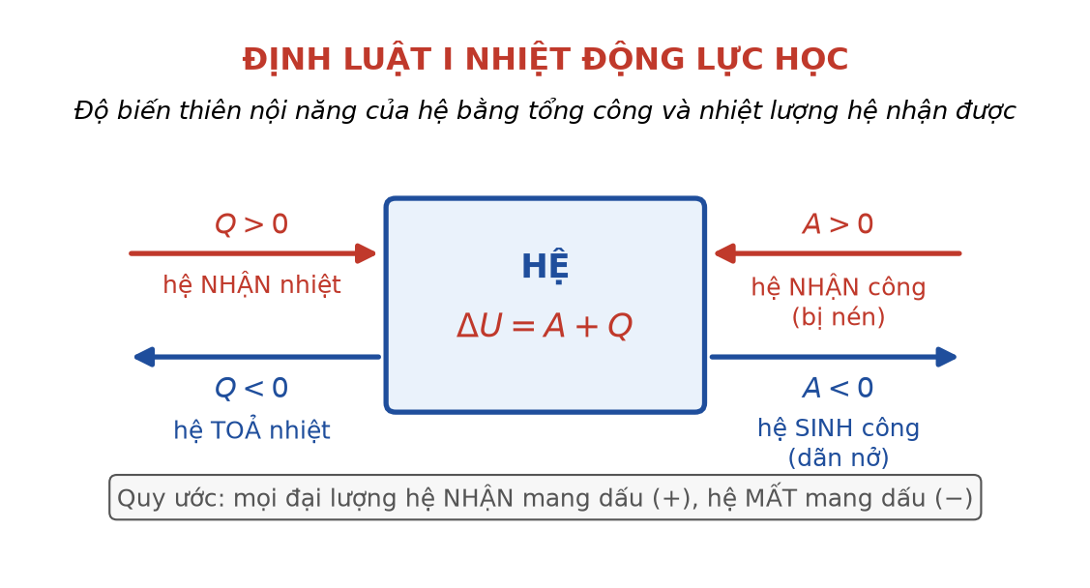
a) Trong quá trình (I), nội năng của khí giảm 200 J. → ĐÚNG
Giải thích: Q = +400 J; khí sinh công nên A = −600 J. ΔU = A + Q = −600 + 400 = −200 J: nội năng giảm 200 J, nhiệt độ khí giảm dù nó vẫn nhận nhiệt.
b) Trong quá trình (II), nội năng của khí không đổi. → ĐÚNG
Giải thích: Q = −250 J (toả) và A = +250 J (nhận công). ΔU = 250 + (−250) = 0. Đây có thể là một quá trình đẳng nhiệt bị nén.
c) Trong quá trình (III), nội năng của khí tăng 350 J. → ĐÚNG
Giải thích: Bình cách nhiệt nên Q = 0, quá trình là đoạn nhiệt. ΔU = A = +350 J. Đây chính là cơ chế làm khí nóng lên khi bị nén nhanh.
d) Cả ba quá trình đều làm nhiệt độ của khối khí tăng lên. → SAI
Giải thích: Quá trình (I) có ΔU < 0 nên nhiệt độ GIẢM; quá trình (II) có ΔU = 0 nên nhiệt độ KHÔNG đổi. Chỉ quá trình (III) mới làm nhiệt độ tăng.
Bài 1.23. Để xác định nhiệt dung riêng của một mẫu kim loại, học sinh nung mẫu tới 100 °C rồi thả nhanh vào nhiệt lượng kế. Số liệu: khối lượng kim loại 0,150 kg; khối lượng nước trong nhiệt lượng kế 0,200 kg ở 22,0 °C; nhiệt dung của nhiệt lượng kế 150 J/K; nhiệt độ cân bằng đo được 28,0 °C.
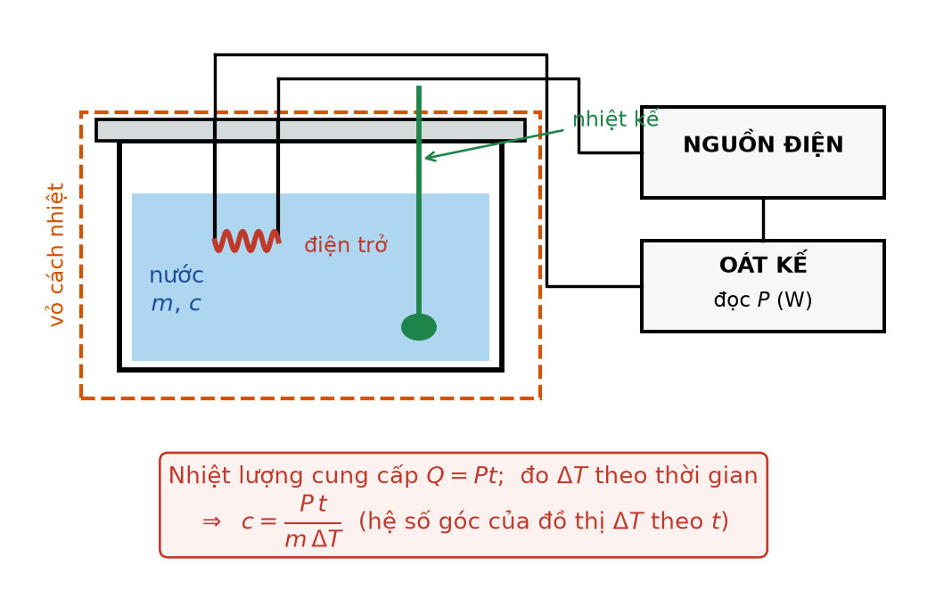
a) Nhiệt lượng mà nước thu vào là 5040 J. → ĐÚNG
Giải thích: Q_nước = 0,200 · 4200 · (28,0 − 22,0) = 0,200 · 4200 · 6,0 = 5040 J.
b) Nhiệt lượng mà nhiệt lượng kế thu vào là 900 J. → ĐÚNG
Giải thích: Q_bình = C·ΔT = 150 · 6,0 = 900 J.
c) Nhiệt dung riêng của kim loại tính được xấp xỉ 550 J/(kg·K). → ĐÚNG
Giải thích: Q_toả = 0,150 · c · (100 − 28,0) = 10,8·c.
Cân bằng: 10,8·c = 5040 + 900 = 5940 → c = 5940/10,8 = 550 J/(kg·K).
d) Nếu học sinh bỏ qua nhiệt lượng kế thì giá trị c tính được sẽ lớn hơn 550 J/(kg·K). → SAI
Giải thích: Bỏ qua bình nghĩa là chỉ lấy Q_thu = 5040 J, khi đó c = 5040/10,8 ≈ 467 J/(kg·K), NHỎ hơn giá trị đúng 550 J/(kg·K). Bỏ sót một vật thu nhiệt làm ta đánh giá thấp nhiệt lượng mà kim loại đã toả ra.
Bài 1.24. Đồ thị bên biểu diễn nhiệt lượng Q cung cấp cho 0,20 kg một chất lỏng theo độ tăng nhiệt độ ΔT của nó.

a) Đồ thị là đường thẳng đi qua gốc toạ độ, chứng tỏ Q tỉ lệ thuận với ΔT. → ĐÚNG
Giải thích: Các điểm thực nghiệm nằm trên một đường thẳng xuất phát từ gốc, phù hợp với công thức Q = (m·c)·ΔT trong đó m·c là hằng số.
b) Hệ số góc của đồ thị bằng 0,42 kJ/K. → ĐÚNG
Giải thích: Lấy hai điểm bất kì, chẳng hạn ΔT tăng từ 12,0 K lên 20,0 K thì Q tăng từ 5,04 kJ lên 8,40 kJ. Hệ số góc = 3,36/8,0 = 0,42 kJ/K.
c) Nhiệt dung riêng của chất lỏng là 2100 J/(kg·K). → ĐÚNG
Giải thích: Hệ số góc chính là m·c = 420 J/K, do đó c = 420/0,20 = 2100 J/(kg·K).
d) Nếu thay bằng 0,40 kg cùng chất lỏng đó thì đồ thị mới sẽ có hệ số góc nhỏ hơn. → SAI
Giải thích: Hệ số góc bằng m·c, tỉ lệ THUẬN với khối lượng. Tăng gấp đôi khối lượng thì hệ số góc tăng gấp đôi, thành 0,84 kJ/K, tức đồ thị DỐC hơn.
Bài 1.25. Xét quá trình làm nguội một chất lỏng như đồ thị bên. Khối lượng chất lỏng là 0,50 kg và tốc độ toả nhiệt ra môi trường coi như không đổi trong suốt quá trình.

a) Nhiệt độ đông đặc của chất này là 60 °C. → ĐÚNG
Giải thích: Đoạn nằm ngang trên đồ thị làm nguội ứng với quá trình đông đặc; nó nằm ở mức 60 °C.
b) Quá trình đông đặc kéo dài 10 phút. → ĐÚNG
Giải thích: Đoạn nằm ngang kéo dài từ phút thứ 4 đến phút thứ 14, tức 10 phút.
c) Trong 4 phút đầu, chất lỏng toả nhiệt còn trong 10 phút tiếp theo thì không. → SAI
Giải thích: Trong suốt cả hai giai đoạn chất đều liên tục TOẢ nhiệt ra môi trường. Ở giai đoạn đông đặc, nhiệt lượng toả ra lấy từ việc giảm thế năng tương tác khi các phân tử sắp xếp lại thành mạng tinh thể, nên nhiệt độ không đổi.
d) Nhiệt đông đặc riêng của chất lớn hơn tích c·ΔT của giai đoạn đầu khoảng 2,5 lần. → ĐÚNG
Giải thích: Với tốc độ toả nhiệt không đổi, nhiệt lượng tỉ lệ với thời gian. Giai đoạn đầu (4 phút) ứng với m·c·30 (từ 90 xuống 60 °C); giai đoạn đông đặc (10 phút) ứng với λ·m. Tỉ số λ/(c·30) = 10/4 = 2,5.
Dạng 3 – Câu trả lời ngắn
Bài 1.26. Tính nhiệt lượng (theo kJ) cần cung cấp để đun 3,0 kg nước từ 30 °C lên 80 °C. Cho c = 4200 J/(kg·K). (Làm tròn đến hàng đơn vị.)
Đáp án: 630
Lời giải: Q = m·c·ΔT = 3,0 · 4200 · 50 = 630 000 J = 630 kJ.
Bài 1.27. Một khối khí nhận 500 J nhiệt lượng và sinh công 200 J. Độ biến thiên nội năng của khối khí bằng bao nhiêu jun?
Đáp án: 300
Lời giải: Q = +500 J; khí sinh công nên A = −200 J.
ΔU = A + Q = −200 + 500 = +300 J.
Bài 1.28. Thả 200 g kim loại ở 120 °C vào 400 g nước ở 25 °C trong bình cách nhiệt (bỏ qua nhiệt dung của bình), nhiệt độ cân bằng là 30 °C. Tính nhiệt dung riêng của kim loại theo J/(kg·K). (Làm tròn đến hàng đơn vị.)
Đáp án: 467
Lời giải: Q_thu = 0,400 · 4200 · (30 − 25) = 8400 J.
Q_toả = 0,200 · c · (120 − 30) = 18·c.
Cân bằng: 18·c = 8400 → c ≈ 466,7 ≈ 467 J/(kg·K).
Bài 1.29. Tính nhiệt lượng (theo MJ, làm tròn đến hai chữ số thập phân) cần để biến 1,0 kg nước đá ở 0 °C thành hơi nước ở 100 °C. Cho λ = 3,34·10⁵ J/kg, c = 4200 J/(kg·K), L = 2,26·10⁶ J/kg.
Đáp án: 3,01
Lời giải: Q₁ (tan đá) = 3,34·10⁵ J.
Q₂ (0 → 100 °C) = 1,0 · 4200 · 100 = 4,20·10⁵ J.
Q₃ (hoá hơi) = 2,26·10⁶ J.
Tổng: 0,334 + 0,420 + 2,260 = 3,014 MJ ≈ 3,01 MJ.
Bài 1.30. Một ấm điện công suất 1200 W đun 1,0 kg nước từ 20 °C. Bỏ qua hao phí, sau bao nhiêu giây nước bắt đầu sôi ở 100 °C? (Làm tròn đến hàng đơn vị.)
Đáp án: 280
Lời giải: Q = 1,0 · 4200 · 80 = 336 000 J.
t = Q/P = 336 000/1200 = 280 s.
Bài 1.31. Nhiệt độ của một vật là 45 °C. Nhiệt độ đó bằng bao nhiêu kelvin? (Lấy 0 °C = 273 K, làm tròn đến hàng đơn vị.)
Đáp án: 318
Lời giải: T = t + 273 = 45 + 273 = 318 K.
Bài 1.32. Thả 500 g nước đá ở 0 °C vào 2,0 kg nước ở 60 °C trong bình cách nhiệt. Tính nhiệt độ cân bằng theo °C. (Làm tròn đến một chữ số thập phân.)
Đáp án: 32,1
Lời giải: Kiểm tra: nước nóng có thể toả 2,0·4200·60 = 504 000 J; cần để tan hết đá 0,500·3,34·10⁵ = 167 000 J. Vì 504 000 > 167 000 nên đá tan hết.
Cân bằng: 2,0·4200·(60 − t) = 167 000 + 0,500·4200·t
→ 504 000 − 8400t = 167 000 + 2100t → 337 000 = 10 500t → t ≈ 32,1 °C.
Bài 1.33. Một vật khối lượng 4,0 kg, nhiệt dung riêng 500 J/(kg·K), rơi từ độ cao 25 m và dừng lại. Nếu toàn bộ cơ năng biến thành nội năng của vật, lấy g = 10 m/s², nhiệt độ vật tăng thêm bao nhiêu kelvin? (Làm tròn đến hai chữ số thập phân.)
Đáp án: 0,50
Lời giải: W = mgh = 4,0 · 10 · 25 = 1000 J.
ΔT = W/(m·c) = 1000/(4,0 · 500) = 1000/2000 = 0,50 K.
Bài 1.34. Cần cung cấp bao nhiêu kJ nhiệt lượng để làm nóng chảy hoàn toàn 750 g nước đá đang ở 0 °C? (Làm tròn đến một chữ số thập phân.)
Đáp án: 250,5
Lời giải: Q = λ·m = 3,34·10⁵ · 0,750 = 250 500 J = 250,5 kJ.
Bài 1.35. Trộn hai lượng nước có khối lượng 1,2 kg ở 85 °C và 0,80 kg ở 25 °C trong bình cách nhiệt. Tính nhiệt độ cân bằng theo °C. (Làm tròn đến hàng đơn vị.)
Đáp án: 61
Lời giải: t = (1,2·85 + 0,80·25)/(1,2 + 0,80) = (102 + 20)/2,0 = 122/2,0 = 61 °C.
Bài 1.36. Một khối khí toả ra 300 J nhiệt lượng và nội năng của nó giảm 500 J. Tính công mà khối khí đã sinh ra, theo jun.
Đáp án: 200
Lời giải: Q = −300 J; ΔU = −500 J.
Từ ΔU = A + Q: A = ΔU − Q = −500 − (−300) = −200 J.
Giá trị âm cho biết khí SINH công, độ lớn 200 J.
Bài 1.37. Một nguồn nhiệt công suất 60 W đun nóng 0,25 kg một chất lỏng. Sau 350 s, nhiệt độ chất lỏng tăng 20 K. Bỏ qua hao phí, tính nhiệt dung riêng của chất lỏng theo J/(kg·K). (Làm tròn đến hàng đơn vị.)
Đáp án: 4200
Lời giải: Q = P·t = 60 · 350 = 21 000 J.
c = Q/(m·ΔT) = 21 000/(0,25 · 20) = 21 000/5,0 = 4200 J/(kg·K).
Bài 1.38. Một bình nhiệt lượng kế có nhiệt dung 180 J/K chứa 0,40 kg nước ở 18 °C. Cần cung cấp bao nhiêu kJ nhiệt lượng để đưa cả hệ lên 28 °C? (Làm tròn đến một chữ số thập phân.)
Đáp án: 18,6
Lời giải: Nước: 0,40 · 4200 · 10 = 16 800 J.
Bình: 180 · 10 = 1800 J.
Tổng: 16 800 + 1800 = 18 600 J = 18,6 kJ.
Bài 1.39. Đun 2,0 kg nước ở 100 °C, sau một thời gian còn lại 1,7 kg. Tính nhiệt lượng đã dùng để hoá hơi, theo kJ. (Làm tròn đến hàng đơn vị.)
Đáp án: 678
Lời giải: Khối lượng đã hoá hơi: m = 2,0 − 1,7 = 0,30 kg.
Q = L·m = 2,26·10⁶ · 0,30 = 678 000 J = 678 kJ.
Dạng 4 – Bài tập tự luận và vận dụng cao
Bài 1.40. Một bình cách nhiệt chứa 2,0 kg nước ở 70 °C. Người ta lần lượt thả vào bình các viên nước đá 0 °C, mỗi viên 100 g, mỗi lần đợi hệ cân bằng rồi mới thả viên tiếp theo.
a) Tính nhiệt độ của bình sau khi thả viên đá thứ nhất.
b) Tính nhiệt độ của bình sau khi thả viên đá thứ hai.
c) Giải thích vì sao độ giảm nhiệt độ do mỗi viên đá gây ra ngày càng nhỏ.
d) Tính tổng khối lượng nước đá tối đa có thể thả vào mà vẫn tan hết.
Đáp án: a) ≈ 62,9 °C b) ≈ 56,4 °C d) ≈ 1,76 kg (17 viên)
Lời giải: a) Gọi t₁ là nhiệt độ cân bằng. Nước toả: 2,0·4200·(70 − t₁). Đá thu: 0,100·3,34·10⁵ + 0,100·4200·t₁ = 33 400 + 420t₁.
8400(70 − t₁) = 33 400 + 420t₁ → 588 000 − 8400t₁ = 33 400 + 420t₁
→ 554 600 = 8820t₁ → t₁ ≈ 62,9 °C.
b) Bây giờ bình chứa 2,1 kg nước ở 62,9 °C. Thả tiếp 0,100 kg đá:
2,1·4200·(62,9 − t₂) = 33 400 + 0,100·4200·t₂
→ 8820·62,9 − 8820t₂ = 33 400 + 420t₂ → 554 778 − 8820t₂ = 33 400 + 420t₂
→ 521 378 = 9240t₂ → t₂ ≈ 56,4 °C.
Độ giảm lần 1 là 7,1 K, lần 2 chỉ còn 6,5 K.
c) Sau mỗi lần, khối lượng nước trong bình TĂNG thêm 0,1 kg trong khi nhiệt lượng mà một viên đá lấy đi thay đổi rất ít. Cùng một lượng nhiệt bị lấy đi nhưng chia cho khối lượng lớn hơn nên độ giảm nhiệt độ nhỏ hơn. Ngoài ra nhiệt độ bình càng thấp thì phần nhiệt dùng để hâm nóng nước tan cũng càng ít.
d) Gọi M là tổng khối lượng đá thả vào để nhiệt độ cuối vừa đúng 0 °C:
2,0·4200·70 = M·3,34·10⁵ → 588 000 = 334 000·M → M ≈ 1,76 kg.
Vậy tối đa khoảng 1,76 kg nước đá, tức 17 viên (viên thứ 18 sẽ không tan hết).
Bài 1.41. Một ấm điện công suất định mức 1500 W được dùng để đun 1,5 kg nước ở 25 °C.
a) Tính nhiệt lượng cần để đưa nước tới 100 °C.
b) Thực tế phải mất 6,0 phút nước mới sôi. Tính hiệu suất của ấm.
c) Sau khi sôi, người ta tiếp tục đun thêm 5,0 phút với cùng hiệu suất. Tính khối lượng nước đã hoá hơi.
d) Nêu hai biện pháp làm tăng hiệu suất của ấm và giải thích.
Đáp án: a) 472,5 kJ b) ≈ 87,5 % c) ≈ 0,174 kg
Lời giải: a) Q = m·c·ΔT = 1,5 · 4200 · 75 = 472 500 J = 472,5 kJ.
b) Năng lượng điện tiêu thụ: W = P·t = 1500 · 360 = 540 000 J.
H = Q/W = 472 500/540 000 = 0,875 = 87,5 %.
c) Năng lượng có ích trong 5,0 phút: Q' = H·P·t = 0,875 · 1500 · 300 = 393 750 J.
Khối lượng hoá hơi: m = Q'/L = 393 750/2,26·10⁶ ≈ 0,174 kg ≈ 174 g.
d) Hai biện pháp:
• Đậy nắp ấm: giảm hao phí do bay hơi và do đối lưu không khí phía trên, nhờ đó phần lớn nhiệt lượng ở lại trong nước.
• Bọc cách nhiệt vỏ ấm hoặc đun lượng nước vừa đủ: giảm nhiệt lượng truyền ra môi trường qua thành ấm, đồng thời rút ngắn thời gian đun nên tổng hao phí cũng giảm.
Bài 1.42. Người ta đun một khối chất rắn khối lượng 0,60 kg bằng nguồn nhiệt có công suất không đổi 250 W và ghi lại: nhiệt độ tăng từ 20 °C lên nhiệt độ nóng chảy 80 °C trong 2,0 phút; sau đó nhiệt độ giữ nguyên 80 °C trong 6,0 phút; rồi tiếp tục tăng lên 120 °C trong 3,0 phút. Bỏ qua hao phí.
a) Tính nhiệt dung riêng của chất ở thể rắn.
b) Tính nhiệt nóng chảy riêng của chất.
c) Tính nhiệt dung riêng của chất ở thể lỏng.
d) Vẽ phác đồ thị nhiệt độ – thời gian và giải thích vì sao đoạn ứng với thể lỏng thoải hơn đoạn ứng với thể rắn.
Đáp án: a) ≈ 833 J/(kg·K) b) ≈ 1,50·10⁵ J/kg c) ≈ 1875 J/(kg·K)
Lời giải: a) Giai đoạn 1: Q₁ = P·t₁ = 250 · 120 = 30 000 J; ΔT = 60 K.
c_rắn = Q₁/(m·ΔT) = 30 000/(0,60 · 60) = 30 000/36 ≈ 833 J/(kg·K).
b) Giai đoạn 2: Q₂ = 250 · 360 = 90 000 J.
λ = Q₂/m = 90 000/0,60 = 150 000 = 1,50·10⁵ J/kg.
c) Giai đoạn 3: Q₃ = 250 · 180 = 45 000 J; ΔT = 40 K.
c_lỏng = 45 000/(0,60 · 40) = 45 000/24 = 1875 J/(kg·K).
d) Đồ thị gồm: đoạn thẳng đi lên từ 20 °C tới 80 °C, đoạn nằm ngang ở 80 °C, rồi đoạn thẳng đi lên tới 120 °C.
Độ dốc của mỗi đoạn nghiêng là dT/dt = P/(m·c). Vì c_lỏng = 1875 lớn hơn c_rắn ≈ 833 nên độ dốc ở thể lỏng nhỏ hơn, tức đoạn đó THOẢI hơn. Nói cách khác, chất ở thể lỏng cần nhiều nhiệt lượng hơn để tăng cùng một khoảng nhiệt độ.
Bài 1.43. Một hệ thống làm mát dùng nước tuần hoàn để tải nhiệt cho một động cơ. Nước vào ở 30 °C, ra ở 80 °C, lưu lượng 0,20 kg/s.
a) Tính công suất nhiệt mà nước mang đi khỏi động cơ.
b) Nếu thay nước bằng một chất lỏng có c = 2000 J/(kg·K) mà vẫn muốn tải cùng công suất nhiệt với cùng độ chênh nhiệt độ, cần lưu lượng bao nhiêu?
c) Giải thích vì sao trong kĩ thuật người ta thường chọn nước làm chất tải nhiệt.
d) Nêu một trường hợp thực tế mà người ta buộc phải dùng chất khác thay nước.
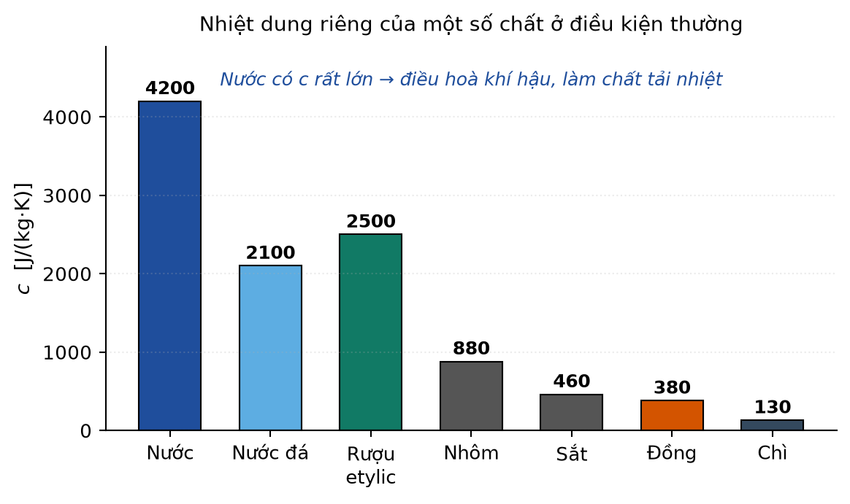
Đáp án: a) 42 kW b) 0,42 kg/s
Lời giải: a) Mỗi giây có 0,20 kg nước được nung từ 30 °C lên 80 °C:
P = (m/t)·c·ΔT = 0,20 · 4200 · 50 = 42 000 W = 42 kW.
b) Muốn cùng P và cùng ΔT: (m/t)“ = P/(c'·ΔT) = 42 000/(2000 · 50) = 42 000/100 000 = 0,42 kg/s.
Cần lưu lượng gấp 2,1 lần, đúng bằng tỉ số 4200/2000.
c) Nước có nhiệt dung riêng rất lớn (4200 J/(kg·K)), nên cùng một lưu lượng nó tải được nhiều nhiệt hơn hẳn các chất khác. Ngoài ra nước rẻ, sẵn có, không độc, không cháy và có độ nhớt thấp nên dễ bơm.
d) Khi nhiệt độ làm việc xuống dưới 0 °C (ô tô ở xứ lạnh) thì nước sẽ đóng băng và nở ra làm vỡ đường ống, nên phải dùng dung dịch chống đông (hỗn hợp nước và ethylene glycol). Tương tự, ở nhiệt độ rất cao vượt quá 100 °C mà không muốn dùng áp suất lớn thì người ta dùng dầu tải nhiệt.
Bài 1.44. Trong một thí nghiệm đo nhiệt nóng chảy riêng của nước đá, học sinh dùng một điện trở nung công suất 40 W nhúng trong hỗn hợp nước – nước đá đang tan. Trong 5,0 phút, khối lượng nước tan thêm đo được là 42,0 g. Một phép đo đối chứng không bật điện trở, trong cùng 5,0 phút, khối lượng nước tan thêm là 6,0 g.
a) Vì sao cần phép đo đối chứng?
b) Tính nhiệt nóng chảy riêng của nước đá từ số liệu trên.
c) Nếu bỏ qua phép đo đối chứng thì kết quả sai lệch bao nhiêu phần trăm?
d) Nêu hai nguồn sai số khác của thí nghiệm.

Đáp án: b) ≈ 3,33·10⁵ J/kg c) sai thấp khoảng 14,3 %
Lời giải: a) Ngay cả khi không bật điện trở, nhiệt từ không khí và từ thành bình vẫn truyền vào hỗn hợp và làm tan một phần nước đá. Phép đo đối chứng đo đúng phần này, nhờ đó ta trừ đi được và chỉ giữ lại phần do điện trở gây ra.
b) Khối lượng tan do riêng điện trở: m = 42,0 − 6,0 = 36,0 g = 0,0360 kg.
Năng lượng điện: Q = P·t = 40 · 300 = 12 000 J.
λ = Q/m = 12 000/0,0360 ≈ 3,33·10⁵ J/kg. Rất sát giá trị chuẩn 3,34·10⁵ J/kg.
c) Nếu dùng thẳng 42,0 g: λ” = 12 000/0,0420 ≈ 2,86·10⁵ J/kg.
Sai lệch: (3,33 − 2,86)/3,33 ≈ 0,143 = 14,3 % — kết quả bị thấp đi.
d) Hai nguồn sai số khác:
• Nước tan chưa chảy hết ra khỏi khối đá khi cân, hoặc còn dính lại trên phễu, làm khối lượng đo được nhỏ hơn thực tế.
• Công suất đọc trên oát kế có sai số, và một phần nhỏ năng lượng làm nóng chính dây dẫn và điện trở chứ không truyền hết cho nước đá.
Bài 1.45. Một căn phòng thể tích 60 m³ chứa không khí ở 15 °C. Người ta muốn sưởi ấm phòng lên 25 °C bằng một máy sưởi công suất 2,0 kW. Cho khối lượng riêng của không khí là 1,2 kg/m³ và nhiệt dung riêng của không khí là 1000 J/(kg·K).
a) Tính khối lượng không khí trong phòng.
b) Tính nhiệt lượng cần cung cấp và thời gian sưởi lí thuyết.
c) Thực tế thời gian dài hơn nhiều. Nêu ba nguyên nhân.
d) So sánh nhiệt lượng này với nhiệt lượng cần để đun sôi 2 lít nước từ 25 °C và bình luận.
Đáp án: a) 72 kg b) 720 kJ và 360 s
Lời giải: a) m = ρ·V = 1,2 · 60 = 72 kg.
b) Q = m·c·ΔT = 72 · 1000 · 10 = 720 000 J = 720 kJ.
t = Q/P = 720 000/2000 = 360 s = 6 phút.
c) Ba nguyên nhân:
• Nhiệt truyền ra ngoài qua tường, cửa kính và khe hở; quá trình mất nhiệt này diễn ra liên tục và tăng dần khi phòng càng ấm.
• Ngoài không khí, máy sưởi còn phải làm nóng cả tường, sàn, đồ đạc — tổng nhiệt dung của chúng lớn hơn nhiều so với của không khí.
• Không khí trong phòng liên tục trao đổi với không khí lạnh bên ngoài do thông gió và đối lưu.
d) Đun 2 lít nước từ 25 °C lên 100 °C cần: 2,0 · 4200 · 75 = 630 000 J = 630 kJ, xấp xỉ bằng nhiệt lượng để sưởi cả căn phòng 60 m³ thêm 10 °C. Bình luận: nước có nhiệt dung riêng lớn gấp 4,2 lần không khí và mật độ lớn gấp gần 1000 lần, nên chỉ 2 kg nước đã “nặng kí” ngang 72 kg không khí về mặt năng lượng. Đây là minh hoạ rất rõ cho việc vì sao nước là chất điều hoà nhiệt tuyệt vời.

PHẦN B – BÀI TẬP CHƯƠNG II: KHÍ LÍ TƯỞNG
BẢNG ĐÁP ÁN NHANH
2.1: D | 2.2: B | 2.3: B | 2.4: D | 2.5: B | 2.6: D
2.7: C | 2.8: C | 2.9: B | 2.10: B | 2.11: D | 2.12: A
2.13: B | 2.14: D | 2.15: A | 2.16: B | 2.17: A | 2.18: D
2.19: ĐĐSĐ | 2.20: ĐĐĐS | 2.21: ĐĐĐS | 2.22: ĐSĐĐ | 2.23: ĐĐSĐ | 2.24: ĐĐSĐ
2.25: 1,25 | 2.26: 2 | 2.27: 750 | 2.28: 0,80 | 2.29: 1934 | 2.30: 450
2.31: 56 | 2.32: 8,28 | 2.33: 2,40 | 2.34: 8,1 | 2.35: 2,75 | 2.36: 2,4
2.37: 62,5 | 2.38: 75 | 2.39: a) 1,04·10⁵ Pa b) 24 cm c) ≈ 1,248·10⁵ Pa d) ≈ 21,7 cm | 2.40: a) 96 cmHg b) ≈ 68,6 cm, không tràn c) 48 cm | 2.41: a) ≈ 14,4 m³ b) chưa vỡ, vì V ≈ 25,6 m³ < 30 m³ c) ≈ 0,196·10⁵ Pa | 2.42: a) ≈ 0,401 mol và ≈ 2,41·10²³ phân tử b) ≈ 0,802 mol c) 4,0·10⁵ Pa d) 500 K (227 °C)
2.43: a) (1): 3,0 atm – 2,0 L – 600 K; (2): 1,0 atm – 2,0 L – 200 K; (3): 1,0 atm – 6,0 L – 600 K | 2.44: a) ≈ 0,802 mol b) p_A ≈ 2,67·10⁵ Pa, p_B = 2,0·10⁵ Pa c) ≈ 2,29·10⁵ Pa d) n_A ≈ 0,344 mol, n_B ≈ 0,459 mol

Dạng 1 – Trắc nghiệm nhiều phương án lựa chọn
Bài 2.1. Một lượng khí ở nhiệt độ không đổi có thể tích 6,0 L và áp suất 1,0·10⁵ Pa. Khi nén tới thể tích 2,0 L thì áp suất khí là
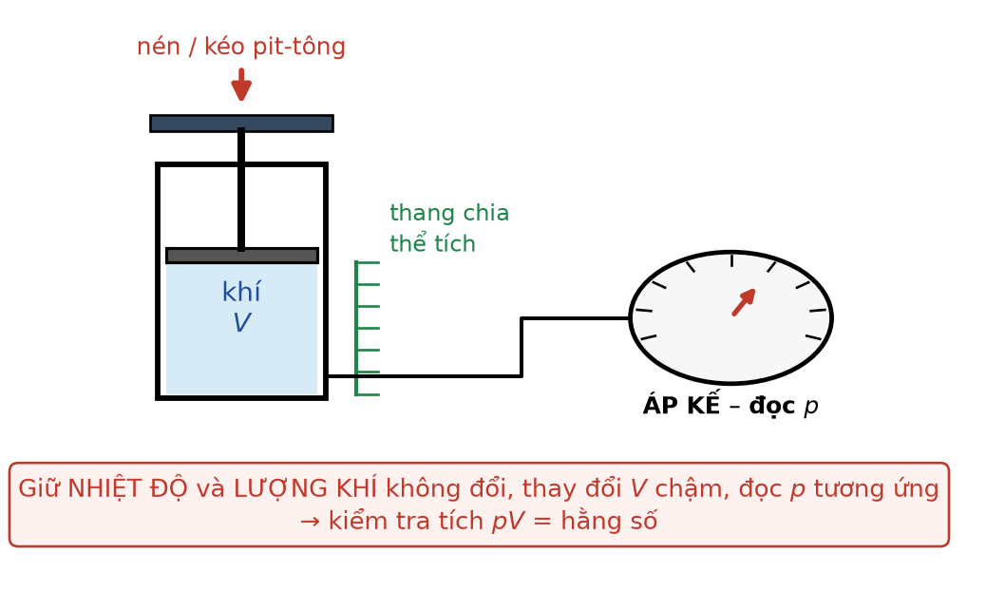
Đáp án: D. 3,0·10⁵ Pa.
Lời giải: Nhiệt độ không đổi nên áp dụng định luật Boyle: p₁V₁ = p₂V₂.
p₂ = p₁V₁/V₂ = 1,0·10⁵ · 6,0/2,0 = 3,0·10⁵ Pa.
Bài 2.2. Một lượng khí ở 27 °C có thể tích 3,0 L. Nung nóng đẳng áp tới 127 °C thì thể tích khí là
Đáp án: B. 4,0 L.
Lời giải: Đổi ra Kelvin: T₁ = 300 K, T₂ = 400 K.
Định luật Charles: V₂ = V₁·T₂/T₁ = 3,0 · 400/300 = 4,0 L.
Nếu dùng nhầm nhiệt độ Celsius sẽ được 3,0·127/27 ≈ 14,1 L — một sai lầm rất phổ biến.
Bài 2.3. Một bình kín chứa khí ở 27 °C, áp suất 1,5·10⁵ Pa. Nung bình tới 177 °C (thể tích bình không đổi). Áp suất khí khi đó là
Đáp án: B. 2,25·10⁵ Pa.
Lời giải: Đẳng tích: p₁/T₁ = p₂/T₂ với T₁ = 300 K, T₂ = 450 K.
p₂ = p₁·T₂/T₁ = 1,5·10⁵ · 450/300 = 2,25·10⁵ Pa.
Bài 2.4. Một lượng khí có p₁ = 2,0·10⁵ Pa, V₁ = 4,0 L, T₁ = 300 K chuyển sang trạng thái có p₂ = 1,0·10⁵ Pa và T₂ = 450 K. Thể tích V₂ bằng
Đáp án: D. 12,0 L.
Lời giải: Phương trình trạng thái: p₁V₁/T₁ = p₂V₂/T₂.
V₂ = p₁V₁T₂/(p₂T₁) = 2,0·4,0·450/(1,0·300) = 3600/300 = 12,0 L.
Bài 2.5. Số mol khí chứa trong bình 8,31 L ở nhiệt độ 300 K và áp suất 1,0·10⁵ Pa là (R = 8,31 J/(mol·K))
Đáp án: B. ≈ 0,333 mol.
Lời giải: Đổi V = 8,31 L = 8,31·10⁻³ m³.
n = pV/(RT) = 1,0·10⁵ · 8,31·10⁻³/(8,31 · 300) = 831/2493 ≈ 0,333 mol.
Bài 2.6. Động năng tịnh tiến trung bình của một phân tử khí ở 27 °C là (k_B = 1,38·10⁻²³ J/K)
Đáp án: D. ≈ 6,21·10⁻²¹ J.
Lời giải: T = 300 K.
W̄ = (3/2)·k_B·T = 1,5 · 1,38·10⁻²³ · 300 = 6,21·10⁻²¹ J.
Giá trị này không phụ thuộc loại khí.
Bài 2.7. Tốc độ căn quân phương của phân tử khí oxygen (M = 32 g/mol) ở 27 °C là (R = 8,31 J/(mol·K))
Đáp án: C. ≈ 483 m/s.
Lời giải: Đổi M = 32 g/mol = 0,032 kg/mol; T = 300 K.
v_rms = √(3RT/M) = √(3 · 8,31 · 300/0,032) = √(7479/0,032) = √233 719 ≈ 483 m/s.
Lỗi hay gặp: để M ở đơn vị g/mol, khi đó kết quả sai lệch √1000 ≈ 31,6 lần.
Bài 2.8. Một bình 20 L chứa khí ở áp suất 5,0·10⁵ Pa. Mở van cho khí thoát ra tới khi áp suất còn 2,0·10⁵ Pa, nhiệt độ giữ không đổi. Phần trăm số mol khí đã thoát ra là
Đáp án: C. 60 %.
Lời giải: Bình có V và T không đổi nên từ pV = nRT, số mol n tỉ lệ thuận với p.
n₂/n₁ = p₂/p₁ = 2,0/5,0 = 0,40, tức còn lại 40 %.
Vậy đã thoát ra 100 % − 40 % = 60 %.
Bài 2.9. Hai bình A và B nối nhau bằng ống có khoá. Bình A thể tích 3,0 L chứa khí ở áp suất 4,0·10⁵ Pa; bình B thể tích 5,0 L đã hút chân không. Mở khoá cho khí phân bố đều ở nhiệt độ không đổi. Áp suất cuối cùng là
Đáp án: B. 1,5·10⁵ Pa.
Lời giải: Lượng khí và nhiệt độ không đổi nên dùng định luật Boyle với thể tích tổng:
p₁V_A = p'·(V_A + V_B) → 4,0·10⁵ · 3,0 = p'·8,0 → p' = 1,2·10⁶/8,0 = 1,5·10⁵ Pa.
Sai lầm hay gặp là chỉ lấy thể tích bình B, quên rằng khí chiếm cả hai bình.
Bài 2.10. Khối lượng của 5,0 L khí nitrogen (M = 28 g/mol) ở 27 °C và áp suất 2,0·10⁵ Pa là
Đáp án: B. ≈ 11,2 g.
Lời giải: n = pV/(RT) = 2,0·10⁵ · 5,0·10⁻³/(8,31 · 300) = 1000/2493 ≈ 0,401 mol.
m = n·M = 0,401 · 28 ≈ 11,2 g.
Bài 2.11. Một cột khí bị nhốt trong ống thẳng đứng miệng ở trên bởi cột thuỷ ngân cao 15 cm. Áp suất khí quyển là 75 cmHg. Áp suất của cột khí là
Đáp án: D. 90 cmHg.
Lời giải: Cột thuỷ ngân nằm PHÍA TRÊN nên đè lên khối khí:
p = p₀ + h = 75 + 15 = 90 cmHg.
Nếu lật ngược ống cho miệng xuống dưới thì p = 75 − 15 = 60 cmHg.
Bài 2.12. Ở cùng nhiệt độ, tỉ số tốc độ căn quân phương của phân tử hydrogen (M = 2 g/mol) và của phân tử oxygen (M = 32 g/mol) là
Đáp án: A. 4.
Lời giải: v_rms = √(3RT/M) nên ở cùng T, v tỉ lệ nghịch với √M.
v_H₂/v_O₂ = √(M_O₂/M_H₂) = √(32/2) = √16 = 4.
Bài 2.13. Số phân tử khí chứa trong 2,0 L khí ở 27 °C và áp suất 1,0·10⁵ Pa là (k_B = 1,38·10⁻²³ J/K)
Đáp án: B. ≈ 4,83·10²².
Lời giải: Từ pV = N·k_B·T:
N = pV/(k_B·T) = 1,0·10⁵ · 2,0·10⁻³/(1,38·10⁻²³ · 300) = 200/(4,14·10⁻²¹) ≈ 4,83·10²² phân tử.
Bài 2.14. Một khối khí lí tưởng có nhiệt độ 27 °C. Để tốc độ căn quân phương của phân tử tăng gấp ba lần thì nhiệt độ phải tăng tới
Đáp án: D. 2700 K.
Lời giải: Vì v_rms ∝ √T nên T₂/T₁ = (v₂/v₁)² = 3² = 9.
T₂ = 9 · 300 = 2700 K (tương ứng 2427 °C).
Đáp số 900 K ứng với việc chỉ nhân 3 mà quên bình phương.
Bài 2.15. Một quả bóng thể tích 2,0 L chứa khí ở áp suất 1,2·10⁵ Pa và 27 °C được đưa xuống nước sâu, nơi áp suất là 3,0·10⁵ Pa và nhiệt độ 7 °C. Thể tích quả bóng khi đó là
Đáp án: A. ≈ 0,747 L.
Lời giải: T₁ = 300 K, T₂ = 280 K.
V₂ = p₁V₁T₂/(p₂T₁) = 1,2 · 2,0 · 280/(3,0 · 300) = 672/900 ≈ 0,747 L.
Nếu chỉ dùng định luật Boyle mà bỏ qua nhiệt độ thì được 0,800 L.
Bài 2.16. Áp suất của một khối khí có khối lượng riêng 1,25 kg/m³ và tốc độ căn quân phương 500 m/s là
Đáp án: B. ≈ 1,04·10⁵ Pa.
Lời giải: p = (1/3)·ρ·v̄² với v̄² = v_rms² = 500² = 250 000 m²/s².
p = (1/3) · 1,25 · 250 000 = 312 500/3 ≈ 1,04·10⁵ Pa.
Bài 2.17. Nén đẳng nhiệt một lượng khí làm thể tích giảm 40 %. Áp suất khí sẽ
Đáp án: A. tăng khoảng 66,7 %.
Lời giải: Gọi V₁ = V, khi giảm 40 % thì V₂ = 0,60V.
p₂ = p₁V₁/V₂ = p₁·V/(0,60V) = p₁/0,60 ≈ 1,667·p₁.
Vậy áp suất tăng khoảng 66,7 %, không phải 40 % — quan hệ tỉ lệ nghịch không cho phép chuyển trực tiếp phần trăm.
Bài 2.18. Trong một bình kín thể tích không đổi, người ta bơm thêm khí cho tới khi số mol tăng gấp rưỡi, đồng thời nhiệt độ tuyệt đối tăng gấp đôi. Áp suất khí trong bình sẽ
Đáp án: D. tăng gấp 3 lần.
Lời giải: Dùng pV = nRT với V không đổi: p tỉ lệ thuận với tích n·T.
p₂/p₁ = (n₂/n₁)·(T₂/T₁) = 1,5 · 2 = 3.
Bài này bắt buộc dùng pV = nRT vì lượng khí thay đổi, không dùng được pV/T = hằng số.
Dạng 2 – Câu trắc nghiệm đúng/sai
Bài 2.19. Một lượng khí lí tưởng xác định được khảo sát trong hệ toạ độ (p, V) với bốn trạng thái M(2 L; 3·10⁵ Pa), N(6 L; 1·10⁵ Pa), P(6 L; 3·10⁵ Pa) và Q(2 L; 1·10⁵ Pa) như hình vẽ.

a) Hai trạng thái M và N có cùng nhiệt độ. → ĐÚNG
Giải thích: Với cùng lượng khí, T tỉ lệ thuận với tích pV. Tại M: 2·3 = 6; tại N: 6·1 = 6. Hai tích bằng nhau nên T_M = T_N, và hai trạng thái này nằm trên cùng một đường đẳng nhiệt.
b) Trạng thái P có nhiệt độ cao nhất trong bốn trạng thái. → ĐÚNG
Giải thích: Tích pV tại P là 6·3 = 18, lớn nhất trong bốn giá trị (6; 6; 18; 2), nên P có nhiệt độ cao nhất.
c) Quá trình đi từ Q tới N là quá trình đẳng nhiệt. → SAI
Giải thích: Tích pV tại Q là 2·1 = 2, còn tại N là 6·1 = 6, hai giá trị khác nhau nên hai trạng thái có nhiệt độ khác nhau. Thực ra hai trạng thái này có cùng áp suất 1·10⁵ Pa nên quá trình Q → N là ĐẲNG ÁP, và nhiệt độ tăng gấp ba lần.
d) Nếu nhiệt độ ở trạng thái Q là 100 K thì nhiệt độ ở trạng thái P là 900 K. → ĐÚNG
Giải thích: T tỉ lệ với pV: T_P/T_Q = 18/2 = 9, nên T_P = 9 · 100 = 900 K.
Bài 2.20. Một bình thép kín dung tích 20 L chứa khí oxygen (M = 32 g/mol) ở nhiệt độ 27 °C và áp suất 4,0·10⁵ Pa. Cho R = 8,31 J/(mol·K).
a) Số mol khí trong bình xấp xỉ 3,21 mol. → ĐÚNG
Giải thích: n = pV/(RT) = 4,0·10⁵ · 20·10⁻³/(8,31 · 300) = 8000/2493 ≈ 3,209 mol.
b) Khối lượng khí trong bình xấp xỉ 103 g. → ĐÚNG
Giải thích: m = n·M = 3,209 · 32 ≈ 102,7 g ≈ 103 g.
c) Nếu nung bình lên 87 °C thì áp suất khí trở thành 4,8·10⁵ Pa. → ĐÚNG
Giải thích: Bình thép nên thể tích coi như không đổi, quá trình là đẳng tích. T₂ = 87 + 273 = 360 K. p₂ = p₁·T₂/T₁ = 4,0·10⁵ · 360/300 = 4,8·10⁵ Pa.
d) Nếu lấy ra một nửa khối lượng khí và giữ nhiệt độ 27 °C thì thể tích khí còn lại trong bình giảm còn 10 L. → SAI
Giải thích: Khí luôn chiếm toàn bộ thể tích bình chứa, nên thể tích vẫn là 20 L. Cái giảm một nửa là ÁP SUẤT, xuống còn 2,0·10⁵ Pa.
Bài 2.21. Một xilanh nằm ngang có pit-tông mỏng, nhẹ, không ma sát, chia xilanh thành hai ngăn A và B. Ban đầu mỗi ngăn có thể tích 300 cm³, chứa cùng một lượng khí lí tưởng ở cùng nhiệt độ 300 K.

a) Ban đầu áp suất của khí trong hai ngăn bằng nhau. → ĐÚNG
Giải thích: Pit-tông nhẹ, không ma sát và đang đứng yên nên hai lực áp lực từ hai phía phải cân bằng: p_A·S = p_B·S, suy ra p_A = p_B.
b) Nếu nung ngăn A lên 450 K và giữ ngăn B ở 300 K thì ở trạng thái cân bằng mới, tỉ số thể tích V_A/V_B bằng 1,5. → ĐÚNG
Giải thích: Ở cân bằng mới p_A = p_B = p'. Với cùng số mol n cho mỗi ngăn: p'V_A = nR·450 và p'V_B = nR·300. Chia hai vế: V_A/V_B = 450/300 = 1,5.
c) Ở trạng thái cân bằng mới đó, thể tích ngăn A bằng 360 cm³. → ĐÚNG
Giải thích: Từ V_A/V_B = 1,5 và V_A + V_B = 600 cm³ (tổng thể tích không đổi): 1,5V_B + V_B = 600 → 2,5V_B = 600 → V_B = 240 cm³ và V_A = 360 cm³.
d) Trong quá trình đó, áp suất trong ngăn B không thay đổi vì nhiệt độ ngăn B giữ nguyên 300 K. → SAI
Giải thích: Ngăn B bị nén từ 300 cm³ xuống 240 cm³ ở nhiệt độ không đổi, nên theo định luật Boyle áp suất TĂNG: p_B' = p_B·300/240 = 1,25·p_B. Nhiệt độ không đổi chỉ có nghĩa là dùng được định luật Boyle, chứ không có nghĩa áp suất giữ nguyên.
Bài 2.22. Một nhóm học sinh khảo sát quá trình đẳng áp của một lượng khí bằng cách nhúng ống nghiệm chứa khí (nút bằng giọt thuỷ ngân di động) vào nước ở các nhiệt độ khác nhau và đo chiều dài cột khí, thu được bảng số liệu. Tiết diện ống không đổi.
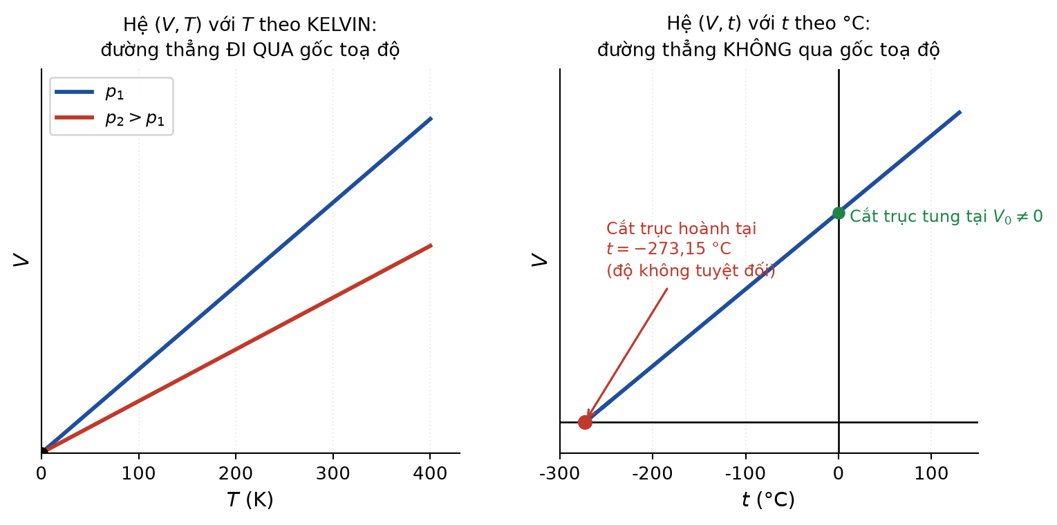
Bảng số liệu thí nghiệm đẳng áp
t (°C) | 0 | 25 | 50 | 75 | 100
ℓ (cm) | 10,0 | 10,9 | 11,8 | 12,7 | 13,7

a) Thể tích khí tỉ lệ thuận với chiều dài cột khí vì tiết diện ống không đổi. → ĐÚNG
Giải thích: V = S·ℓ với S không đổi, nên mọi kết luận về V đều có thể phát biểu qua ℓ.
b) Tỉ số ℓ/t (với t tính bằng °C) là một hằng số. → SAI
Giải thích: Tại t = 0 °C, tỉ số này là phép chia cho 0 nên vô nghĩa. Tính thử ở hai điểm khác: 10,9/25 = 0,436 còn 13,7/100 = 0,137, hoàn toàn khác nhau. Quan hệ tỉ lệ thuận chỉ đúng với nhiệt độ TUYỆT ĐỐI.
c) Tỉ số ℓ/T (với T tính bằng kelvin) gần như không đổi, xấp xỉ 0,0366 cm/K. → ĐÚNG
Giải thích: 10,0/273 = 0,0366; 10,9/298 = 0,0366; 11,8/323 = 0,0365; 12,7/348 = 0,0365; 13,7/373 = 0,0367. Các giá trị trùng nhau trong sai số phép đo, xác nhận định luật Charles.
d) Nếu vẽ đồ thị ℓ theo t (°C) và kéo dài đường thẳng về phía trái thì nó cắt trục hoành tại khoảng −273 °C. → ĐÚNG
Giải thích: Hệ số góc của đồ thị: (13,7 − 10,0)/100 = 0,037 cm/°C, tung độ gốc 10,0 cm. Đường thẳng cắt trục hoành khi 10,0 + 0,037·t = 0 → t ≈ −270 °C, xấp xỉ −273 °C trong phạm vi sai số. Đây chính là cách lịch sử đã dẫn tới khái niệm độ không tuyệt đối.
Bài 2.23. Một bình khí nén y tế dung tích 50 L chứa oxygen ở áp suất 120 atm, nhiệt độ 27 °C. Người ta dùng bình này để cung cấp oxygen cho bệnh nhân với lưu lượng 3,0 L/phút ở áp suất 1,0 atm và cùng nhiệt độ. Bình được dùng cho tới khi áp suất trong bình còn 10 atm.
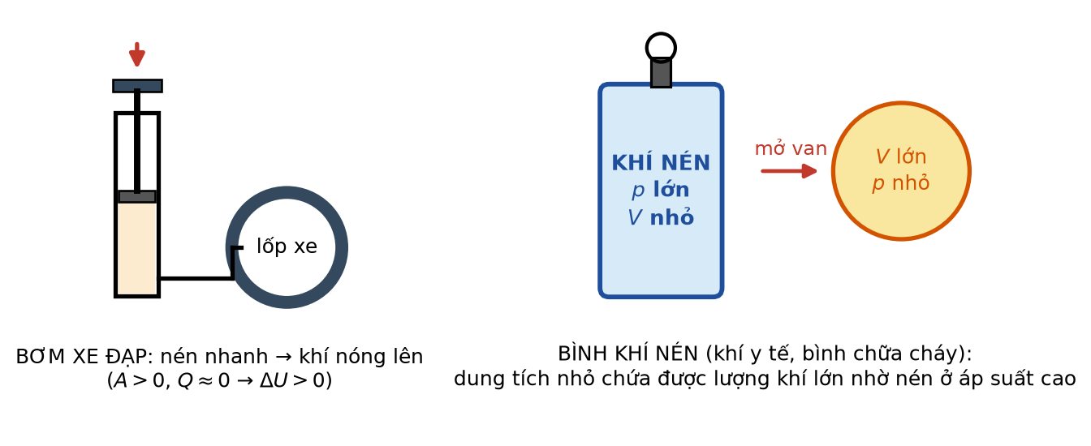
a) Thể tích khí sử dụng được, quy về áp suất 1,0 atm, là 5500 L. → ĐÚNG
Giải thích: Phần khí lấy ra ứng với độ giảm áp suất (120 − 10) = 110 atm.
Quy về 1,0 atm ở cùng nhiệt độ: V = 110 · 50/1,0 = 5500 L.
b) Thời gian sử dụng bình xấp xỉ 1833 phút, tức hơn 30 giờ. → ĐÚNG
Giải thích: t = 5500/3,0 ≈ 1833 phút ≈ 30,6 giờ.
c) Nếu tính cả lượng khí còn lại trong bình ở 10 atm thì thời gian sử dụng là 6000 L chia cho 3,0 L/phút. → SAI
Giải thích: Phần khí ứng với 10 atm còn lại KHÔNG dùng được, vì khi áp suất trong bình bằng áp suất làm việc thì khí không còn tự chảy ra nữa. Lấy 120·50/1,0 = 6000 L là quên trừ phần khí dư này — đó là bẫy phổ biến nhất của dạng bài bình khí nén.
d) Nếu nhiệt độ phòng tăng lên thì áp suất trong bình chưa dùng sẽ tăng theo. → ĐÚNG
Giải thích: Bình kín, thể tích không đổi nên đây là quá trình đẳng tích: p/T = hằng số. Nhiệt độ tăng kéo theo áp suất tăng. Đó là lí do bình khí nén phải được bảo quản nơi thoáng mát, tránh ánh nắng trực tiếp.
Bài 2.24. Xét một khối khí lí tưởng gồm N phân tử ở nhiệt độ tuyệt đối T. Cho k_B = 1,38·10⁻²³ J/K, R = 8,31 J/(mol·K), N_A = 6,02·10²³ mol⁻¹.

a) Ở 300 K, động năng tịnh tiến trung bình của một phân tử là 6,21·10⁻²¹ J. → ĐÚNG
Giải thích: W̄ = (3/2)k_B·T = 1,5 · 1,38·10⁻²³ · 300 = 6,21·10⁻²¹ J.
b) Ở 300 K, tốc độ căn quân phương của phân tử helium (M = 4 g/mol) xấp xỉ 1368 m/s. → ĐÚNG
Giải thích: v_rms = √(3RT/M) = √(3 · 8,31 · 300/0,004) = √(7479/0,004) = √1 869 750 ≈ 1367 m/s ≈ 1368 m/s.
c) Khi nhiệt độ tăng từ 300 K lên 900 K, tốc độ căn quân phương tăng gấp ba lần. → SAI
Giải thích: v_rms tỉ lệ với √T nên khi T tăng gấp ba thì v_rms chỉ tăng √3 ≈ 1,73 lần. Muốn v_rms tăng gấp ba thì T phải tăng gấp chín lần.
d) Ở cùng nhiệt độ, đường phân bố tốc độ của khí nhẹ nằm trải rộng hơn về phía tốc độ lớn so với khí nặng. → ĐÚNG
Giải thích: Vì v_rms tỉ lệ nghịch với √M, khí nhẹ có tốc độ đặc trưng lớn hơn nên toàn bộ đường phân bố dịch và trải về phía tốc độ lớn.
Dạng 3 – Câu trả lời ngắn
Bài 2.25. Một lượng khí ở nhiệt độ không đổi có áp suất 2,0·10⁵ Pa và thể tích 5,0 L. Khi thể tích tăng lên 8,0 L thì áp suất bằng bao nhiêu (theo 10⁵ Pa)? (Làm tròn đến hai chữ số thập phân.)
Đáp án: 1,25
Lời giải: p₂ = p₁V₁/V₂ = 2,0 · 5,0/8,0 = 10/8,0 = 1,25 (đơn vị 10⁵ Pa).
Bài 2.26. Nung nóng đẳng áp một lượng khí từ 27 °C lên 327 °C. Thể tích khí tăng gấp bao nhiêu lần?
Đáp án: 2
Lời giải: T₁ = 300 K, T₂ = 600 K.
V₂/V₁ = T₂/T₁ = 600/300 = 2 lần.
Bài 2.27. Một bình kín chứa khí ở 300 K và 1,0·10⁵ Pa. Nung tới nhiệt độ bao nhiêu kelvin để áp suất đạt 2,5·10⁵ Pa?
Đáp án: 750
Lời giải: Đẳng tích: T₂ = T₁·p₂/p₁ = 300 · 2,5/1,0 = 750 K.
Bài 2.28. Tính số mol khí chứa trong bình 10 L ở 27 °C và áp suất 2,0·10⁵ Pa. Cho R = 8,31 J/(mol·K). (Làm tròn đến hai chữ số thập phân.)
Đáp án: 0,80
Lời giải: n = pV/(RT) = 2,0·10⁵ · 10·10⁻³/(8,31 · 300) = 2000/2493 ≈ 0,802 ≈ 0,80 mol.
Bài 2.29. Tính tốc độ căn quân phương (theo m/s) của phân tử khí hydrogen (M = 2 g/mol) ở 27 °C. Cho R = 8,31 J/(mol·K). (Làm tròn đến hàng đơn vị.)
Đáp án: 1934
Lời giải: v_rms = √(3RT/M) = √(3 · 8,31 · 300/0,002) = √(7479/0,002) = √3 739 500 ≈ 1934 m/s.
Bài 2.30. Một khối khí có p₁ = 3,0·10⁵ Pa, V₁ = 2,0 L, T₁ = 300 K. Sau khi biến đổi, khí có p₂ = 2,0·10⁵ Pa và V₂ = 4,5 L. Tính T₂ theo kelvin.
Đáp án: 450
Lời giải: T₂ = T₁·p₂V₂/(p₁V₁) = 300 · (2,0 · 4,5)/(3,0 · 2,0) = 300 · 9,0/6,0 = 450 K.
Bài 2.31. Một cột khí bị nhốt bởi cột thuỷ ngân cao 20 cm trong ống thẳng đứng miệng ở dưới. Áp suất khí quyển 76 cmHg. Tính áp suất cột khí theo cmHg.
Đáp án: 56
Lời giải: Miệng ống ở dưới nên cột thuỷ ngân KÉO khối khí xuống:
p = p₀ − h = 76 − 20 = 56 cmHg.
Bài 2.32. Tính động năng tịnh tiến trung bình của một phân tử khí ở 127 °C, theo đơn vị 10⁻²¹ J. Cho k_B = 1,38·10⁻²³ J/K. (Làm tròn đến hai chữ số thập phân.)
Đáp án: 8,28
Lời giải: T = 127 + 273 = 400 K.
W̄ = 1,5 · 1,38·10⁻²³ · 400 = 8,28·10⁻²¹ J.
Bài 2.33. Một bình 4,0 L chứa khí ở áp suất 6,0·10⁵ Pa được nối với một bình 6,0 L đã hút chân không. Sau khi mở khoá và ở nhiệt độ không đổi, áp suất chung bằng bao nhiêu (theo 10⁵ Pa)? (Làm tròn đến hai chữ số thập phân.)
Đáp án: 2,40
Lời giải: p' = p₁V₁/(V₁ + V₂) = 6,0 · 4,0/(4,0 + 6,0) = 24/10 = 2,40 (đơn vị 10⁵ Pa).
Bài 2.34. Khối lượng riêng của một khối khí là 1,2 kg/m³ và tốc độ căn quân phương của phân tử là 450 m/s. Tính áp suất khí theo 10⁴ Pa. (Làm tròn đến một chữ số thập phân.)
Đáp án: 8,1
Lời giải: p = (1/3)·ρ·v̄² = (1/3) · 1,2 · 450² = (1/3) · 1,2 · 202 500 = 81 000 Pa = 8,1·10⁴ Pa.
Bài 2.35. Một lốp xe chứa khí ở 27 °C và áp suất 2,5·10⁵ Pa. Sau khi chạy đường dài, nhiệt độ khí trong lốp là 57 °C. Coi thể tích lốp không đổi, tính áp suất khí khi đó theo 10⁵ Pa. (Làm tròn đến hai chữ số thập phân.)
Đáp án: 2,75
Lời giải: T₁ = 300 K, T₂ = 330 K. Đẳng tích: p₂ = p₁·T₂/T₁ = 2,5 · 330/300 = 2,75 (đơn vị 10⁵ Pa).
Bài 2.36. Tính số phân tử khí trong 1,0 cm³ khí ở 27 °C và áp suất 1,0·10⁵ Pa, theo đơn vị 10¹⁹. Cho k_B = 1,38·10⁻²³ J/K. (Làm tròn đến một chữ số thập phân.)
Đáp án: 2,4
Lời giải: V = 1,0 cm³ = 1,0·10⁻⁶ m³.
N = pV/(k_B·T) = 1,0·10⁵ · 1,0·10⁻⁶/(1,38·10⁻²³ · 300) = 0,1/(4,14·10⁻²¹) ≈ 2,42·10¹⁹ ≈ 2,4·10¹⁹ phân tử.
Bài 2.37. Một bình kín thể tích không đổi chứa khí ở áp suất 8,0·10⁵ Pa. Người ta xả bớt khí ở nhiệt độ không đổi cho tới khi áp suất còn 3,0·10⁵ Pa. Bao nhiêu phần trăm số mol khí đã bị xả ra? (Làm tròn đến một chữ số thập phân.)
Đáp án: 62,5
Lời giải: Với V và T không đổi, n tỉ lệ thuận với p.
Phần còn lại: 3,0/8,0 = 0,375 = 37,5 %. Phần đã xả: 100 − 37,5 = 62,5 %.
Bài 2.38. Nén đẳng nhiệt một lượng khí làm áp suất tăng gấp 4 lần. Thể tích khí giảm bao nhiêu phần trăm so với ban đầu?
Đáp án: 75
Lời giải: Từ p₁V₁ = p₂V₂ với p₂ = 4p₁: V₂ = V₁/4 = 0,25V₁.
Thể tích giảm đi V₁ − 0,25V₁ = 0,75V₁, tức 75 %.
Dạng 4 – Bài tập tự luận và vận dụng cao
Bài 2.39. Một xilanh thẳng đứng, miệng hướng lên, được đậy bởi một pit-tông khối lượng 2,0 kg, tiết diện 50 cm², có thể trượt không ma sát. Bên dưới pit-tông là cột khí lí tưởng dài 20 cm ở nhiệt độ 27 °C. Áp suất khí quyển là 1,0·10⁵ Pa, g = 10 m/s².
a) Tính áp suất của khí trong xilanh.
b) Nung khí lên 87 °C, pit-tông tự do dịch chuyển. Tính chiều dài cột khí mới.
c) Nếu thay vì để pit-tông tự do, ta giữ chặt nó rồi nung lên 87 °C thì áp suất khí bằng bao nhiêu?
d) Lật ngược xilanh cho miệng hướng xuống, giữ nhiệt độ 27 °C. Tính chiều dài cột khí.
Đáp án: a) 1,04·10⁵ Pa b) 24 cm c) ≈ 1,248·10⁵ Pa d) ≈ 21,7 cm
Lời giải: a) Pit-tông cân bằng: áp lực khí từ dưới cân bằng với áp lực khí quyển và trọng lượng pit-tông.
p = p₀ + mg/S = 1,0·10⁵ + (2,0 · 10)/(50·10⁻⁴) = 1,0·10⁵ + 20/0,005 = 1,0·10⁵ + 4000 = 1,04·10⁵ Pa.
b) Pit-tông tự do nên áp suất giữ nguyên 1,04·10⁵ Pa: đây là quá trình ĐẲNG ÁP. Vì tiết diện không đổi, ℓ tỉ lệ với V:
ℓ₂ = ℓ₁·T₂/T₁ = 20 · 360/300 = 24 cm.
c) Giữ chặt pit-tông thì thể tích không đổi: quá trình ĐẲNG TÍCH.
p₂ = p₁·T₂/T₁ = 1,04·10⁵ · 360/300 = 1,248·10⁵ Pa.
d) Lật ngược, pit-tông nằm dưới cột khí và trọng lượng của nó kéo xuống:
p' = p₀ − mg/S = 1,0·10⁵ − 4000 = 0,96·10⁵ Pa.
Nhiệt độ không đổi nên dùng định luật Boyle: p·ℓ = p'·ℓ“
ℓ” = 1,04·10⁵ · 20/(0,96·10⁵) = 2,08·10⁶/0,96·10⁵ ≈ 21,7 cm.
Cột khí dài ra vì áp suất tác dụng lên nó đã giảm.
Bài 2.40. Một ống thuỷ tinh hình trụ dài 100 cm, một đầu kín, đặt thẳng đứng miệng hướng lên. Trong ống có một cột thuỷ ngân dài 20 cm nhốt một cột khí dài 40 cm ở nhiệt độ 27 °C. Áp suất khí quyển là 76 cmHg.
a) Tính áp suất cột khí bị nhốt.
b) Lật ngược ống cho miệng hướng xuống, giữ nguyên nhiệt độ. Tính chiều dài cột khí mới và kiểm tra xem thuỷ ngân có bị tràn ra không.
c) Trở lại tư thế ban đầu rồi nung khí lên 87 °C. Tính chiều dài cột khí.
d) Nêu điều kiện để khi lật ngược ống, thuỷ ngân bắt đầu bị tràn ra ngoài.

Đáp án: a) 96 cmHg b) ≈ 68,6 cm, không tràn c) 48 cm
Lời giải: a) Cột thuỷ ngân nằm trên khối khí nên đè xuống:
p₁ = p₀ + h = 76 + 20 = 96 cmHg.
b) Lật ngược, thuỷ ngân nằm dưới khối khí và kéo xuống:
p₂ = p₀ − h = 76 − 20 = 56 cmHg.
Định luật Boyle (tiết diện không đổi nên dùng chiều dài thay thể tích):
ℓ₂ = p₁ℓ₁/p₂ = 96 · 40/56 = 3840/56 ≈ 68,6 cm.
Kiểm tra: tổng chiều dài cần thiết là 68,6 + 20 = 88,6 cm < 100 cm, vẫn còn 11,4 cm ống trống nên thuỷ ngân KHÔNG tràn ra.
c) Ở tư thế ban đầu, cột thuỷ ngân vẫn nằm trên nên áp suất giữ nguyên 96 cmHg — đây là quá trình ĐẲNG ÁP:
ℓ₃ = ℓ₁·T₂/T₁ = 40 · 360/300 = 48 cm.
Kiểm tra: 48 + 20 = 68 cm < 100 cm, hợp lệ.
d) Thuỷ ngân bắt đầu tràn khi cột khí dãn tới mức ℓ₂ + h = L, tức ℓ₂ = L − h = 100 − 20 = 80 cm. Điều kiện: p₁ℓ₁/(p₀ − h) ≥ L − h. Với bài này 68,6 < 80 nên chưa tràn. Nếu cột thuỷ ngân dài hơn hoặc cột khí ban đầu dài hơn thì có thể xảy ra tràn, khi đó lượng thuỷ ngân giảm đi và phải giải lại với h mới.
Bài 2.41. Một bóng thám không có vỏ mềm, ở mặt đất chứa 8,0 m³ khí helium ở áp suất 1,0·10⁵ Pa và nhiệt độ 27 °C. Vỏ bóng chỉ chịu được thể tích tối đa 30 m³.
a) Ở độ cao nơi áp suất là 0,50·10⁵ Pa và nhiệt độ −3 °C, thể tích bóng bằng bao nhiêu?
b) Ở độ cao nơi áp suất là 0,25·10⁵ Pa và nhiệt độ −33 °C, bóng có bị vỡ không?
c) Xác định áp suất tại độ cao mà bóng bắt đầu vỡ, giả sử nhiệt độ tại đó là −53 °C.
d) Giải thích vì sao bóng thám không không được bơm căng ngay từ mặt đất.
Đáp án: a) ≈ 14,4 m³ b) chưa vỡ, vì V ≈ 25,6 m³ < 30 m³ c) ≈ 0,196·10⁵ Pa
Lời giải: a) T₁ = 300 K, T₂ = 270 K.
V₂ = p₁V₁T₂/(p₂T₁) = 1,0 · 8,0 · 270/(0,50 · 300) = 2160/150 = 14,4 m³.
b) T₃ = 240 K.
V₃ = 1,0 · 8,0 · 240/(0,25 · 300) = 1920/75 = 25,6 m³.
Vì 25,6 m³ < 30 m³ nên bóng CHƯA vỡ.
c) Bóng vỡ khi V = 30 m³ ở T = 220 K:
p = p₁V₁T/(V·T₁) = 1,0 · 8,0 · 220/(30 · 300) = 1760/9000 ≈ 0,196·10⁵ Pa.
d) Vì càng lên cao áp suất khí quyển càng giảm mạnh, khí trong bóng nở ra rất nhiều. Nếu bơm căng ngay từ mặt đất thì bóng sẽ vỡ ở độ cao thấp. Bơm ít khí để bóng còn nhăn cho phép nó nở dần theo độ cao mà không vượt quá thể tích giới hạn của vỏ, nhờ đó đạt được độ cao lớn hơn nhiều.
Bài 2.42. Một bình kín dung tích 10 L chứa khí ở 27 °C và áp suất 1,0·10⁵ Pa.
a) Tính số mol và số phân tử khí trong bình.
b) Người ta bơm thêm khí cùng loại vào bình cho tới khi áp suất đạt 3,0·10⁵ Pa ở cùng nhiệt độ. Tính số mol khí đã bơm thêm.
c) Sau đó nung bình lên 127 °C. Tính áp suất khí.
d) Bình chỉ chịu được áp suất tối đa 5,0·10⁵ Pa. Tính nhiệt độ tối đa cho phép.
Đáp án: a) ≈ 0,401 mol và ≈ 2,41·10²³ phân tử b) ≈ 0,802 mol c) 4,0·10⁵ Pa d) 500 K (227 °C)
Lời giải: a) n₁ = pV/(RT) = 1,0·10⁵ · 10·10⁻³/(8,31 · 300) = 1000/2493 ≈ 0,401 mol.
N = n·N_A = 0,401 · 6,02·10²³ ≈ 2,41·10²³ phân tử.
b) Với V và T không đổi, n tỉ lệ thuận với p. Áp suất tăng gấp ba nên số mol cũng tăng gấp ba: n₂ = 3 · 0,401 ≈ 1,203 mol.
Số mol bơm thêm: Δn = 1,203 − 0,401 ≈ 0,802 mol.
c) Bây giờ lượng khí không đổi, thể tích không đổi: quá trình đẳng tích.
p = 3,0·10⁵ · 400/300 = 4,0·10⁵ Pa.
d) Vẫn đẳng tích, xuất phát từ 3,0·10⁵ Pa ở 300 K:
T_max = 300 · 5,0/3,0 = 500 K, tức 227 °C.
Bài 2.43. Một lượng khí lí tưởng thực hiện chu trình khép kín gồm ba giai đoạn: (1)→(2) đẳng tích giảm áp từ 3,0 atm xuống 1,0 atm với V = 2,0 L; (2)→(3) đẳng áp dãn nở tới 6,0 L; (3)→(1) đẳng nhiệt. Biết T₁ = 600 K.
a) Lập bảng ba thông số p, V, T cho ba trạng thái.
b) Chứng minh rằng giai đoạn (3)→(1) thực sự là đẳng nhiệt.
c) Vẽ phác chu trình trong hệ (V, T), đánh dấu chiều diễn biến.
d) Trong giai đoạn nào khí sinh công, giai đoạn nào khí nhận công? Giải thích.

Đáp án: a) (1): 3,0 atm – 2,0 L – 600 K; (2): 1,0 atm – 2,0 L – 200 K; (3): 1,0 atm – 6,0 L – 600 K
Lời giải: a) Trạng thái (1): p₁ = 3,0 atm, V₁ = 2,0 L, T₁ = 600 K.
Trạng thái (2): đẳng tích nên V₂ = 2,0 L, p₂ = 1,0 atm, T₂ = T₁·p₂/p₁ = 600/3 = 200 K.
Trạng thái (3): đẳng áp nên p₃ = 1,0 atm, V₃ = 6,0 L, T₃ = T₂·V₃/V₂ = 200 · 3 = 600 K.
b) Cách 1: T₃ = 600 K = T₁, hai trạng thái cùng nhiệt độ.
Cách 2 (nhanh hơn): so sánh tích pV. Tại (1): 3,0 · 2,0 = 6,0; tại (3): 1,0 · 6,0 = 6,0. Hai tích bằng nhau nên cùng nhiệt độ, và đoạn nối chúng có thể là một cung hypebol đẳng nhiệt.
c) Trong hệ (V, T) với trục hoành T, trục tung V:
• (1)→(2): V không đổi bằng 2,0 L, T giảm từ 600 K xuống 200 K → đoạn NẰM NGANG đi sang trái.
• (2)→(3): đẳng áp, V/T = hằng số → đoạn thẳng ĐI QUA GỐC toạ độ, từ (200 K; 2,0 L) tới (600 K; 6,0 L), hướng lên phải.
• (3)→(1): T không đổi bằng 600 K, V giảm từ 6,0 L xuống 2,0 L → đoạn THẲNG ĐỨNG đi xuống.
Nhớ đánh mũi tên trên từng đoạn; quên mũi tên là lỗi mất điểm phổ biến.
d) Công trao đổi gắn với sự thay đổi thể tích:
• (1)→(2): V không đổi nên khí không trao đổi công, A = 0.
• (2)→(3): V tăng từ 2,0 L lên 6,0 L, khí dãn nở đẩy pit-tông nên khí SINH công (A < 0).
• (3)→(1): V giảm từ 6,0 L xuống 2,0 L, khí bị nén nên khí NHẬN công (A > 0). Vì đây là đẳng nhiệt của khí lí tưởng nên ΔU = 0, toàn bộ công nhận vào được toả ra dưới dạng nhiệt.
Bài 2.44. Hai bình giống hệt nhau, mỗi bình dung tích 5,0 L, được nối với nhau bằng một ống nhỏ có khoá (bỏ qua thể tích ống). Ban đầu khoá đóng, cả hai bình chứa cùng một loại khí ở 27 °C và áp suất 2,0·10⁵ Pa.
a) Tính tổng số mol khí trong hai bình.
b) Giữ khoá đóng, nung bình A lên 127 °C, bình B vẫn ở 27 °C. Tính áp suất mỗi bình.
c) Mở khoá, giữ nguyên nhiệt độ mỗi bình như ở câu b. Tính áp suất chung.
d) Sau khi mở khoá, số mol khí trong mỗi bình bằng bao nhiêu? Nhận xét.
Đáp án: a) ≈ 0,802 mol b) p_A ≈ 2,67·10⁵ Pa, p_B = 2,0·10⁵ Pa c) ≈ 2,29·10⁵ Pa d) n_A ≈ 0,344 mol, n_B ≈ 0,459 mol
Lời giải: a) Mỗi bình: n = pV/(RT) = 2,0·10⁵ · 5,0·10⁻³/(8,31 · 300) = 1000/2493 ≈ 0,401 mol.
Tổng: n_tổng ≈ 0,802 mol.
b) Khoá đóng nên mỗi bình là một hệ kín thể tích không đổi (đẳng tích):
p_A = 2,0·10⁵ · 400/300 ≈ 2,67·10⁵ Pa; p_B giữ nguyên 2,0·10⁵ Pa.
c) Mở khoá, áp suất hai bình bằng nhau (gọi là p') nhưng nhiệt độ vẫn khác nhau. Bảo toàn tổng số mol:
p'V/(R·400) + p'V/(R·300) = 0,802
p'·(5,0·10⁻³/8,31)·(1/400 + 1/300) = 0,802
p'·6,017·10⁻⁴·(0,0025 + 0,003333) = 0,802
p'·6,017·10⁻⁴·5,8333·10⁻³ = 0,802
p'·3,510·10⁻⁶ = 0,802 → p' ≈ 2,285·10⁵ Pa ≈ 2,29·10⁵ Pa.
d) n_A = p'V/(R·400) = 2,285·10⁵ · 5,0·10⁻³/(8,31 · 400) = 1142,5/3324 ≈ 0,344 mol.
n_B = 2,285·10⁵ · 5,0·10⁻³/(8,31 · 300) = 1142,5/2493 ≈ 0,458 mol.
Tổng ≈ 0,802 mol, đúng như bảo toàn.
Nhận xét: khí tự động dồn về phía bình LẠNH. Điều này hợp lí vì ở cùng áp suất, bình lạnh hơn chứa được nhiều mol hơn (n tỉ lệ nghịch với T).

PHẦN C – BÀI TẬP TỔNG HỢP CHƯƠNG I + CHƯƠNG II
BẢNG ĐÁP ÁN NHANH
12.1: C | 12.2: B | 12.3: A | 12.4: D | 12.5: D | 12.6: C
12.7: B | 12.8: C | 12.9: ĐĐSĐ | 12.10: ĐĐSĐ | 12.11: ĐĐĐS | 12.12: 2493
12.13: 550 | 12.14: 14958 | 12.15: 3,44 | 12.16: 620 | 12.17: 750 | 12.18: 372
12.19: a) ≈ 9,97 L b) ≈ 180,5 K c) A' ≈ 600 J, ΔU ≈ 900 J | 12.20: a) ≈ 358 kW b) ≈ 861 m³ c) ≈ 5,46·10⁶ Pa d) hoá hơi, gấp ≈ 7,17 lần | 12.21: a) ≈ 1,66·10⁵ Pa b) A = 0, Q = 0 nên T không đổi, T = 400 K c) ≈ 0,554·10⁵ Pa | 12.22: a) ≈ 2,49 L và ≈ 2,16 L b) ΔU ≈ −49,9 J c) A ≈ +33,2 J d) Q ≈ −83,1 J, khí TOẢ nhiệt | 12.23: a) 48 L b) ≈ 1,20·10⁵ Pa c) 504 kJ d) 586 K (313 °C)

Dạng 1 – Trắc nghiệm nhiều phương án lựa chọn
Bài 12.1. Một mol khí lí tưởng đơn nguyên tử được nung nóng đẳng tích từ 300 K lên 400 K. Nhiệt lượng khí nhận được là (R = 8,31 J/(mol·K))
Đáp án: C. ≈ 1247 J.
Lời giải: Đẳng tích nên A = 0, do đó Q = ΔU.
Với khí lí tưởng đơn nguyên tử, U = (3/2)nRT nên ΔU = (3/2)·n·R·ΔT = 1,5 · 1 · 8,31 · 100 ≈ 1247 J.
Vậy Q ≈ 1247 J. Đây là chỗ Chương I và Chương II gặp nhau: điều kiện đẳng tích của Chương II cho A = 0, còn công thức nội năng cho ΔU.
Bài 12.2. Một khối khí lí tưởng dãn nở đẳng nhiệt từ thể tích V lên 2V. Kết luận nào sau đây đúng?
Đáp án: B. Nội năng khí không đổi, khí nhận nhiệt và sinh công với độ lớn bằng nhau.
Lời giải: Nội năng khí lí tưởng chỉ phụ thuộc nhiệt độ; đẳng nhiệt nên ΔU = 0.
Từ ΔU = A + Q suy ra Q = −A. Khí dãn nở nên A < 0, do đó Q > 0: khí nhận nhiệt và sinh công với độ lớn bằng nhau. Nói khí không trao đổi nhiệt là nhầm ΔU = 0 với Q = 0.
Bài 12.3. Nén nhanh (đoạn nhiệt) một khối khí trong bơm xe, công thực hiện lên khí là 150 J. Nội năng của khí
Đáp án: A. tăng 150 J.
Lời giải: Nén nhanh nên khí gần như không kịp trao đổi nhiệt: Q ≈ 0 (đoạn nhiệt).
ΔU = A + Q = 150 + 0 = +150 J, nội năng tăng 150 J và khí nóng lên. Đây là cơ sở vật lí của việc thân bơm xe nóng lên khi bơm.
Bài 12.4. Hai mol khí lí tưởng đơn nguyên tử ở 27 °C. Nội năng của khối khí là (R = 8,31 J/(mol·K))
Đáp án: D. ≈ 7479 J.
Lời giải: U = (3/2)·n·R·T = 1,5 · 2 · 8,31 · 300 = 7479 J.
Lưu ý phải dùng nhiệt độ tuyệt đối 300 K chứ không phải 27.
Bài 12.5. Một khối khí lí tưởng nhận nhiệt lượng 800 J trong quá trình đẳng áp và sinh công 320 J. Độ biến thiên nội năng của khí là
Đáp án: D. +480 J.
Lời giải: Q = +800 J; khí sinh công nên A = −320 J.
ΔU = A + Q = −320 + 800 = +480 J.
Trong quá trình đẳng áp, một phần nhiệt lượng nhận vào biến thành công dãn nở, phần còn lại làm tăng nội năng.
Bài 12.6. Người ta đun nóng 1,0 kg nước từ 20 °C lên 100 °C rồi cho toàn bộ hoá hơi ở 100 °C. Coi hơi nước là khí lí tưởng, thể tích hơi tạo thành ở 100 °C và 1,0·10⁵ Pa xấp xỉ (M = 18 g/mol, R = 8,31 J/(mol·K))
Đáp án: C. ≈ 1,72 m³.
Lời giải: Số mol hơi nước: n = m/M = 1000/18 ≈ 55,56 mol.
T = 373 K.
V = nRT/p = 55,56 · 8,31 · 373/1,0·10⁵ = 172 210/1,0·10⁵ ≈ 1,72 m³.
Kết quả cho thấy 1 lít nước lỏng biến thành khoảng 1700 lít hơi — hệ số nở hơn 1700 lần, đó là lí do hơi nước có sức công phá lớn trong nồi hơi.
Bài 12.7. Một khối khí lí tưởng thực hiện chu trình khép kín. Trong chu trình đó khí nhận tổng cộng 1200 J nhiệt và toả 800 J nhiệt. Công khí sinh ra trong một chu trình là
Đáp án: B. 400 J.
Lời giải: Chu trình khép kín nên ΔU = 0 (nội năng là hàm trạng thái).
Tổng nhiệt lượng nhận: Q = 1200 − 800 = +400 J.
Từ ΔU = A + Q: A = −400 J, tức khí SINH công 400 J.
Bài 12.8. So sánh nội năng của 1 mol khí helium và 1 mol khí argon (đều đơn nguyên tử, đều là khí lí tưởng) ở cùng nhiệt độ:
Đáp án: C. Bằng nhau, vì nội năng khí lí tưởng đơn nguyên tử chỉ phụ thuộc n và T.
Lời giải: U = (3/2)nRT chỉ chứa số mol và nhiệt độ, hoàn toàn không chứa khối lượng mol. Argon nặng hơn nên phân tử chậm hơn, nhưng mỗi phân tử vẫn có cùng động năng trung bình (3/2)k_B·T; hai hiệu ứng bù trừ chính xác cho nhau.
Dạng 2 – Câu trắc nghiệm đúng/sai
Bài 12.9. Một xilanh cách nhiệt chứa 0,50 mol khí lí tưởng đơn nguyên tử ở 300 K, đóng kín bởi pit-tông có thể trượt không ma sát. Cho R = 8,31 J/(mol·K).

a) Nội năng ban đầu của khối khí xấp xỉ 1870 J. → ĐÚNG
Giải thích: U = (3/2)nRT = 1,5 · 0,50 · 8,31 · 300 = 1869,75 J ≈ 1870 J.
b) Nếu giữ chặt pit-tông và cung cấp cho khí 500 J nhiệt lượng thì nhiệt độ khí tăng thêm khoảng 80,2 K. → ĐÚNG
Giải thích: Giữ chặt pit-tông là đẳng tích nên A = 0 và ΔU = Q = 500 J.
Từ ΔU = (3/2)nR·ΔT: ΔT = 500/(1,5 · 0,50 · 8,31) = 500/6,2325 ≈ 80,2 K.
c) Nếu nén khí bằng cách đẩy pit-tông với công 300 J trong khi xilanh vẫn cách nhiệt thì nội năng khí giảm 300 J. → SAI
Giải thích: Xilanh cách nhiệt nên Q = 0 và ΔU = A. Khí NHẬN công nên A = +300 J, do đó ΔU = +300 J: nội năng TĂNG 300 J và khí nóng lên, chứ không giảm.
d) Nếu để khí dãn nở đẳng nhiệt ở 300 K thì nội năng khí không đổi. → ĐÚNG
Giải thích: Với khí lí tưởng, U = (3/2)nRT chỉ phụ thuộc T. Nhiệt độ giữ nguyên 300 K nên ΔU = 0, dù thể tích và áp suất đều thay đổi.
Bài 12.10. Một nồi áp suất chứa 1,5 kg nước ở 20 °C và một lượng không khí phía trên mặt nước. Khi đun, van an toàn của nồi mở khi áp suất bên trong đạt 2,0·10⁵ Pa, lúc đó nhiệt độ sôi của nước là 120 °C. Cho c_nước = 4200 J/(kg·K), L = 2,26·10⁶ J/kg.
a) Nhiệt lượng cần để đưa nước từ 20 °C lên 120 °C là 630 kJ. → ĐÚNG
Giải thích: Q = m·c·ΔT = 1,5 · 4200 · 100 = 630 000 J = 630 kJ.
b) Nước trong nồi áp suất sôi ở nhiệt độ cao hơn 100 °C vì áp suất bên trong lớn hơn áp suất khí quyển. → ĐÚNG
Giải thích: Nhiệt độ sôi tăng theo áp suất trên mặt thoáng. Ở 2,0·10⁵ Pa (gần gấp đôi áp suất khí quyển), nước sôi ở khoảng 120 °C. Đó chính là lí do nồi áp suất nấu nhanh nhừ: thức ăn được nấu ở nhiệt độ cao hơn.
c) Nồi áp suất giúp nấu nhanh vì nó làm nước sôi nhanh hơn nồi thường. → SAI
Giải thích: Thực tế nồi áp suất làm nước sôi CHẬM hơn (phải đun tới 120 °C thay vì 100 °C, cần thêm nhiệt lượng). Ưu điểm của nó là nấu ở NHIỆT ĐỘ CAO HƠN, nhờ đó phản ứng làm mềm thực phẩm diễn ra nhanh hơn nhiều.
d) Nếu sau khi van mở, nồi tiếp tục nhận thêm 452 kJ nhiệt lượng thì khoảng 0,20 kg nước đã hoá hơi. → ĐÚNG
Giải thích: Khi van đã mở, áp suất và nhiệt độ giữ không đổi, toàn bộ nhiệt lượng dùng để hoá hơi: m = Q/L = 452 000/2,26·10⁶ = 0,20 kg.
Bài 12.11. Một bình kín cách nhiệt thể tích 20 L chứa 0,80 mol khí lí tưởng đơn nguyên tử ở 300 K. Bên trong bình có một điện trở nung công suất 25 W. Cho R = 8,31 J/(mol·K).
a) Áp suất ban đầu của khí trong bình xấp xỉ 0,997·10⁵ Pa. → ĐÚNG
Giải thích: p = nRT/V = 0,80 · 8,31 · 300/(20·10⁻³) = 1994,4/0,020 = 99 720 Pa ≈ 0,997·10⁵ Pa.
b) Nội năng ban đầu của khối khí xấp xỉ 2992 J. → ĐÚNG
Giải thích: U = (3/2)nRT = 1,5 · 0,80 · 8,31 · 300 = 2991,6 J ≈ 2992 J.
c) Sau khi bật điện trở trong 2,0 phút, nhiệt độ khí tăng thêm khoảng 301 K. → ĐÚNG
Giải thích: Bình kín cách nhiệt, thể tích không đổi nên toàn bộ năng lượng điện biến thành nội năng của khí: Q = P·t = 25 · 120 = 3000 J.
ΔT = Q/((3/2)nR) = 3000/(1,5 · 0,80 · 8,31) = 3000/9,972 ≈ 300,8 K ≈ 301 K.
d) Trong quá trình đó, áp suất khí trong bình không đổi vì bình kín. → SAI
Giải thích: Bình kín nghĩa là THỂ TÍCH và lượng khí không đổi, tức quá trình ĐẲNG TÍCH. Khi đó p/T = hằng số, mà nhiệt độ tăng gấp đôi (từ 300 K lên khoảng 601 K) nên áp suất cũng TĂNG gấp đôi, lên khoảng 2,0·10⁵ Pa.
Dạng 3 – Câu trả lời ngắn
Bài 12.12. Một mol khí lí tưởng đơn nguyên tử được nung đẳng tích từ 300 K lên 500 K. Tính nhiệt lượng khí nhận được theo jun. Cho R = 8,31 J/(mol·K). (Làm tròn đến hàng đơn vị.)
Đáp án: 2493
Lời giải: Đẳng tích nên A = 0 và Q = ΔU = (3/2)nRΔT = 1,5 · 1 · 8,31 · 200 = 2493 J.
Bài 12.13. Một khối khí lí tưởng nhận 900 J nhiệt lượng và sinh công 350 J. Tính độ biến thiên nội năng của khí theo jun.
Đáp án: 550
Lời giải: Q = +900 J; A = −350 J (khí sinh công).
ΔU = A + Q = −350 + 900 = +550 J.
Bài 12.14. Tính nội năng (theo jun) của 3,0 mol khí lí tưởng đơn nguyên tử ở 127 °C. Cho R = 8,31 J/(mol·K). (Làm tròn đến hàng đơn vị.)
Đáp án: 14958
Lời giải: T = 127 + 273 = 400 K.
U = (3/2)nRT = 1,5 · 3,0 · 8,31 · 400 = 14 958 J.
Bài 12.15. Cho 2,0 kg nước ở 100 °C hoá hơi hoàn toàn. Coi hơi nước là khí lí tưởng (M = 18 g/mol), tính thể tích hơi thu được ở 100 °C và áp suất 1,0·10⁵ Pa, theo m³. (Làm tròn đến hai chữ số thập phân.)
Đáp án: 3,44
Lời giải: n = 2000/18 ≈ 111,1 mol; T = 373 K.
V = nRT/p = 111,1 · 8,31 · 373/1,0·10⁵ = 344 400/1,0·10⁵ ≈ 3,44 m³.
Bài 12.16. Một khối khí lí tưởng bị nén đoạn nhiệt, nhận công 620 J. Nội năng của khí thay đổi bao nhiêu jun?
Đáp án: 620
Lời giải: Đoạn nhiệt nên Q = 0, do đó ΔU = A = +620 J: nội năng tăng 620 J.
Bài 12.17. Một khối khí lí tưởng dãn nở đẳng nhiệt và nhận 750 J nhiệt lượng. Tính công mà khí đã sinh ra, theo jun.
Đáp án: 750
Lời giải: Đẳng nhiệt của khí lí tưởng nên ΔU = 0.
Từ ΔU = A + Q: A = −Q = −750 J, tức khí sinh công 750 J.
Bài 12.18. Một mol khí lí tưởng đơn nguyên tử ở 300 K được nung đẳng áp, nhận 1500 J nhiệt lượng và sinh công 600 J. Nhiệt độ cuối của khí bằng bao nhiêu kelvin? Cho R = 8,31 J/(mol·K). (Làm tròn đến hàng đơn vị.)
Đáp án: 372
Lời giải: ΔU = A + Q = −600 + 1500 = +900 J.
Từ ΔU = (3/2)nRΔT: ΔT = 900/(1,5 · 1 · 8,31) = 900/12,465 ≈ 72,2 K.
T₂ = 300 + 72,2 ≈ 372 K.
Dạng 4 – Bài tập tự luận và vận dụng cao
Bài 12.19. Một xilanh đặt thẳng đứng, miệng hướng lên, chứa 0,40 mol khí lí tưởng đơn nguyên tử, đóng kín bởi một pit-tông nhẹ trượt không ma sát. Áp suất khí trong xilanh luôn bằng 1,0·10⁵ Pa. Ban đầu khí ở 300 K. Người ta cung cấp cho khí 1500 J nhiệt lượng. Cho R = 8,31 J/(mol·K).
a) Tính thể tích khí ban đầu.
b) Tính độ tăng nhiệt độ của khí, biết rằng trong quá trình đẳng áp khí sinh công A' = p·ΔV = nR·ΔT.
c) Tính công khí sinh ra và độ biến thiên nội năng.
d) Nhận xét về tỉ lệ giữa phần nhiệt lượng biến thành công và phần làm tăng nội năng.

Đáp án: a) ≈ 9,97 L b) ≈ 180,5 K c) A' ≈ 600 J, ΔU ≈ 900 J
Lời giải: a) V₁ = nRT₁/p = 0,40 · 8,31 · 300/(1,0·10⁵) = 997,2/1,0·10⁵ = 9,972·10⁻³ m³ ≈ 9,97 L.
b) Trong quá trình đẳng áp, nhiệt lượng chia làm hai phần:
Q = ΔU + A' = (3/2)nR·ΔT + nR·ΔT = (5/2)nR·ΔT.
ΔT = 2Q/(5nR) = 2 · 1500/(5 · 0,40 · 8,31) = 3000/16,62 ≈ 180,5 K.
Nhiệt độ cuối: T₂ ≈ 300 + 180,5 = 480,5 K.
c) Công khí sinh ra: A' = nR·ΔT = 0,40 · 8,31 · 180,5 ≈ 600 J.
Độ biến thiên nội năng: ΔU = (3/2)nR·ΔT = 1,5 · 0,40 · 8,31 · 180,5 ≈ 900 J.
Kiểm tra: ΔU + A' = 900 + 600 = 1500 J = Q ✓.
d) Tỉ lệ A'/Q = 600/1500 = 40 % và ΔU/Q = 900/1500 = 60 %.
Với khí lí tưởng ĐƠN NGUYÊN TỬ, tỉ lệ này luôn cố định: A'/Q = (nRΔT)/((5/2)nRΔT) = 2/5 = 40 %, không phụ thuộc n, T hay p. Đó là lí do nhiệt dung mol đẳng áp lớn hơn nhiệt dung mol đẳng tích: trong quá trình đẳng áp, một phần nhiệt lượng “bị mất” cho công dãn nở.
Bài 12.20. Trong một nồi hơi công nghiệp, nước ở 25 °C được đun tới sôi ở 100 °C rồi hoá hơi hoàn toàn. Hơi nước tạo thành được dẫn vào một bình chứa. Mỗi giờ nồi xử lí 500 kg nước. Cho c = 4200 J/(kg·K), L = 2,26·10⁶ J/kg, M = 18 g/mol, R = 8,31 J/(mol·K).
a) Tính công suất nhiệt tối thiểu của nồi hơi.
b) Tính thể tích hơi nước tạo ra trong mỗi giờ, ở 100 °C và 1,0·10⁵ Pa.
c) Nếu nén lượng hơi đó vào bình 20 m³ ở 200 °C thì áp suất trong bình bằng bao nhiêu?
d) Trong hai giai đoạn đun nóng và hoá hơi, giai đoạn nào tiêu tốn nhiều năng lượng hơn và gấp bao nhiêu lần?
Đáp án: a) ≈ 358 kW b) ≈ 861 m³ c) ≈ 5,46·10⁶ Pa d) hoá hơi, gấp ≈ 7,17 lần
Lời giải: a) Đun nóng: Q₁ = 500 · 4200 · 75 = 157 500 000 J = 157,5 MJ.
Hoá hơi: Q₂ = 500 · 2,26·10⁶ = 1 130 000 000 J = 1130 MJ.
Tổng mỗi giờ: Q = 1287,5 MJ.
P = Q/t = 1,2875·10⁹/3600 ≈ 3,576·10⁵ W ≈ 358 kW.
b) n = 500 000/18 ≈ 27 778 mol; T = 373 K.
V = nRT/p = 27 778 · 8,31 · 373/(1,0·10⁵) = 86 097 000/1,0·10⁵ ≈ 861 m³.
c) Cùng lượng khí, dùng phương trình trạng thái với T' = 473 K, V' = 20 m³:
p' = nRT'/V' = 27 778 · 8,31 · 473/20 = 109 178 000/20 ≈ 5,46·10⁶ Pa.
Kiểm tra bằng cách khác: p' = p·(V/V')·(T'/T) = 1,0·10⁵ · (861/20) · (473/373) = 1,0·10⁵ · 43,05 · 1,268 ≈ 5,46·10⁶ Pa. Vậy áp suất khoảng 5,46·10⁶ Pa, tức gần 54 atm — một con số cho thấy vì sao nồi hơi phải được thiết kế rất chắc chắn và có van an toàn.
d) Q₂/Q₁ = 1130/157,5 ≈ 7,17 lần. Giai đoạn HOÁ HƠI tốn năng lượng gấp hơn 7 lần giai đoạn đun nóng, dù nhiệt độ không hề tăng thêm. Đây là hệ quả trực tiếp của việc nhiệt hoá hơi riêng của nước rất lớn.
Bài 12.21. Một bình cách nhiệt cứng, thể tích 30 L, được chia thành hai ngăn bằng một vách ngăn mỏng. Ngăn A thể tích 10 L chứa 0,50 mol khí lí tưởng đơn nguyên tử ở 400 K; ngăn B thể tích 20 L là chân không. Người ta chọc thủng vách ngăn cho khí tràn đầy bình. Cho R = 8,31 J/(mol·K).
a) Tính áp suất khí trong ngăn A trước khi chọc thủng vách.
b) Trong quá trình khí tràn vào chân không, khí có sinh công không? Có trao đổi nhiệt không? Từ đó suy ra nhiệt độ cuối cùng của khí.
c) Tính áp suất cuối cùng của khí.
d) So sánh quá trình này với quá trình dãn nở đẳng nhiệt thông thường và giải thích sự khác nhau.
Đáp án: a) ≈ 1,66·10⁵ Pa b) A = 0, Q = 0 nên T không đổi, T = 400 K c) ≈ 0,554·10⁵ Pa
Lời giải: a) p_A = nRT/V_A = 0,50 · 8,31 · 400/(10·10⁻³) = 1662/0,010 = 166 200 Pa ≈ 1,66·10⁵ Pa.
b) Khí tràn vào CHÂN KHÔNG nên không có gì để nó đẩy: khí không sinh công, A = 0. Bình cách nhiệt và cứng nên cũng không trao đổi nhiệt với bên ngoài, Q = 0.
Từ định luật I: ΔU = A + Q = 0, nội năng không đổi. Với khí lí tưởng, U chỉ phụ thuộc T nên NHIỆT ĐỘ KHÔNG ĐỔI: T₂ = 400 K.
(Quá trình này gọi là dãn nở tự do, hay dãn nở Joule.)
c) p₂ = nRT/V_tổng = 0,50 · 8,31 · 400/(30·10⁻³) = 1662/0,030 = 55 400 Pa ≈ 0,554·10⁵ Pa.
Có thể kiểm tra nhanh: nhiệt độ không đổi, thể tích tăng gấp ba nên áp suất giảm còn một phần ba: 1,66/3 ≈ 0,554·10⁵ Pa ✓.
d) Cả hai quá trình đều có ΔU = 0 và nhiệt độ không đổi, nhưng khác nhau căn bản ở dòng năng lượng:
• Dãn nở ĐẲNG NHIỆT thông thường: khí đẩy pit-tông nên SINH công (A < 0), đồng thời phải NHẬN nhiệt từ nguồn (Q = −A > 0) để giữ nhiệt độ. Có trao đổi năng lượng mạnh theo cả hai chiều.
• Dãn nở TỰ DO vào chân không: A = 0 và Q = 0, hoàn toàn không có trao đổi năng lượng nào. Khí không sinh được chút công có ích nào.
Đây là ví dụ kinh điển cho thấy “nội năng không đổi” không hề đồng nghĩa với “không có gì xảy ra”, và cũng cho thấy dãn nở tự do là quá trình không thuận nghịch: khí không bao giờ tự quay về ngăn A.
Bài 12.22. Một quả bóng bay cao su chứa 0,10 mol khí helium, được thả trong một căn phòng ở 27 °C. Sau đó người ta mang quả bóng ra ngoài trời lạnh −13 °C. Coi áp suất khí trong bóng luôn bằng áp suất khí quyển 1,0·10⁵ Pa và không đổi. Cho R = 8,31 J/(mol·K).
a) Tính thể tích quả bóng trong phòng và ngoài trời.
b) Coi helium là khí lí tưởng đơn nguyên tử, tính độ biến thiên nội năng của khí trong bóng.
c) Tính công mà khí quyển đã thực hiện lên khối khí trong bóng.
d) Từ đó tính nhiệt lượng mà khối khí đã trao đổi với môi trường và cho biết khí toả hay thu nhiệt.
Đáp án: a) ≈ 2,49 L và ≈ 2,16 L b) ΔU ≈ −49,9 J c) A ≈ +33,2 J d) Q ≈ −83,1 J, khí TOẢ nhiệt
Lời giải: a) Trong phòng (T₁ = 300 K):
V₁ = nRT₁/p = 0,10 · 8,31 · 300/(1,0·10⁵) = 249,3/1,0·10⁵ = 2,493·10⁻³ m³ ≈ 2,49 L.
Ngoài trời (T₂ = 260 K):
V₂ = 0,10 · 8,31 · 260/(1,0·10⁵) = 216,06/1,0·10⁵ ≈ 2,16 L.
b) ΔU = (3/2)nR·ΔT = 1,5 · 0,10 · 8,31 · (260 − 300) = 1,2465 · (−40) ≈ −49,9 J. Nội năng giảm vì khí lạnh đi.
c) Bóng co lại nên khí quyển ép vào và thực hiện công DƯƠNG lên khối khí:
A = −p·ΔV = −1,0·10⁵ · (2,16·10⁻³ − 2,493·10⁻³) = −1,0·10⁵ · (−0,332·10⁻³) ≈ +33,2 J.
Dấu dương xác nhận khí NHẬN công.
d) Từ ΔU = A + Q: Q = ΔU − A = −49,9 − 33,2 = −83,1 J.
Giá trị âm cho biết khí TOẢ ra môi trường 83,1 J nhiệt lượng.
Nhận xét: dù được khí quyển nén (nhận công 33,2 J), khối khí vẫn nguội đi, vì lượng nhiệt nó toả ra lớn hơn công nhận vào. Đây là minh hoạ tốt cho việc phải cộng ĐẠI SỐ hai kênh năng lượng chứ không thể xét riêng từng kênh.
Bài 12.23. Một bình thép kín thể tích 50 L chứa 2,0 kg nước ở 20 °C và phần còn lại là không khí ở áp suất 1,0·10⁵ Pa, nhiệt độ 20 °C. Bỏ qua sự bay hơi của nước và sự nở vì nhiệt của bình và của nước. Cho khối lượng riêng của nước là 1000 kg/m³, c_nước = 4200 J/(kg·K).
a) Tính thể tích phần không khí trong bình.
b) Đun bình lên 80 °C. Tính áp suất của không khí trong bình.
c) Tính nhiệt lượng cần cung cấp cho riêng khối nước.
d) Nếu bình chỉ chịu được áp suất 2,0·10⁵ Pa thì nhiệt độ tối đa cho phép là bao nhiêu? Nhận xét về tính an toàn của giả thiết “bỏ qua sự bay hơi”.
Đáp án: a) 48 L b) ≈ 1,20·10⁵ Pa c) 504 kJ d) 586 K (313 °C)
Lời giải: a) Thể tích nước: V_nước = m/ρ = 2,0/1000 = 2,0·10⁻³ m³ = 2,0 L.
Thể tích không khí: V_kk = 50 − 2,0 = 48 L.
b) Bình thép kín và bỏ qua nở vì nhiệt nên thể tích khí không đổi: đẳng tích.
T₁ = 293 K, T₂ = 353 K.
p₂ = p₁·T₂/T₁ = 1,0·10⁵ · 353/293 ≈ 1,205·10⁵ Pa ≈ 1,20·10⁵ Pa.
c) Q = m·c·ΔT = 2,0 · 4200 · 60 = 504 000 J = 504 kJ.
d) Đẳng tích: T_max = T₁·p_max/p₁ = 293 · 2,0/1,0 = 586 K, tức 313 °C.
Nhận xét về tính an toàn: giả thiết “bỏ qua sự bay hơi” là RẤT KHÔNG an toàn trong thực tế. Trong bình kín, khi nhiệt độ vượt quá 100 °C, nước bay hơi mạnh và áp suất hơi nước bão hoà tăng rất nhanh theo nhiệt độ — ở 180 °C áp suất hơi nước đã khoảng 10·10⁵ Pa, vượt xa mức 2,0·10⁵ Pa. Vì vậy áp suất thực tế sẽ đạt giới hạn của bình ở nhiệt độ THẤP HƠN 313 °C rất nhiều. Bài toán này minh hoạ vì sao mọi bình chịu áp có chứa chất lỏng bay hơi đều bắt buộc phải có van an toàn.

--- HẾT FILE 4 ---

